Кавомашина серії JL15 та 30
Інструкція

Please read this operation manual carefully before use and keep it safe
Please read this operation manual carefully before use and keep it safe
Please read this operation manual carefully before use and keep it safe
Guangzhou Jetinno Intelligent Equipment Co., LTD
Guangzhou Jetinno Intelligent Equipment Co.,Ltd.
Ознайомтеся з цією інструкцією з експлуатації перед використанням і тримайте її у надійному місці
www.jetinno.com
(86) 20-32038721
(86) 400-017-9997
Адреса: 4-й поверх, будівля А, Творчий Парк, 2, вул. Тайжуй, Науковий парк, район Хуанпу, Гуанчжоу, Гуандун, Китайська Народна Республіка, 510663 Адреса: 4-й поверх, будівля А, Творчий Парк, 2, вул. Жуйтай, Зона високотехнологічного промислового розвитку, район Хуанпу, Гуанчжоу

Зміст
1 Вступ 4
1.1 Вітання 4
1.2 Знаки і символи 4
2 Загальні поради з техніки безпеки 6
2.1 Небезпека для користувачів 6
2.2 Небезпеки для машини 10
3 Опис виробу 12
3.1 Вітання 12
3.2 Технічні характеристики 12
3.3 Встановлення і введення в експлуатацію 14
3.4 Розміщення 15
3.4.1 Місце встановлення 15
3.5 Подача живлення 16
3.5.1 Умови 16
3.5.2 Силовий з'єднувальний кабель 16
3.6 Підключення води / злив 17
3.6.1 Умови 17
3.6.2 Параметри подачі води 18
3.7 Встановлення 18
3.7.1 Розпакування машини 18
3.8 Розбирання та утилізація відходів 18
4 Експлуатація 18
4.1 Опис обладнання 19
4.1.1 Зовнішній вигляд машини 19
4.1.2 Технічні параметри 20
4.1.3 Аксесуари 21
4.2 Перевірки перед увімкненням 23
4.3 Заповнення і підключення 23
4.3.1 Підключення до джерела води 24
4.3.2 Приєднання трубки для відпрацьованої води 25
4.3.3 Приєднання холодильника 25
4.3.4 Підключення живлення до холодильника 26
4.4 Увімкнення 26
4.4.1 Кавомашина 26
4.4.2 Процедура підтвердження джерела води 26
4.4.3 Лічильники 27
4.4.4 Діагностика 28
4.4.5 Стан машини 31
5 Перший запуск 32
5.1 Налаштуванян конфігурації машини - номер моделі 32
5.2 Підключення до інтернету 33
5.3 Підключення до сервера 34
5.4 Заповнення контейнера для продуктів 35
5.5 Заливання молока до ємності для молока у холодильнику 36
5.6 Налагодження і калібрування 37
5.6.1 Спосіб регулювання помелу кавомолки 37
5.6.2 Регулювання теплого молока і температури пінки 38
5.6.3 Калібрування кавомолки 38
5.6.4 Калібрування свіжого молока 41
5.7 Тестування і регулювання продуктів 43
5.8 Управління напоями 43
5.9 Встановіть режим продажу 44
5.10 Приготування напоїв 45
5.11 Встановлення дати/часу 46
5.12 Налаштування оператора 46
5.13 Чищення 48
5.13.1 Контейнер для кавової гущі 48
5.13.2 Краплезбірник 48
5.14 Умови транспортування 48
5.15 Вимкнення живлення 49
5.15.1 Закінчення роботи 49
5.15.2 Тривалий простій (більше 1 тижня) 50
6 Чищення 50
6.1 Інтервал чищення 50
6.2 Графік чищення 51
6.3 Щоденне промивання 52
6.3.1 Промивання блока заварювання 52
6.3.2 Промивання контуру молока 52
6.3.3 Налаштування автоматичного промивання 53
6.4 Засіб для чищення 53
6.5 Щоденне чищення машини 54
6.5.1 Процедура чищення 54
6.5.2 Чищення системи 55
6.5.3 Чищення блока заварювання 58
6.5.4 Чищення контура молока 59
6.5.5 Чищення контейнера для кавової гущі 61
6.5.6 Чищення краплезбірника 62
6.5.7 Чищення носика видачі напоїв 62
6.5.8 Чищення сенсорного екрана 63
6.6 Щотижневе чищення 63
6.6.1 Чищення контейнера для кавових зерен 63
6.7 Спорожнення водяного контуру 63
7 Запобіжні заходи 65
7.1 Засіб для чищення 65
7.1.1 Призначення 65
7.1.2 Зберігання 65
7.1.3 Утилізація відходів 66
7.2 Санітарні правила 66
7.2.1 Вода 66
7.2.2 Кава 66
8 Безпека і забезпечення якості 67
9 Список частих запитань 69
10 Сертифікація 69

1 Вступ

Вітання
У цій інструкції наводиться інформація про JL15&30 та інші вироби, а також про те, як ними користуватися. У разі використання кавомашини всупереч вказівкам, наведеним у цій інструкції, виробник не нестиме відповідальності за спричинені цим збитки. У цій інструкції неможливо описати всі можливі способи використання. Для отримання докладнішої інформації звертайтеся до нашої сервісної служби.
Характеристики обладнання залежать від належного технічного обслуговування і використання. Уважно ознайомтеся з інструкцією перед першим використанням і тримайте її у легкодоступному місці.
Ця інструкція стосується таких моделей: JL08, JL09, JL10, JL15, JL29A, JL29B, JL30, JL31A, JL31B.
Бажаємо приємного використання!

Знаки і символи
 Див. також розділ "Загальні поради з техніки безпеки".
В інструкції використовуються такі знаки і символи, щоб вказати на небезпеки і питання, що вимагають уваги:



- Ситуації безпосередньої небезпеки, які можуть призвести до серйозної травми або смерті внаслідок ураження електричним струмом.
- Дотримуйтеся запобіжних заходів, щоб уникнути цих небезпек.



- Загальна небезпечна ситуація, яка може спричинити серйозну травму.
- Дотримуйтеся запобіжних заходів, щоб уникнути цих небезпек.


- Загальні небезпечні ситуації, які можуть спричинити незначні травми.
- Дотримуйтеся запобіжних заходів, щоб уникнути цих небезпек.


- Існують умови, які можуть спричинити пошкодження машини.
- Дотримуйтеся запобіжних заходів, щоб уникнути цих небезпек.



- Небезпека пожежі/легкозаймисті матеріали.
- Остерігайтеся вогню.


- Гарячі рідини. Небезпечна умова, яка може спричинити опіки. Наявна небезпека у місці виходу рідини. Для позначення описаних нижче ситуацій використовуються лише символи.
- Дотримуйтеся запобіжних заходів, щоб уникнути цих небезпек.


- Гаряча пара. Небезпечна умова, яка може спричинити опіки. Ця небезпека виникає через розташування виходу води. Для описаних нижче ситуацій використовуються лише символи.
- Дотримуйтеся запобіжних заходів, щоб уникнути цих небезпек




- Гарячі поверхні Небезпечні умови, які можуть спричинити опіки. Розташування виходу пари.
- Ця небезпека виникає через розташування. Для описаних нижче ситуацій використовуються лише символи.
- Дотримуйтеся запобіжних заходів, щоб уникнути цих небезпек.



- Небезпека роздавлювання. Небезпечні умови, які можуть спричинити роздавлювання. Для позначення описаних нижче ситуацій використовуються лише символи.
- Дотримуйтеся запобіжних заходів, щоб уникнути цих небезпек


- Небезпека отруєння. Загальна небезпечна ситуація, яка може призвести до ураження через отруєння. Для описаних нижче ситуацій
використовуються лише символи.
- Дотримуйтеся запобіжних заходів, щоб уникнути цих небезпек.

Загальні поради з техніки безпеки

Небезпека для користувачів


Неправильне використання кавомашини може призвести до незначних травм.
Дотримуйтеся таких вказівок:
Уважно ознайомтеся з вказівками перед використанням.
- Дозволяйте заходити до зони технічного обслуговування машини лише технічному персоналу з обслуговування.
- Не користуйтеся кавомашиною , якщо вона працює неправильно або пошкоджена.
- Не замінюйте вбудований запобіжний пристрій.
- Не торкайтеся гарячих частин машини.
- Дітям від 8 років та особам з фізичними, сенсорними або інтелектуальними обмеженнями чи відсутністю досвіду і знань дозволяється користуватися машиною лише під постійним наглядом та після проходження інструктажу про те, як безпечно користуватися машиною і ознайомлення з пов'язаними з цим ризиками.
- Не дозволяйте дітям втручатися у конструкцію машини. Дітям не дозволяється виконувати чищення і роботи з технічного обслуговування машини. Виконувати подібні роботи дозволяється лише особам, які знайомі з роботою машини та мають відповідний досвід, особливо щодо безпеки і гігієни.
- Встановіть кавомашину у місці, де за нею можна постійно спостерігати і проводити технічне обслуговування.
- Самостійне використання та експлуатація мають здійснюватися під контролем навченого персоналу для забезпечення відповідності правилам технічного обслуговування та вирішення експлуатаційних проблем.
- До контейнера для кавових зерен дозволяється засипати лише кавові зерна, а у порт ручного додавання можна додавати лише мелену каву (або таблетки для чищення під час чищення).

Небезпека ураження електричним струмом. Неправильне використання електричного обладнання може спричинити ураження електричним струмом.
Дотримуйтеся таких вказівок:
- Роботи на електричному обладнання повинні виконувати професійні електрики.
- Цю машину потрібно приєднати до кола з захистом запобіжником (рекомендується прокласти проводку через захист від витоку).
- Дотримуйтеся відповідних директив про низьковольтне обладнання, національних або місцевих правил техніки безпеки.
- Потрібно виконати заземлення згідно з правилами, щоб уникнути ураження електричним струмом.
- Напруга повинна відповідати значенню, вказаному на паспортній табличці пристрою.
- Не торкайтеся частин, що перебувають під напругою.
- Вимикайте головний вимикач і відключайте пристрій від живлення, перш ніж виконувати технічне обслуговування.
- Потрібно забезпечити можливість відключення всіх з'єднувачів пристрою від мережі живлення. Від'єднані з'єднувачі мають бути постійно видимими у місці роботи обладнання або ж потрібно виключити можливість увімкнення живлення, надівши відповідний замок.
- Заміняти кабель живлення дозволяється лише спеціалістам з технічної підтримки.



Недотримання рекомендацій з техніки безпеки під час експлуатації може призвести до нанесення шкоди персоналу і навколишньому середовищу!
- Потрібно забезпечити вентиляцію навколо машини або у вбудованій конструкції без жодних перешкод.
- Навколо машини не повинно бути легкозаймистих матеріалів.
- Не використовуйте механічних пристроїв або інших засобів для розморожування, окрім тих, що рекомендуються виробником.
- Не пошкодьте контур охолодження.


Напої з добавками або домішками можуть викликати алергію.
Дотримуйтеся таких вказівок:
- При самостійному використанні зверніть увагу на добавки, які викликають алергію, на панелі вказівок кавомашини.
- При використанні із залученням сервісного персоналу навчений спеціаліст повинен повідомити вам про можливі добавки, які викликають алергію.



Небезпека отруєння через проковтування засобів для чищення.
Дотримуйтеся таких вказівок:
- Засоби для чищення потрібно зберігати у місцях, недоступних для дітей і неавторизованих осіб.
- Не ковтайте засоби для чищення.
- Не змішуйте засоби для чищення з іншими хімікатами чи кислотами.
- Не додавайте засоби для чищення у чашку.
- Не додавайте засоби для чищення у контейнер для напоїв (всередині/зовні).
- Засоби для чищення і видалення накипу потрібно використовувати виключно для вказаної мети (див. етикетку).
- Не їжте і не пийте під час використання засобу для чищення.
- При використанні засобу для чищення потрібно забезпечити належну вентиляцію.
- Під час використання засобу для чищення потрібно носити захисні рукавиці.
- Під час використання засобу для чищення потрібно носити захисні окуляри.
- Ретельно мийте руки одразу після використання засобу для чищення.

Уважно ознайомтеся з інструкціями на упаковці, перш ніж використовувати засіб для чищення. Якщо ви не отримали паспорта безпеки, його можна запитати у дистриб'ютора (див. упаковку засобу для чищення).


Гаряча рідина. Ризик отримання опіків у зоні виходу напоїв, гарячої води і пари. Під час видачі або чищення.
Не підставляйте руку під вихід видачі напою.


Гарячі поверхні. Високі температури присутні на виході видачі напоїв, у блоці заварювання і бойлері.
- Торкатися потрібно лише спеціально призначених для цього ручок.
- Очищуйте блок заварювання лише після того, як кавомашина охолоне.

Небезпека роздавлювання/подряпання. Існує небезпека роздавлювання при контакті з рухомими частинами.
- Торкатися потрібно лише спеціально призначених для цього ручок.
- Після запуску кавомашини не встромляйте пальці в отвір жолоба для кавових зерен, жолоба для швидкорозчинних продуктів і блок заварювання.
- Лопаті диска кавомолки і лопаті механізму відкривання жолоба кави гострі, тому чистити їх потрібно з обережністю.

Небезпеки для машини

Неправильне використання кавомашини може призвести до пошкодження або забруднення.
Дотримуйтеся таких вказівок:
- Якщо карбонатна жорсткість води більше 5°DKH, встановіть фільтр проти накипу, інакше накип пошкодить кавомашину.
- З міркувань безпеки зверніть увагу, що головний водяний клапан (кавомашина зі з'єднанням для підключення до водопровідного крану) потрібно закрити після вимкнення живлення, потрібно вимкнути головний вимикач і витягнути вилку з розетки.
- Дотримуйтеся відповідних директив про низьковольтне обладнання, національних та місцевих правил і норм техніки безпеки.
- Якщо подача води неможлива, не вмикайте пристрій. Інакше ви не зможете наповнити водяний бойлер, і насос працюватиме "всуху".
- Рекомендується встановити кульовий клапан у водяну трубку при безпосередньому підключенні до питної води, щоб уникнути просочування води у разі розриву шланга.
- Після тривалого простою (наприклад, на корпоративні вихідні) кавомашину потрібно спочатку почистити і лише потім знову вмикати для використання.
- Захистіть кавомашину від атмосферних впливів - спорожніть ємності (для захисту від замерзання, вологи тощо).
- Роботи з пошуку та усунення несправностей має виконувати лише спеціаліст з технічного обслуговування.
- Використовуйте оригінальні запасні частини для ремонту.
- У разі виявлення видимих зовнішніх пошкоджень або витоків негайно зверніться до свого партнера з сервісного обслуговування для проведення заміни або ремонту.
- Не мийте машину у воді і не чистіть її паровим очисником.

- Не ставте машину в місці, де на неї можуть потрапляти бризки води.

- Забезпечте захисне заземлення.
- Якщо ви не користуєтеся машиною протягом тривалого часу, рекомендується використати всі кавові зерна у контейнері, інакше вони поглинуть вологу з повітря та легко заблокують кавомолку при наступному використанні.
- Якщо не проводити регулярного видалення накипу з бойлера, це може призвести до таких наслідків: швидкість нагрівання знизиться, температура буде недостатньою, кава матиме неналежний смак, можливе пошкодження бойлера.


Неправильне використання кавомашини може призвести до пошкодження або забруднення.
Дотримуйтеся таких вказівок:
- До контейнера для кавових зерен дозволяється засипати лише кавові зерна, до контейнера для швидкорозчинних продуктів - лише швидкорозчинні продукти, а до у порт ручного додавання можна додавати лише мелену каву (або таблетки для чищення під час чищення).
- Не використовуйте ліофілізовану каву, інакше вона призведе до злипання елементів блока заварювання.
- Якщо кавомашина або її додаткове обладнання транспортуються при температурі нижче 10 °C, кавомашину та її додаткове обладнання потрібно помістити у приміщення з кімнатною температурою на три години після транспортування, після чого підключити до джерела живлення і запустити. Недотримання цих правил може призвести до короткого замикання або пошкодження електричних компонентів через вплив конденсату.
- Використовуйте новий набір шлангів (шланг питної води/шланг відпрацьованої води) або набір, що входить до комплекту. Не можна використовувати старий набір.


Неправильне використання кавомашини може призвести до травм.
Суворо забороняється ставати або сідати зверху на машину.

Опис виробу

Вітання
Кавомашина JL15&30 призначена для приготування і видачі різних видів кавових і молочних напоїв з сиропом. Кавомашина призначена для комерційного використання у готелях, закладах громадського харчування та інших подібних закладах. Кавомашина є автоматичною, призначена для самообслуговування та може використовуватися неспеціалістами чи самим гостями. Технічне обслуговування повинно проводитися лише навченими зовнішніми спеціалістами. Якщо можуть бути виконані умови встановлення, цей апарат можна також використовувати на вокзалах, у магазинах автозаправних станцій та інших публічних місцях. Машина не призначена для встановлення чи використання за межами приміщення.
Дітям від 8 років та особам з фізичними, сенсорними або інтелектуальними обмеженнями чи відсутністю досвіду і знань дозволяється користуватися машиною лише під постійним наглядом та після проходження інструктажу про те, як безпечно користуватися машиною і ознайомлення з пов'язаними з цим ризиками. Не дозволяйте дітям втручатися у конструкцію машини. Дітям не дозволяється виконувати чищення і роботи з технічного обслуговування машини. Виконувати подібні роботи дозволяється лише особам, які знайомі з роботою машини та мають відповідний досвід, особливо щодо безпеки і гігієни.
При використанні кавомашини дивіться також умови виробника обладнання та цю інструкцію. Будь-яке інше використання чи використання із перевищенням лімітів вважається неналежним використанням. Виробник не несе відповідальності за збитки, що виникають у результаті.

- Небезпека для обладнання.
- Неправильна експлуатація кавомашини може призвести до пошкодження обладнання. Використовуйте лише оригінальні рецептури.

Технічні характеристики
Назва параметра
Номер моделі | JL15, JL30
Розміри/вага JL15 | 300 (Ш)* 440 (В)*490 (Г) мм, 14 кг
Розміри/вага JL30 | 300 (Ш)* 540 (В)*490 (Г) мм, 15 кг
Номінальна напруга/частота | 220В-240В змінного струму/50 Гц; 110-120В змінного струму /60 Гц
Номінальна потужність/Загальна потужність | 1550 Вт /2850 Вт (див. паспортну табличку)
Номінальний струм | 10A/16A (див. паспортну табличку)
Зовнішня довжина шнура живлення | Більше 1,5 м
Робоча температура/вологість повітря кавомашини | Температура 5ºС-35ºС, відносна вологість повітря 80%
Номінальний тиск | 0,6 МПа
Інтерфейс зв'язку | USB; WIFI; 4G
Дисплей апарата | Дисплей 7", 10,1"
Ємність контейнера для кавових зерен | JL15 – 500 г; JL30 – 1200 г
Ємність краплезбірника | 1,2 л/ відпрацьована вода
Ємність контейнера для кавової гущі | JL15 – 20 кавових таблеток; JL30 – 40 кавових таблеток
Бойлер гарячої води, бойлер пари | Термоблок – 1400 Вт *2
Діапазон регулювання висоти води | 80 мм - 160 мм
Модуль свіжого молока | Так
Холодильник свіжого молока | Опція
Режим подачі води | Стандартний: вбудований бачок на 2 л, бутильована вода; Опція: вбудований водяний бачок на 8 л; Водопровідна питна вода
Платіжна система | Опціональні функції оплати: Wechat, Alipay або опціональне підключення до інших пристроїв MDB
Операційна система | Android
Клас водонепроникності IP | IPX1

Встановлення і введення в експлуатацію
Машини потрібно встановлювати згідно з електричними і гігієнічними нормами, що діють у кожній конкретній країні і місці. Сюди відноситься також вжиття належних заходів захисту від зворотного потоку.


Гострі кромки пакувальних матеріалів можуть спричинити травму. Нейлонові стяжки можуть призвести до
травмування очей. Під час розпаковування машини носіть рукавиці і захисні окуляри.


Забруднені вхідні водяні трубки можуть створити небезпеку для здоров'я. Їх потрібно чистити після встановлення, першого і повторного введення в експлуатацію.
Перед першим приготуванням напоїв виконайте чищення згідно з програмою чищення, дотримуючись вказівок на екрані.
Див. "Чищення" - "Щоденне чищення машини" - "Програма чищення за вказівками на екрані".

Розміщення

Місце встановлення

Небезпека для обладнання. Для розміщення кавомашини підходять такі місця: Незабезпечення цих умов може призвести до пошкодження машини.
- Не перевертайте машину догори дном і не допускайте вібрацій машини під час переміщення, не переміщуйте машину під кутом більше 45°.
- Перш ніж встановлювати машину, переконайтеся, що холодильник зі свіжим молоком був встановлений попередньо щонайменше на 24 години.
- Поверхня встановлення повинна бути стійкою і плоскою, не деформуватися під вагою кавомашини.
- Відстань між місцем підключення до джерела енергії, встановленим згідно з кресленнями встановлення на місці, і місцем розташування машини не повинна перевищувати 1 м.
4.1.2 Кліматичні умови
Небезпека для обладнання. Для встановлення кавомашини підходять такі кліматичні умови: Незабезпечення цих умов може призвести до пошкодження машини. Мають бути виконані такі умови:
- Температура навколишнього середовища має бути у діапазоні 5 °C - 40 ° C.
- Максимальна відносна вологість повітря 10%-90%.
- Кавомашина призначена для використання виключно всередині приміщення. Її не можна використовувати за межами приміщення, тому що там вона стає незахищеною від атмосферних впливів (дощу, снігу і морозу)!

Подача живлення

Умови
Електричні з'єднання повинні бути виконані згідно з чинними правилами країни встановлення. Напруга у місці встановлення повинна відповідати напрузі, вказаній на паспортній табличці.
Небезпека ураження електричним струмом! Ситуації безпосередньої небезпеки, які можуть призвести до серйозної травми або смерті внаслідок ураження електричним струмом.
Дотримуйтеся таких вказівок:
- Перш ніж торкатися клем, потрібно вимкнути всі кола живлення!
- Пристрої захисту від виток мають бути захищені запобіжниками, номінал яких вказаний на паспортній табличці!
- Потрібно забезпечити можливість відключення всіх з'єднувачів пристрою від мережі живлення.
- Моделі серії JL15&30 можна підключати до джерела живлення з повним імпедансом 0,293 Ом і менше. За необхідності зверніться до відповідної організації, щоб дізнатися повний імпеданс.
- Не запускайте машину, якщо пошкоджений шнур живлення. Негайно зверніться до спеціаліста для заміни пошкодженого шнура живлення або вилки.
- Рекомендується не користуватися подовжувачами! Якщо потрібно скористатися подовжувачем (мінімальна площа перетину: 1,5 мм²), дотримуйтеся даних виробника (інструкції) на шнур і місцевих правил.
- При прокладанні кабелів живлення забезпечте, щоб за них не перечіплялися люди. Не перетягуйте кабель по гострих кутах і кромках, не перетискайте кабель і не залишайте його звисати у повітрі. Крім того, кабелі не можна прокладати по гарячих предметах, вони повинні бути стійкими до олії і корозійних засобів для чищення.
- Не піднімайте і не тягніть апарат за шнур живлення. Не тягніть за шнур живлення, щоб витягнути вилку з розетки. Ніколи не торкайтеся до шнура живлення і вилки мокрими руками! Не вставляйте мокрі вилки у розетки!

Силовий з'єднувальний кабель

Небезпека для користувача. Існує небезпека ураження електричним струмом і пожежі при використанні пошкодженого або неоригінального силового з'єднувального кабелю!
Використовуйте оригінальний силовий з'єднувальний кабель.
- Дотримуйтеся запобіжних заходів, щоб уникнути таких небезпек:
Оригінальні силові з'єднувальні кабелі, адаптовані під конкретну країну, можна придбати у партнерів з сервісного обслуговування.
Заміну силових з'єднувальних кабелів з фіксованими з'єднаннями повинен проводити технічний персонал з сервісного обслуговування.

Підключення води / злив

Умови
Сировина і вода низької якості можуть пошкодити машину. Дотримуйтеся запобіжних заходів, щоб уникнути таких небезпек.
Дотримуйтеся таких вказівок:
- Використовувана вода повинна бути чистою і незабрудненою, містити не більше 50 мг хлору на літр води.
- Не заливайте зворотноосмотичну воду чи іншу корозійну воду у кавомашину.
- Карбонатна жорсткість не повинна перевищувати 5-6 °DKH (німецька карбонатна жорсткість) чи 8,9-10,7 °FKH (французька карбонатна жорсткість).
- Мінімальна карбонатна жорсткість повинна становити 5 °DKH або 8,9 °FKH. Величина рН - 6,5-7.
- Використовуйте новий набір шлангів (шланг чистої води/шланг відпрацьованої води), який входить до комплекту постачання машини.
- Підключатися до джерела води потрібно згідно з чинними правилами, а також правилами країни розміщення. Якщо машина приєднується до нововстановленої водяної трубки, водяна трубка і шланг впуску води потрібно ретельно промити, щоб уникнути потрапляння бруду всередину машини.
- Машина напряму приєднується до зовнішнього бачка з питною водою або до бачка відпрацьованої води. Наявний відповідний контроль рівня.

Параметри подачі води
Тиск води | 0,1-0,6 МПа (1-6 бар), рекомендована величина
Температура на вході | Мінімальна величина | Більше 0°C
 | Максимальна величина | 30°C

Встановлення


Розпакування машини
Уважно ознайомтеся з розділами "Розміщення" і "Живлення", перш ніж розпочинати встановлення!
Зверніть увагу на надані інструкції з встановлення!
- Розпакування машини.
- Перевірте упаковку, щоб в ній не залишилося аксесуарів.
- Витягніть аксесуари з упаковки.
При першому увімкненні живлення автоматично запускається програма автоматичного налагодження. У ній пояснюються всі питання встановлення. Персонал з сервісного обслуговування може запустити програму налагодження у будь-який момент.

Розбирання та утилізація відходів
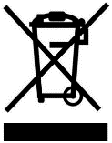
Утилізацію кавомашини потрібно проводити згідно з місцевими правилами.
► Зверніться до партнера з сервісного обслуговування.


Експлуатація

Гарячі рідини. Ця машина готує гарячі напої.
Не підставляйте руки під вихід напоїв і не встромляйте їх всередину машини під час видачі.

Гаряча пара. Небезпека отримання опіків у зоні видачі пари.
Не підставляйте руки під вихід пари.


Гарячі поверхні. Небезпечні умови, які можуть спричинити опіки. Цей ризик існує у місці видачі напоїв та у блоці заварювання.
Не хапайтеся за вихід видачі напоїв і не торкайтеся поверхні блока заварювання під час нагрівання.

Небезпеки для машини. При неправильній експлуатації можливе пошкодження сенсорного екрана.
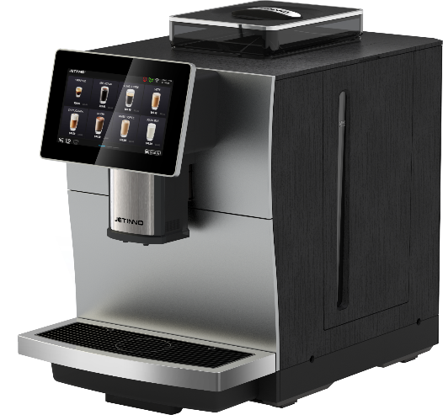
Не натискайте сильно на екран і не водіть по ньому гострими предметами.
①
②
③
④
⑤

Опис обладнання

Зовнішній вигляд машини
Кавомашина JL15 (вигляд спереду)

① Контейнер для кавових зерен ② носик видачі напою ③ вбудований водяний бачок ④ сенсорний екран ⑤ краплезбірник
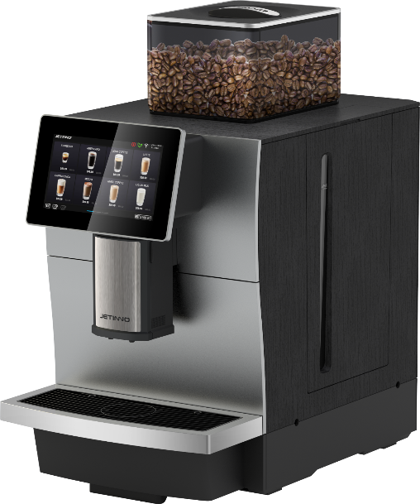
3.
1.
(4)
Кавомашина JL30 (вигляд спереду)

2.

5.

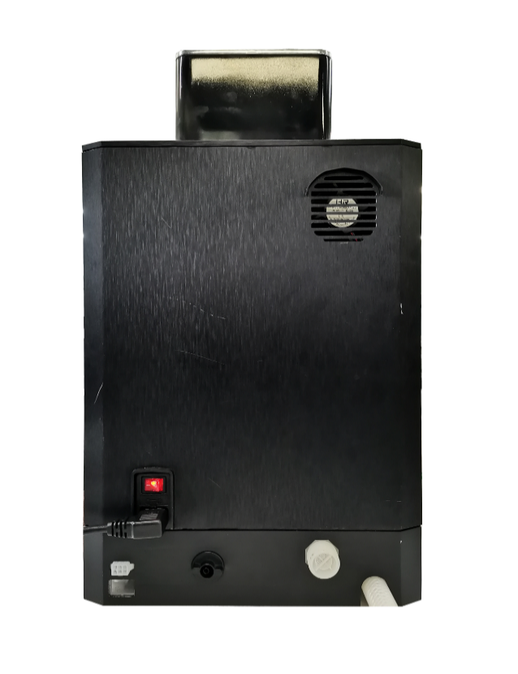
① Контейнер для кавових зерен ② носик видачі напою ③ вбудований водяний бачок ④ сенсорний екран ⑤ краплезбірник
2.
1.
3.
(4)
5.
6.
All landowners

Кавомашина (вигляд ззаду)

① Перемикач бутильованої води і вбудованого водяного бачка ② Вимикач живлення ③ Роз’єм кабелю живлення ④ Інтерфейс MDB-пристрою ⑤ решітка для розсіювання тепла, ⑥ з'єднання для підключення до водопроводу питної води, ⑦ випускна трубка відпрацьованої води краплезбірника.
Екран напоїв
Логотип компанії
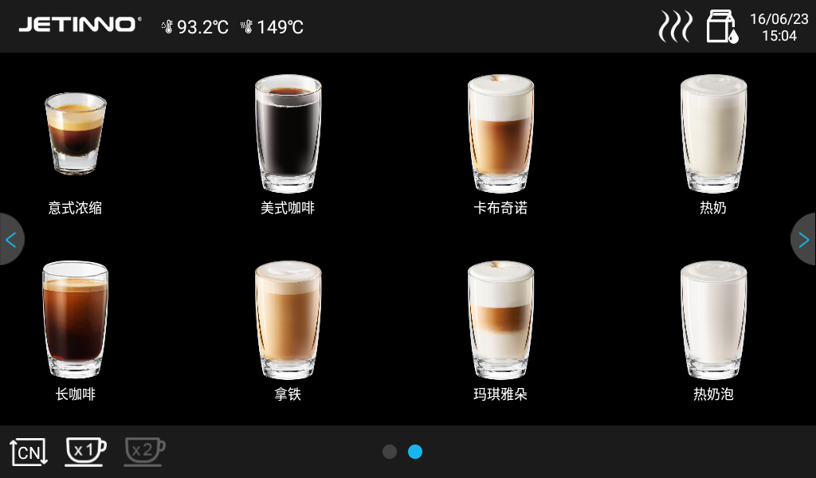
Кнопка промивання контуру молока
Час/дата
Температура бойлера гарячої води
Температура бойлера пари
Кнопка промивання блока заварювання
Кнопка перегортання сторінки
Кнопки напоїв
Кнопка перемикання однієї чашки/двох чашок
Назва напою
Кнопка перемикання мов

Технічні параметри
JL08 |  |  | JL29
Напої | Рекомендована денна кількість приготування напоїв | Кількість чашок на годину | Напій | Рекомендована денна кількість приготування напоїв | Кількість чашок на годину
Еспресо | 30 | 90 | Еспресо | 100 | 90
Американо | 30 | 65 | Американо | 100 | 65
Лунго | 30 | 65 | Лунго | 100 | 65
Гаряча вода | 30 | 120 | Гаряча вода | 100 | 120
JL09 |  |  | JL30
Напої | Рекомендована денна кількість приготування напоїв | Кількість чашок на годину | Напій | Рекомендована денна кількість приготування напоїв | Кількість чашок на годину
Еспресо | 30 | 90 | Еспресо | 100 | 90
Американо | 30 | 65 | Американо | 100 | 65
Лунго | 30 | 65 | Лунго | 100 | 65
Капучино | / | / | Капучино | 100 | 90
Гаряча вода | 30 | 120 | Гаряча вода | 100 | 120
JL10 |  |  | JL31A
Напої | Рекомендована денна кількість приготування напоїв | Кількість чашок на годину | Напої | Рекомендована денна кількість приготування напоїв | Кількість чашок на годину
Еспресо | 30 | 90 | Еспресо | 100 | 90
Американо | 30 | 65 | Американо | 100 | 65
Лунго | 30 | 65 | Лунго | 100 | 65
Капучино | 30 | 60 | Капучино | 100 | 90
Гаряча вода | 30 | 120 | Гаряча вода | 100 | 120
JL15 |  |  | JL31B
Напої | Рекомендована денна кількість приготування напоїв | Кількість чашок на годину | Напої | Рекомендована денна кількість приготування напоїв | Кількість чашок на годину
Еспресо | 60 | 90 | Еспресо | 100 | 90
Американо | 30 | 65 | Американо | 100 | 65
Лунго | 60 | 65 | Лунго | 100 | 65
Капучино | 60 | 65 | Капучино | 100 | 90
Гаряча вода | 60 | 120 | Гаряча вода | 100 | 120

Аксесуари
Аксесуари у комплекті
Повністю автоматичні кавомашини постачаються у комплекті з такими аксесуарами:
Зображення | Назва | Призначення | Параметри
 | Інструкція | Для отримання вказівок з експлуатації кавомашини | 210 мм x 291 мм
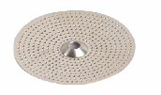 | Набір витратних матеріалів кавомашини (ущільнення, сітчасті фільтри тощо) | Для заміни витратних матеріалів кавомашини | Для регулярного обслуговування
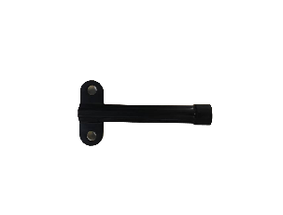 | Інструмент налагодження кавомашини (ключ для регулювання кавомолки) | Інструмент для налаштування кавомашини | Для поточного обслуговування
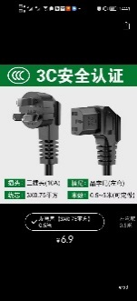 | Шнур живлення | Для спеціальних функцій кавомашини | Три вилки (10 А)/Pin tail (лівосторонній)
Опціональні аксесуари
Зображення | Назва | Призначення | Параметри
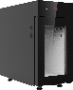 | Ємність для холодного молока | Для охолодження і підтримання свіжості | 220 (Ш) x400 (В) x 403 (Г) мм/ 220 (Ш) x 430 (В) x 403 (Г) мм, ємність 9 л
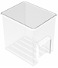 | Ємність для свіжого молока | Контейнер для свіжого молока | Для харчових продуктів, 5 л
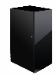 | Нижня шафа (може підбиратися в індивідуальному порядку) | Нижня шафа для кавомашини | Може підбиратися в індивідуальному порядку
 | Таблетки для чищення кавової системи | Використовуються для чищення блока заварювання кавомашини | 2 г на таблетку, 100 таблеток у флаконі, 12 флаконів у коробці
 | Таблетки для чищення молочної системи кавомашини | Для чищення молочної системи | 4 г на таблетку, 120 таблеток у флаконі, 12 флаконів у коробці
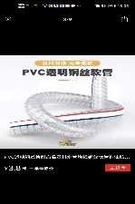 | Монтажні аксесуари кавомашини (приєднання зовнішньої трубки краплезбірника) | Для встановлення спеціальних функцій кавомашини | Внутрішній діаметр 12, зовнішній діаметр 21

Перевірки перед увімкненням
Перевірте виконання таких попередніх умов перед увімкненням кавомашини.
- Головний водяний клапан відкритий або бачок наповнений водою.
- Правильно встановлений вихід відпрацьованої води / правильно встановлений краплезбірник.
- Контейнери для кавових зерен заповнені.
- Ємність для кавової гущі спорожнена і правильно поставлена на місце.
- Шнур живлення приєднаний до джерела живлення.

Заповнення і підключення

Слід бути обережним при заповненні, щоб кришка контейнера не торкалася його вмісту.

Підключення до джерела води

Якість води впливає на здоров’я людини! Джерело води повинно відповідати санітарним нормам питної води.
- Зверніть увагу на санітарний стан водяних трубок.
- Промийте відповідні компоненти.
- Приєднане до машини джерело води має бути простим у використанні.
- Затягніть з’єднання трубки подачі з водопроводу, щоб уникнути витоків.
- Зовнішнє джерело води
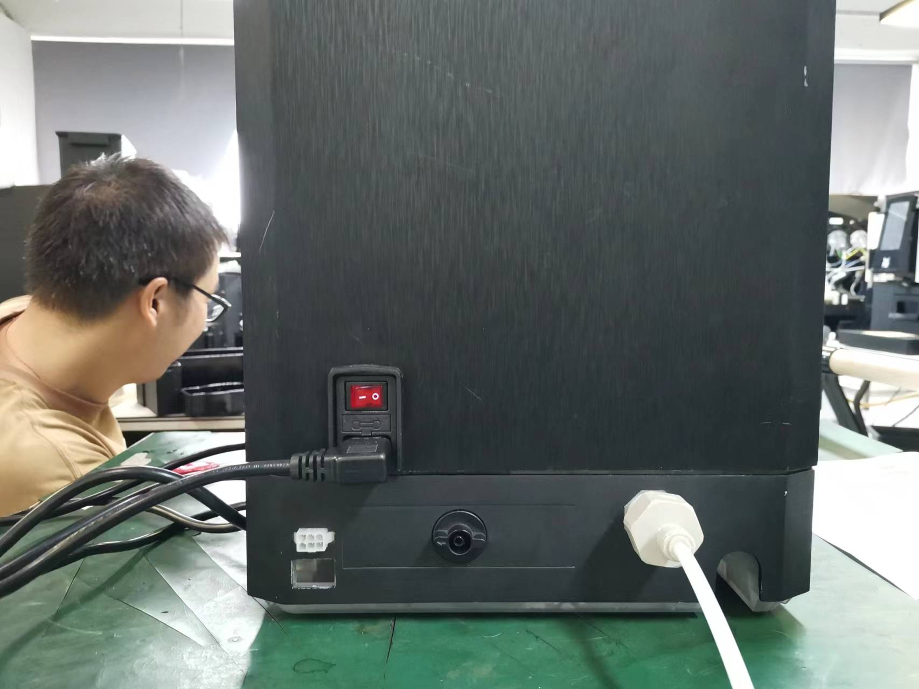
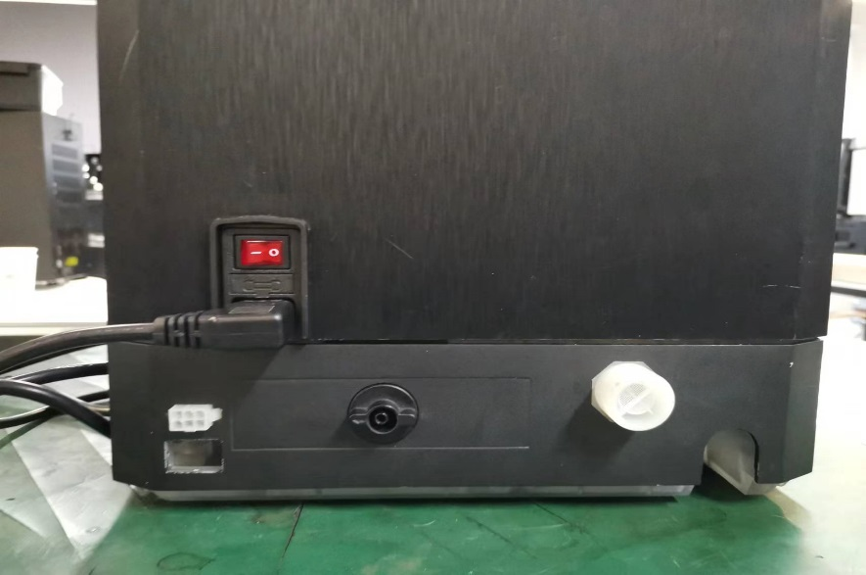

Зніміть кришку зі з'єднання, обведеного червоним, візьміть з'єднувач всередині машини, прикрутіть з'єднувач впускного клапана за годинниковою стрілкою та вставте впускну водяну трубку у з'єднувач.
З'єднання для водопровідної питної води
Робота насоса без води може призвести до пошкодження машини.
Перед увімкненням переконайтеся, що головний водяний клапан відкритий.

При вимкненні переконайтеся, що головний водяний клапан закритий.
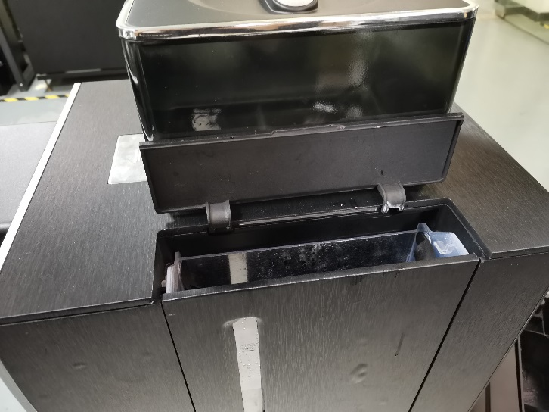
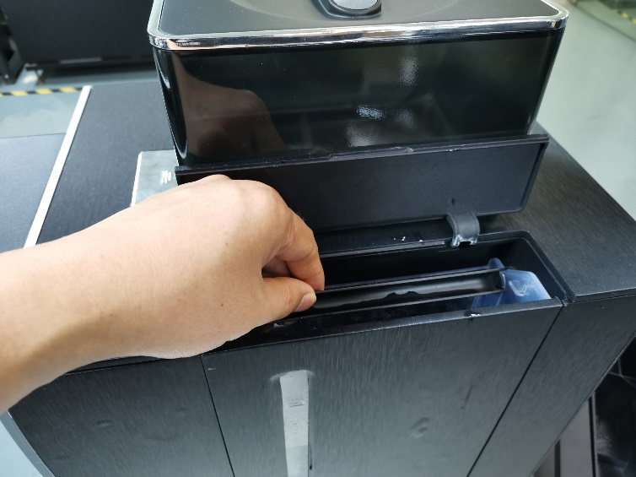
- Внутрішнє джерело води

Відкрийте кришку бачка, підніміть бачок вгору, заповніть його чистою водою, поставте бачок назад в машину. Система відстежує рівень води у бачку і видає повідомлення про недостатню кількість води.
Бутильована вода
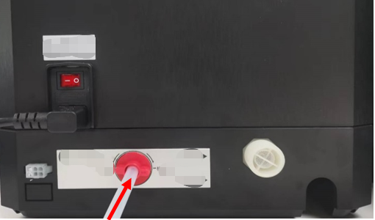
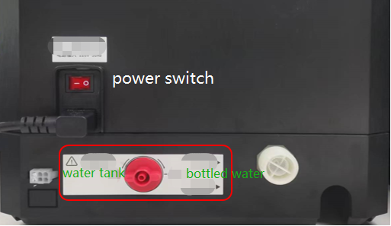
Ручкою можна перемикати між бутильованою водою і вбудованим бачком -> Стрілка показує на бутильовану воду, витягніть білу трубку з машини і вставте трубку у з'єднання до упору. Вставте інший кінець у бутель з водою.

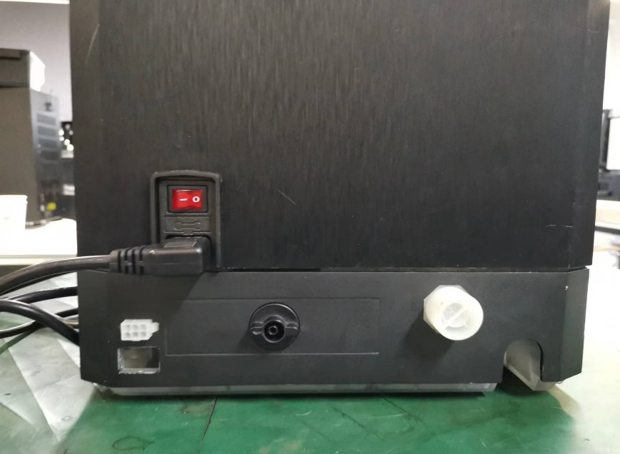
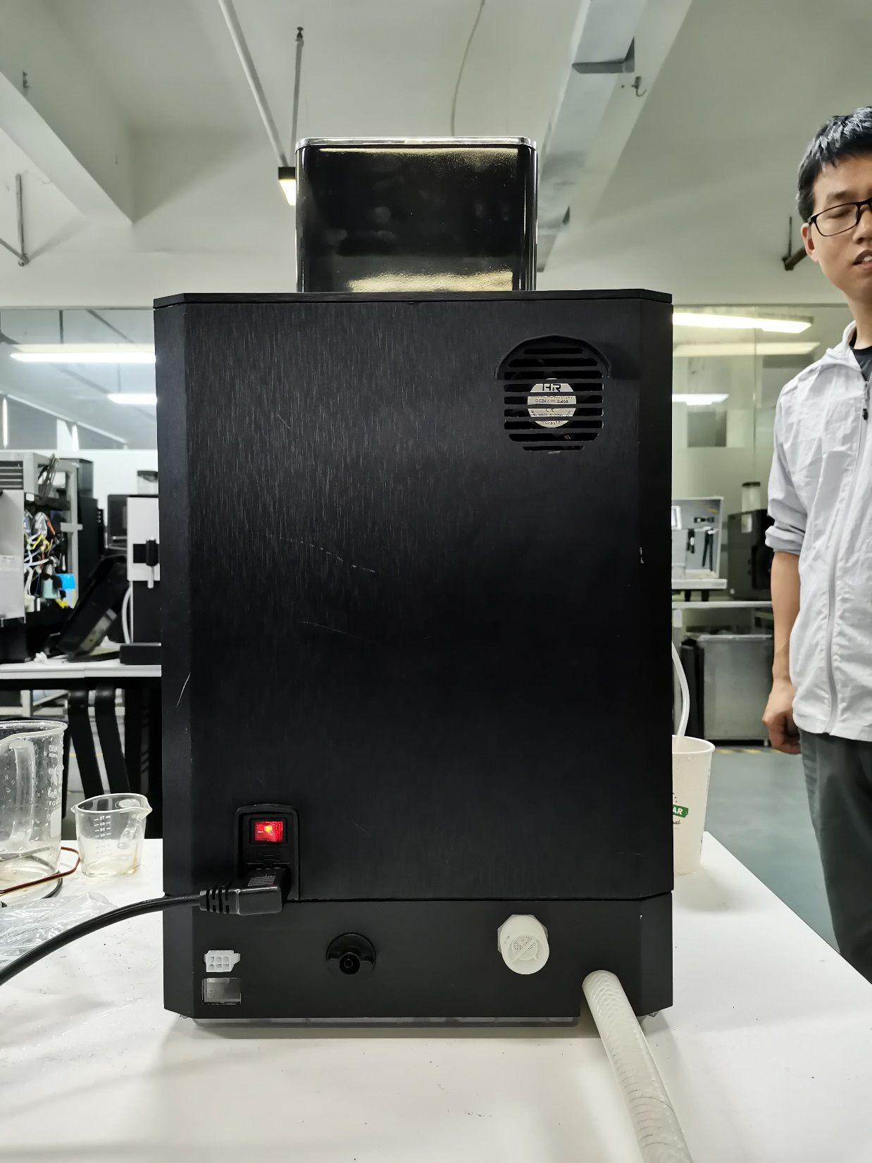
Приєднання трубки для відпрацьованої води

Зливний отвір зовні краплезбірника потрібно приєднати до трубки відпрацьованої води. Витягніть водяну трубку, вставте її у з'єднання на дні машини, зафіксуйте кільцем.

Приєднання холодильника
Вставте один кінець молочної трубки у порт з лівого боку холодильника, випряміть молочну трубку та вирівняйте холодильник врівень з шафою кавомашини.

Підключення живлення до холодильника
Вставте шнур живлення холодильника гніздовим роз'ємом у розетку машини; вставте інший кінець кабелю живлення у розетку мережі живлення. Натисніть вимикач живлення холодильника.

Увімкнення

Кавомашина
► Вставте шнур живлення машини гніздовим роз'ємом у розетку машини; вставте інший кінець кабелю живлення у розетку мережі живлення.
► Перевірте підключення живлення машини та увімкніть вимикач живлення.
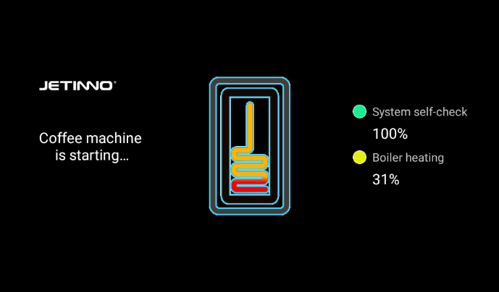
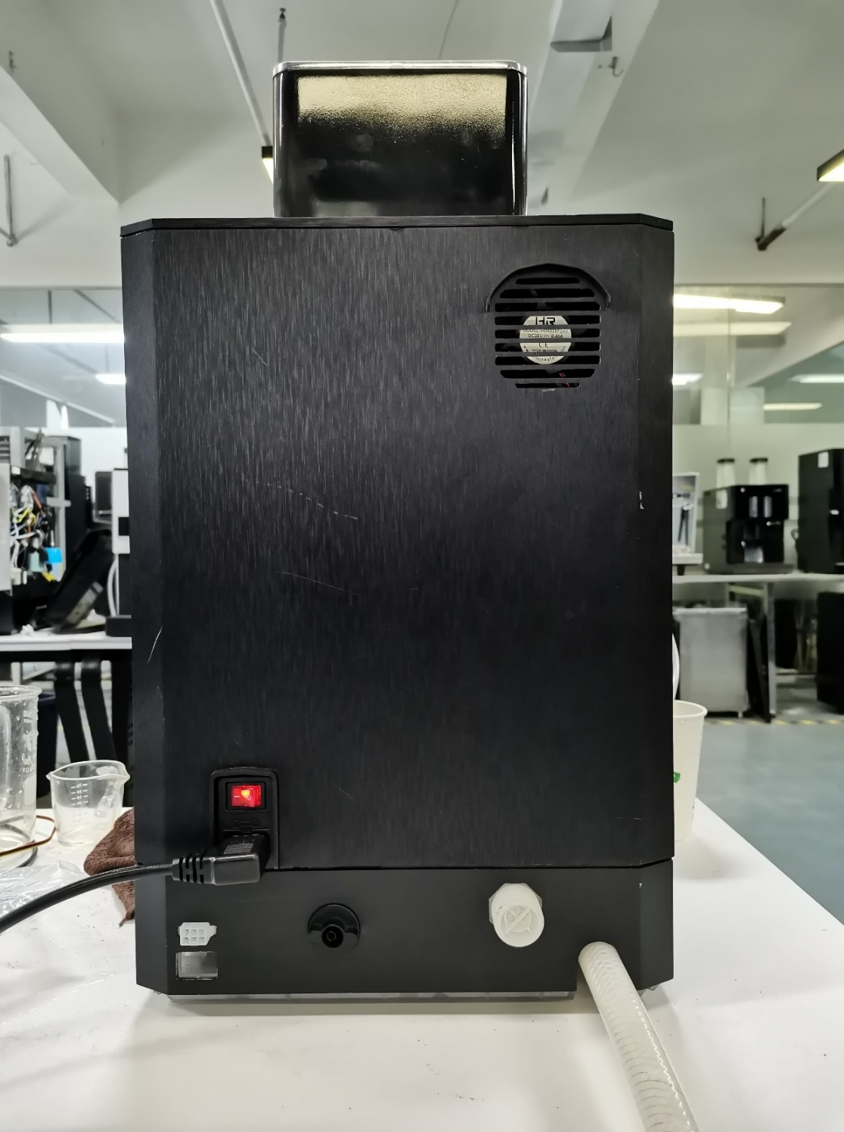

Машина запускається, на екрані з'являється головне вікно, розпочинається нагрівання. Після досягнення необхідної температури машина стає готовою до використання.

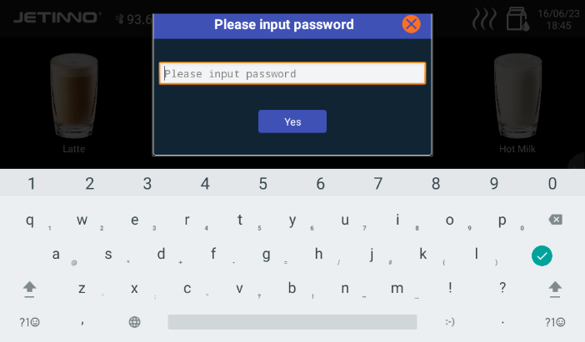
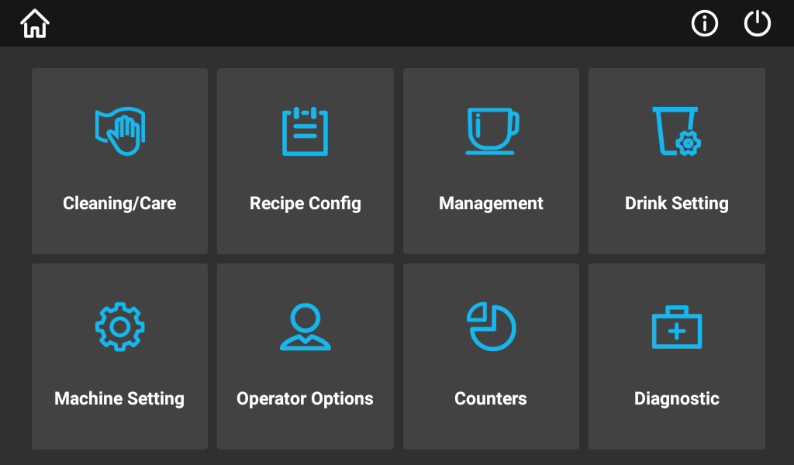
Процедура підтвердження джерела води

Натисніть і утримуйте у верхньому лівому куті екрана, введіть пароль (tester957) у діалоговому вікні, що з'являється, потім натисніть "ОК". Виберіть "Налаштування машини".
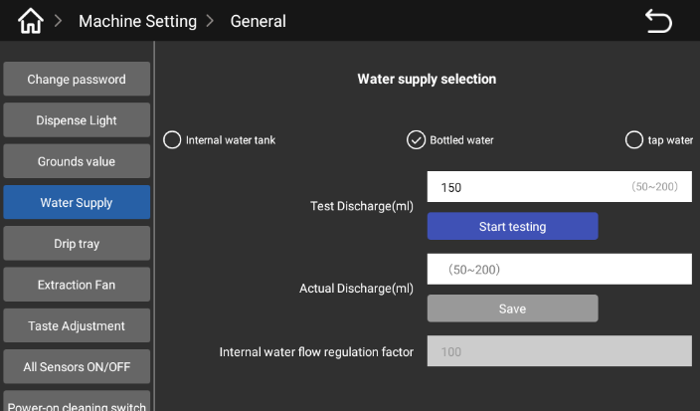
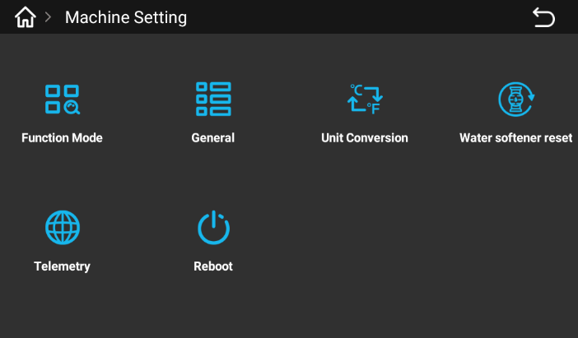

У вікні, що з'являється, натисніть "Загальні" -> "Подача води", виберіть правильний спосіб подачі води (залежно від того, до якого джерела води підключена машина).
Візьміть пусту мірну чашку і поставте її під вихідний отвір, натисніть "Розпочати тест", після закінчення виходу води зчитайте величину на мірній чашці і натисніть "Зберегти" у полі "Введіть реальний вихід (мл)"

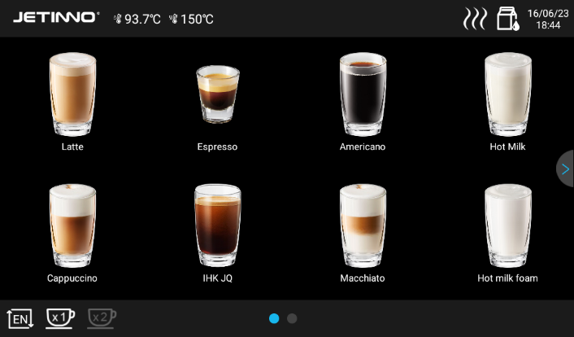
Лічильники

Натисніть і утримуйте у верхньому лівому куті екрана, введіть пароль (адміністратор: jn9527, персонал з експлуатації і технічного обслуговування: 9527) у спливаючому діалоговому вікні, натисніть "OK".
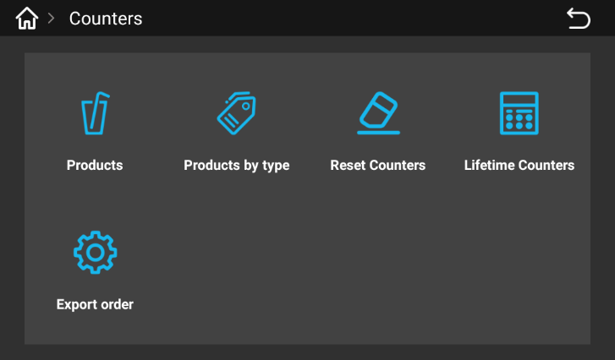
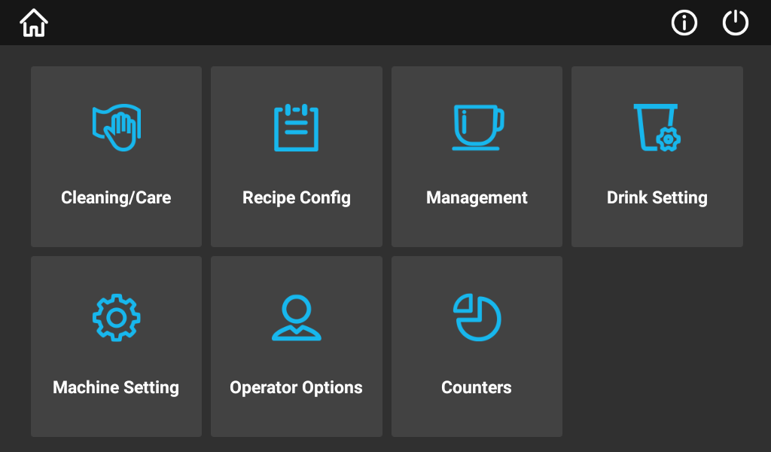

Увійдіть в меню машини, натисніть "Лічильники". У спливаючому вікні є пункти кількості напоїв, кількості за видами напоїв, кількості за весь строк служби, функція експорту.
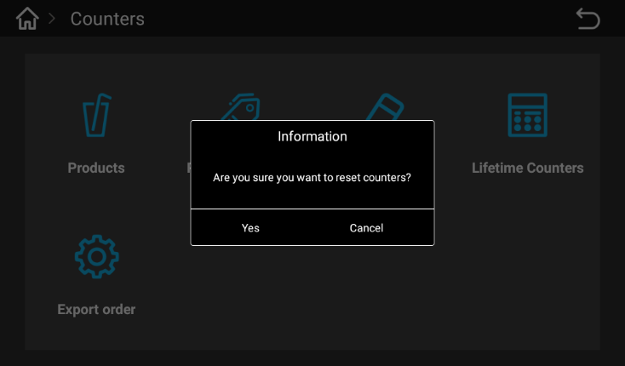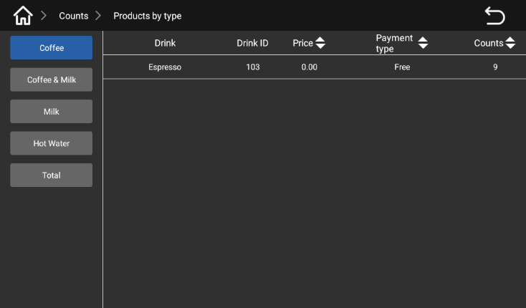Натисніть "Напої", "Напій" Вікно кількості "Всі" Вікно кількості
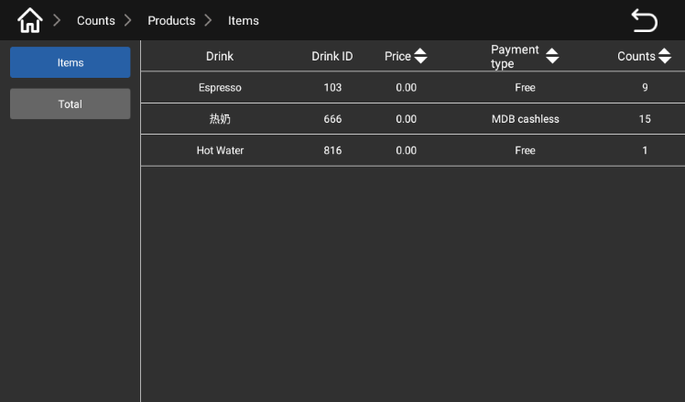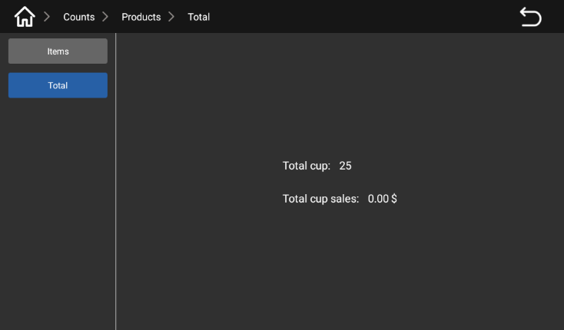
Екран кількості за видами напоїв Скинути вікно лічильника
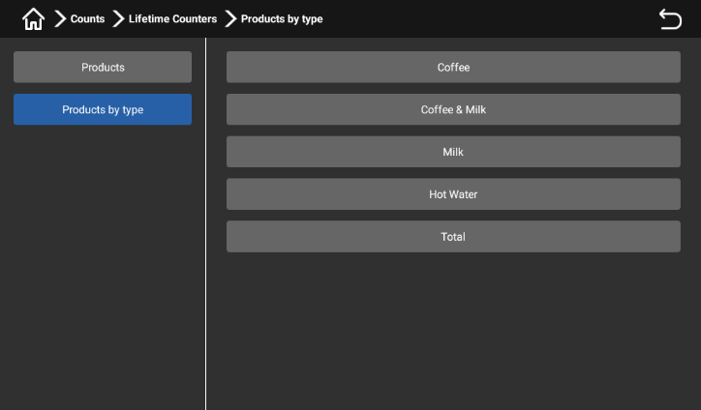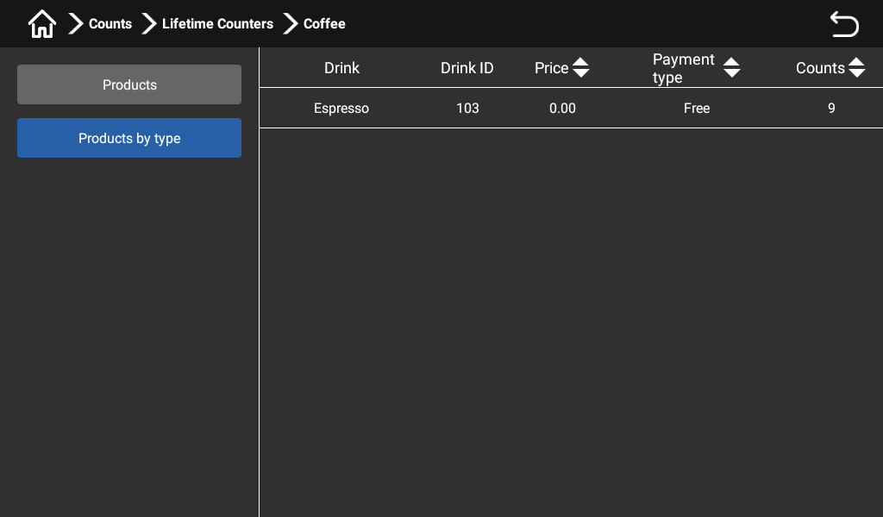
Вікно кількості за видами напоїв

Діагностика

Натисніть і утримуйте у верхньому лівому куті екрана, введіть пароль (tester957) у діалоговому вікні, що з'являється, потім натисніть "ОК".
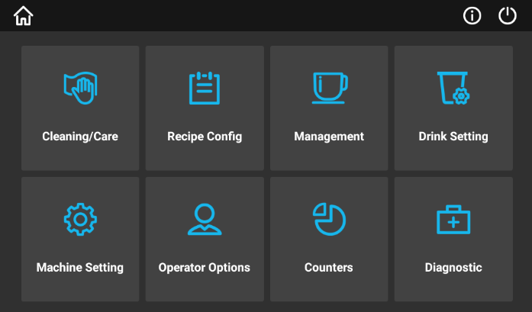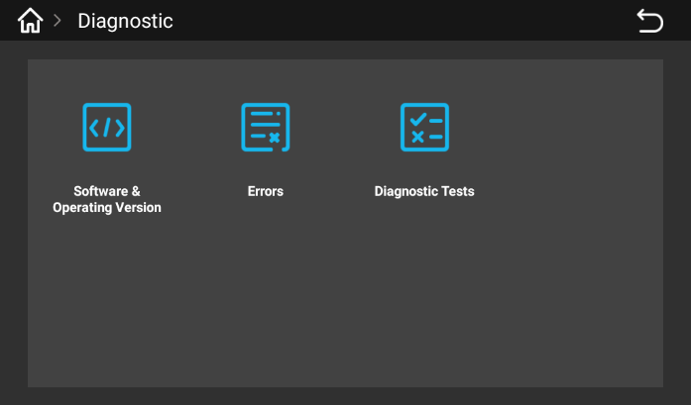
Увійдіть у меню управління і натисність "Діагностика". До функцій діагностики відносяться "Програмне забезпечення і версія операційної системи", "Помилки", "Діагностичні тести".
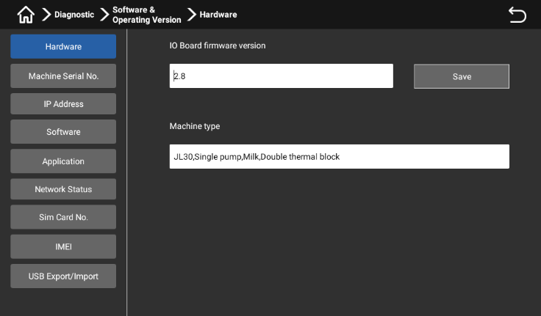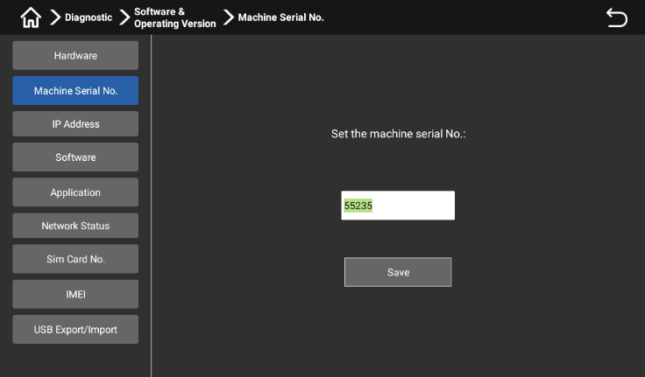
Програмне забезпечення і версія операційної системи - Апаратне забезпечення: тут користувачі можуть перевірити версію апаратного забезпечення; Програмне забезпечення і версія операційної системи - Номер машини: Тут можна задати номер машини.
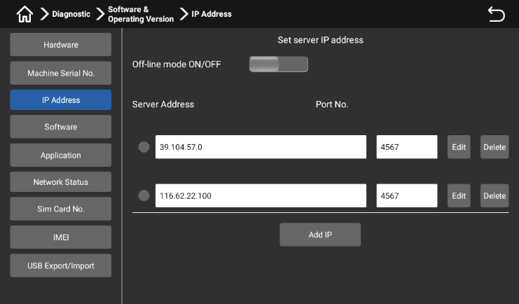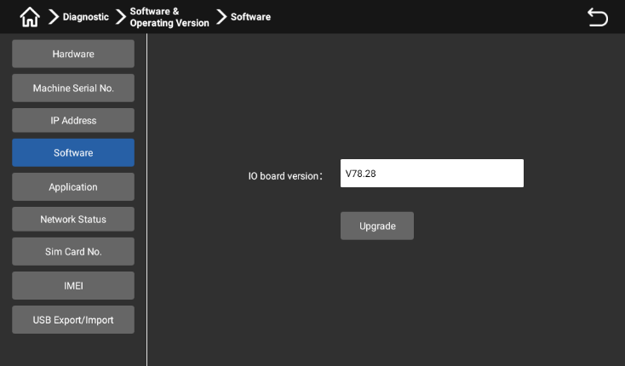
Програмне забезпечення і версія операційної системи - IP-адреса: Тут користувачі можуть вмикати/вимикати режим офлайн і задавати IP-адресу. Програмне забезпечення і версія операційної системи - Програмне забезпеченння: Тут користувачі можуть перевіряти та оновлювати версію вбудованих програм плати введення/виведення.

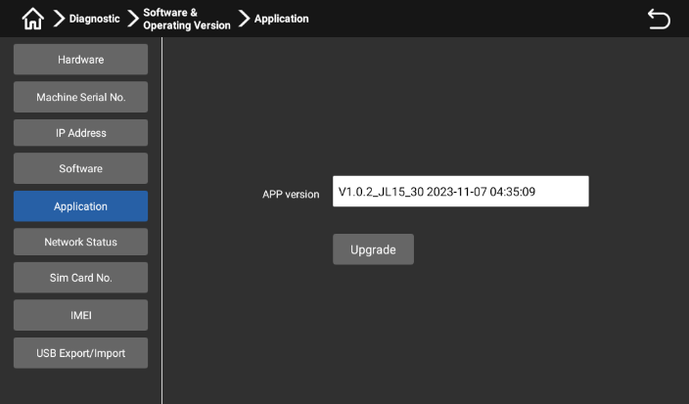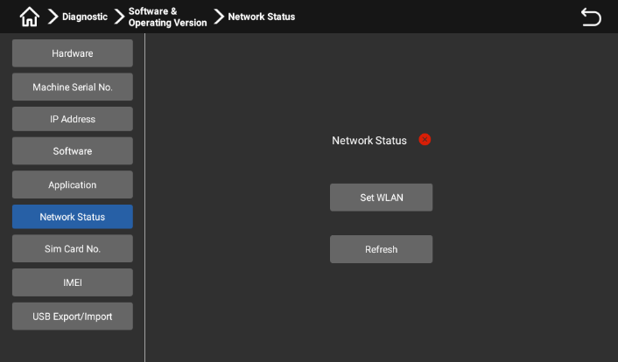
Програмне забезпечення і версія операційної системи - Застосунки: Тут користувачі можуть перевіряти і оновлювати версії застосунку; Програмне забезпечення і версія операційної системи - Стан мережі: Тут користувачі можуть перевіряти і налаштовувати мережі.
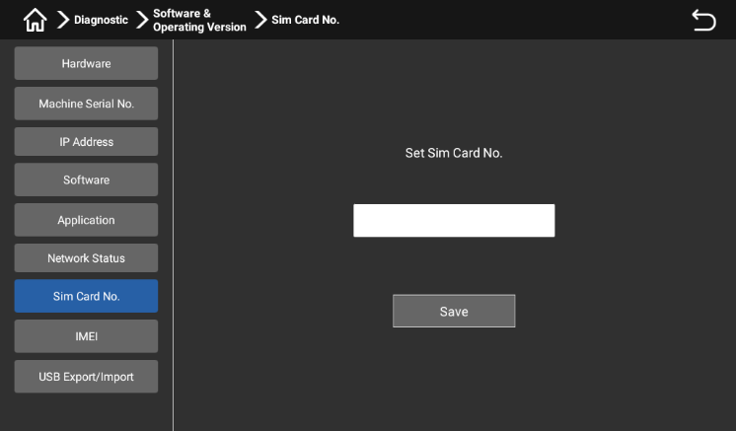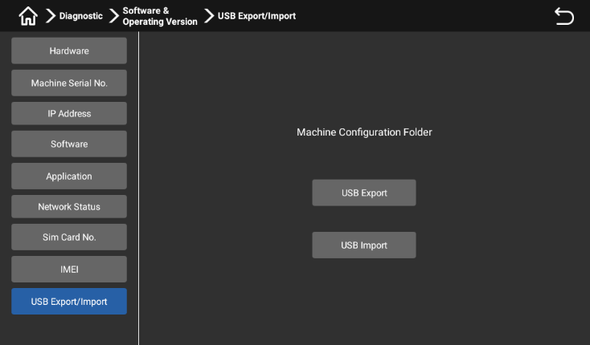
Програмне забезпечення і версія операційної системи - номер СІМ-карти: Тут користувачі можуть задати номер СІМ-карти (потрібна апаратна підтримка); Програмне забезпечення і версія операційної системи - IMEI: Тут користувачі можуть задати свій IMEI (потрібна апаратна підтримка); Програмне забезпечення і версія операційної системи - Експорт/Імпорт за допомогою USB: Користувачі можуть експортувати/імпортувати налаштування машини через USB для аналізу або оновлення застосунків.
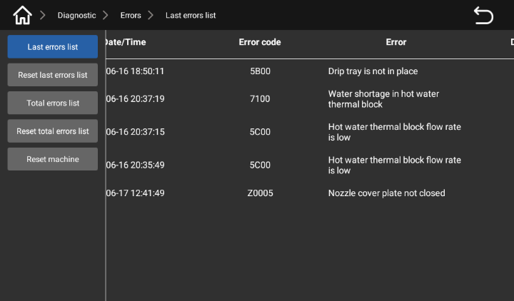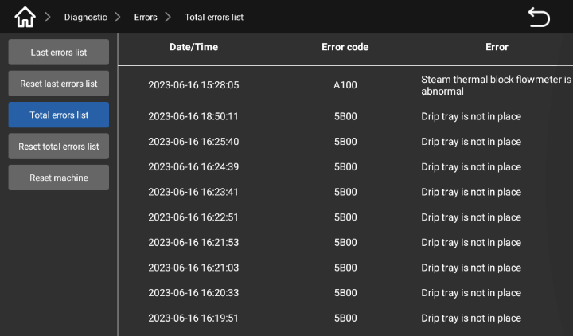

Помилки - Список поточних помилок: Користувачі можуть переглядати поточні помилки; Помилка - Повний список помилок: користувачі можуть запитувати всю інформацію про помилки.
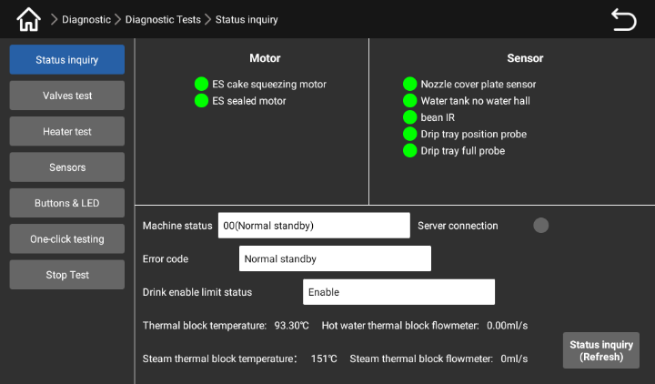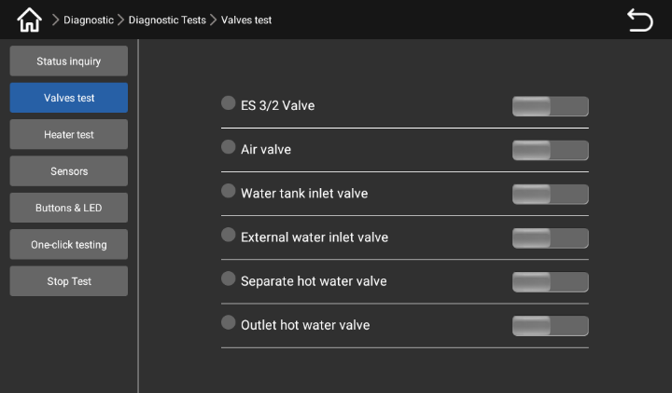
Діагностичний тест - Запит стану: Тут користувачі можуть перевіряти стан всіх частин машини; Діагностичний тест - Тест клапана: Тут користувачі можуть тестувати всі клапани машини.
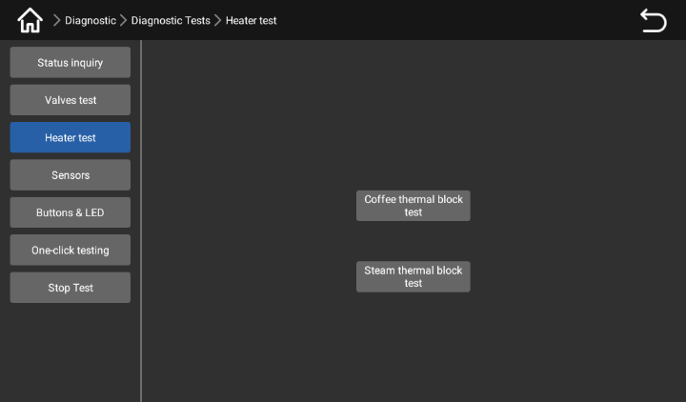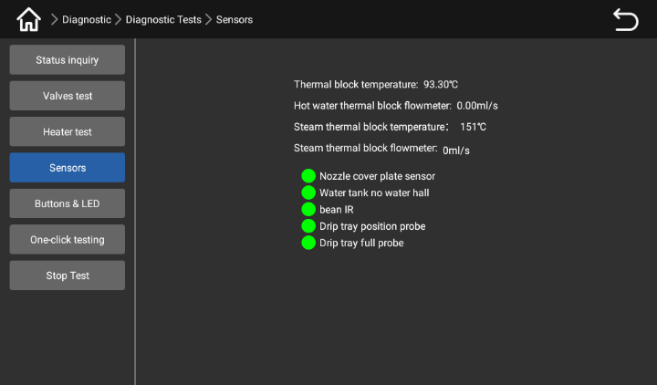
Діагностичний тест - Тест нагрівача: Тут користувачі можуть тестувати всі бойлери машини; Діагностичний тест - Датчик: Тут користувачі можуть тестувати всі датчики всередині машини.

Стан машини
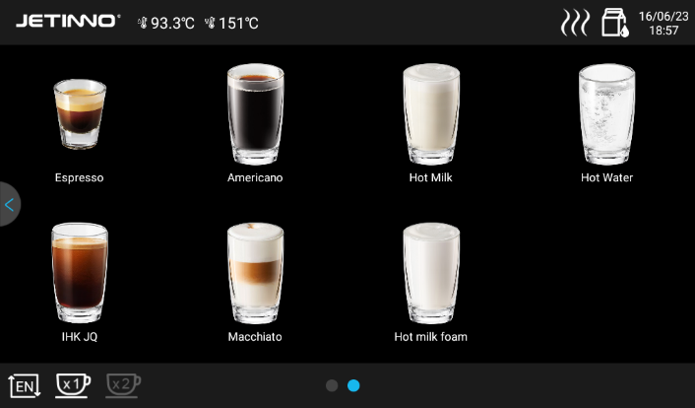
Натисніть і утримуйте у верхньому лівому куті екрана, введіть пароль (адміністратор6 jn9527) у діалоговому вікні, що з'являється, потім натисніть "ОК", щоб увійти у меню машини.

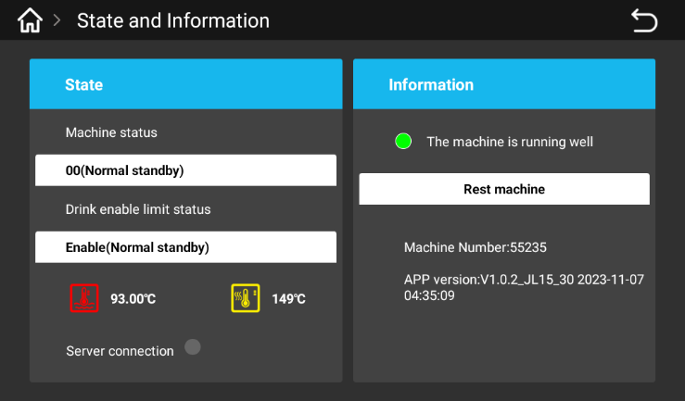
Натисніть на піктограму, щоб показати деталі стану, натисніть на відповідне місце на екрані машини. Натисніть на кнопку "скинути машину", щоб машина автоматично повторно визначила параметри.

Перший запуск

Налаштуванян конфігурації машини - номер моделі
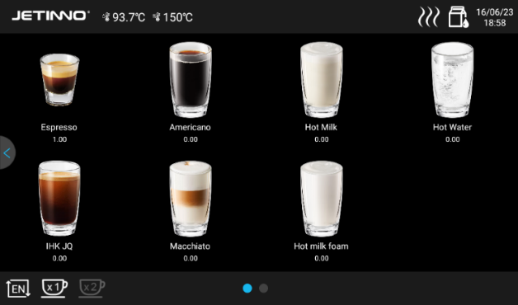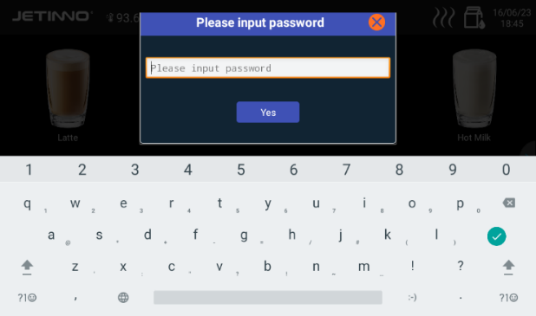
Натисніть і утримуйте у верхньому лівому куті екрана, введіть пароль (адміністратор: jn9527, персонал з експлуатації і технічного обслуговування: 9527) у діалоговому вікні, що з'являється, після цього натисніть "OK".
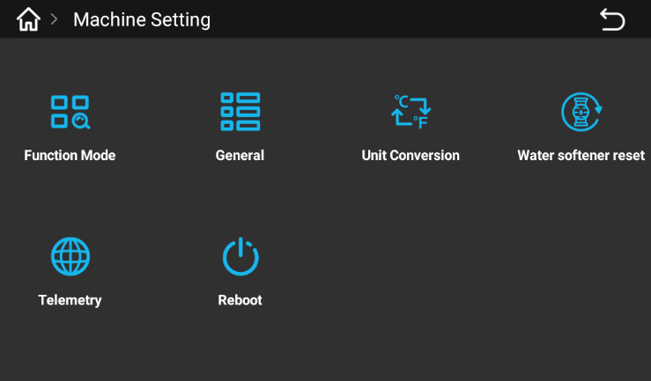
Виберіть "Налаштування машини" у вікні, що з'являється, натисніть "Функціональний режим"
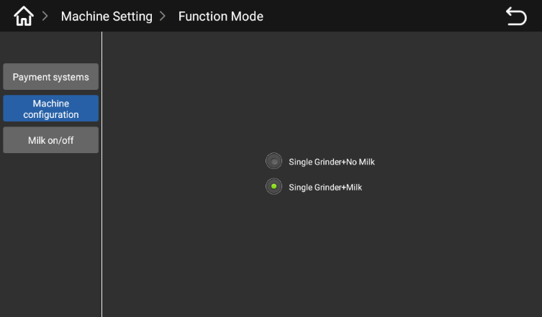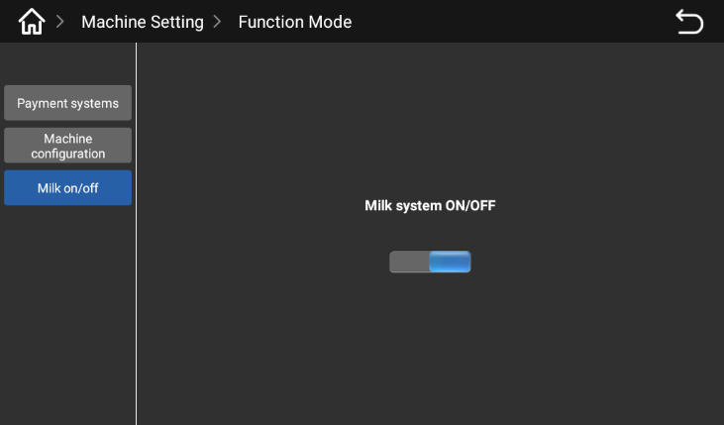
Виберіть відповідну модель машини у спливаючому вікні. У моделі зі свіжим молоком натисніть "Увімкнути/вимкнути функцію свіжого молока", щоб з'явилася відповідна кнопка у спливаючому вікні.

Підключення до інтернету
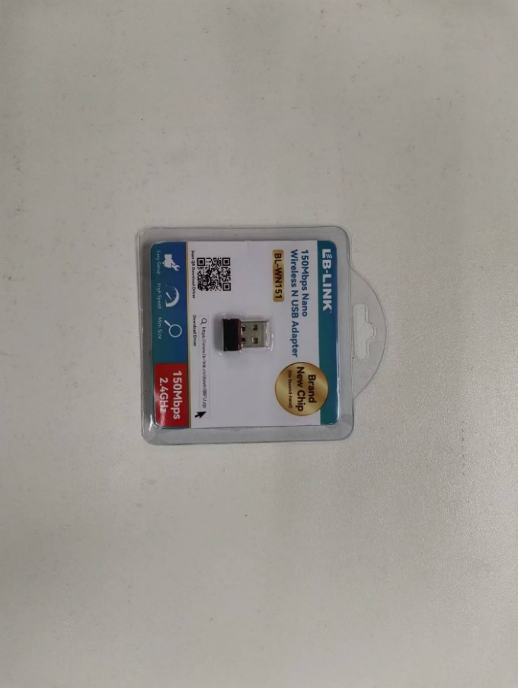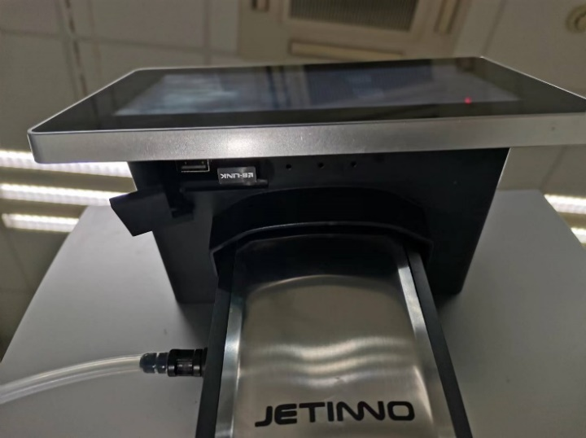
Всередині машини дістаньте ресивер сигналу. Витягніть затичку внизу дисплея, вставте ресивер сигналу у USB-порт справа; машина автоматично перезавантажиться. Після перезавантаження машини натисніть і утримуйте у лівому верхньому куті екрану, введіть пароль jn9527 у спливаючому діалоговому вікні, після чого натисніть "ОК".
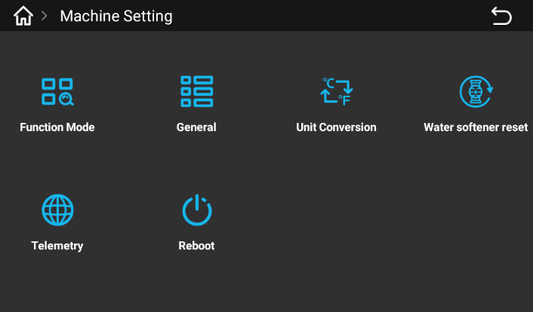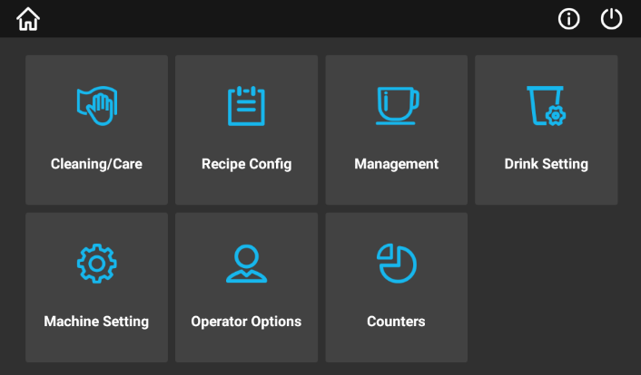
Увійдіть в меню машини, натисніть "Налаштування машини", виберіть "Дистанційне виявлення" у спливаючому вікні, натисніть на піктограму "Дистанційне виявлення".
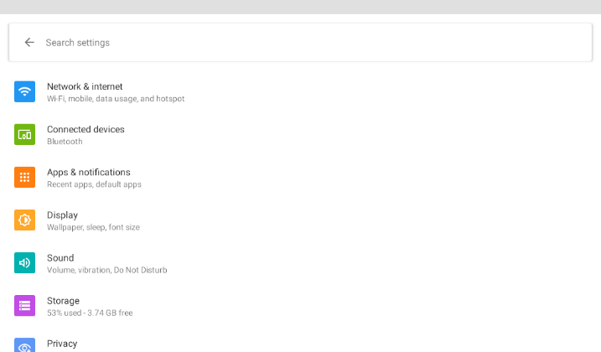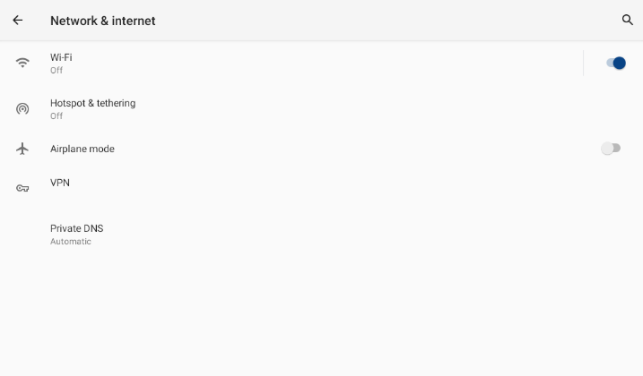
Натисніть на "Мережа та інтернет", виберіть "WLAN" у спливаючому вікні, увімкніть перемикач; машина автоматично почне шукати WiFi.
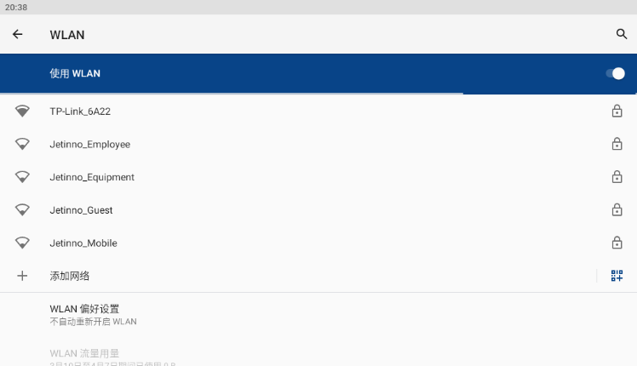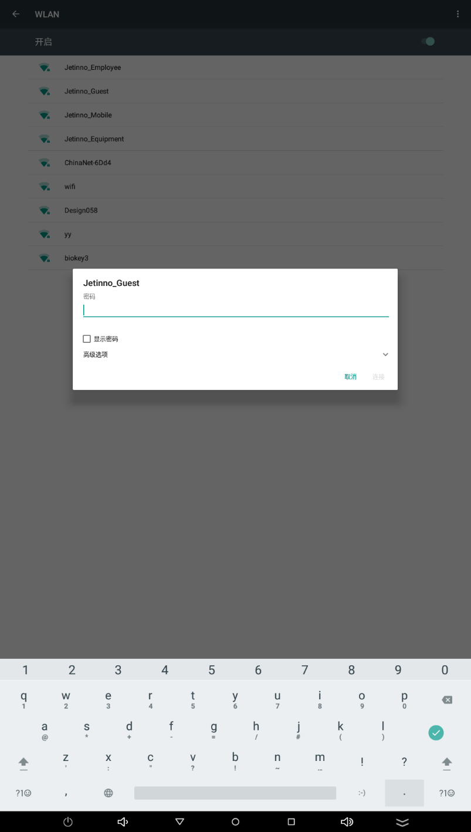
Натисніть на назву відповідної мережі WiFi, до якої ви хочете підключитися, введіть пароль у спливаючому діалоговому вікні, натисніть "Підключитися".
Примітка: При використанні однієї машини підключатися до мережі не потрібно, цей крок можна проігнорувати.

Підключення до сервера
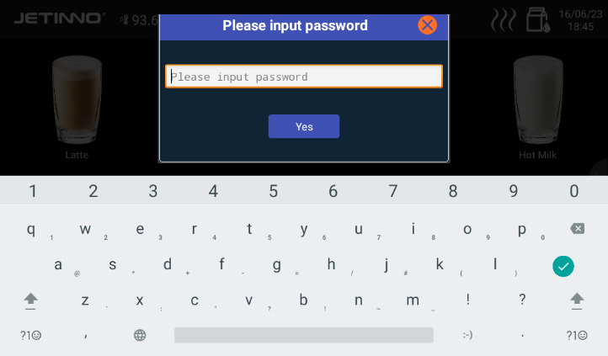

Натисність і утримуйте у верхньому лівому куті екрана, введіть пароль (test9527) і натисність "ОК". Перейдіть у вікно адміністратора у меню і натисність "Діагностика".

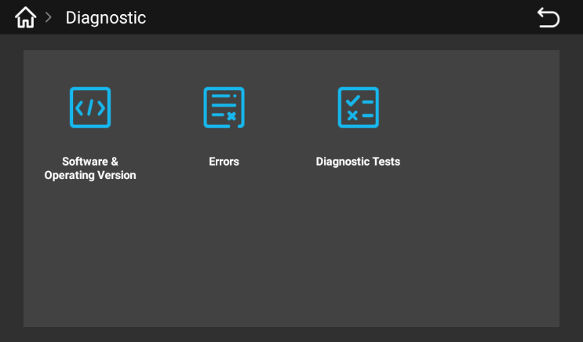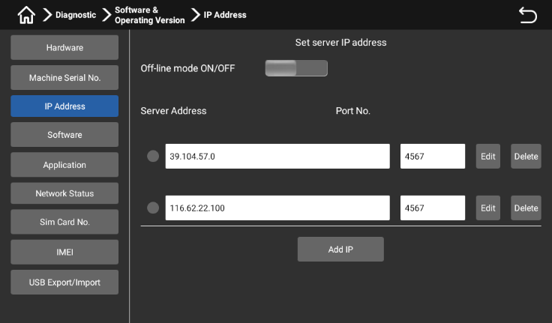
Натисніть "Програмне забезпечення і версія операційної системи" - "IP-адреса", щоб вимкнути режим офлайн. Натисніть на кнопку "Назад" у верхньому правому куті екрана, щоб повернутися у вікно вищого рівня.
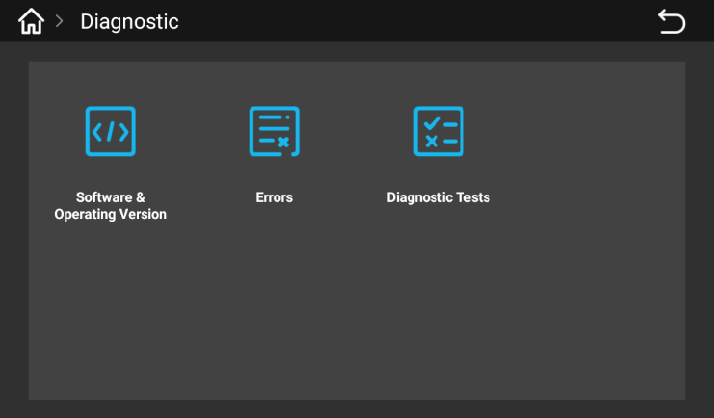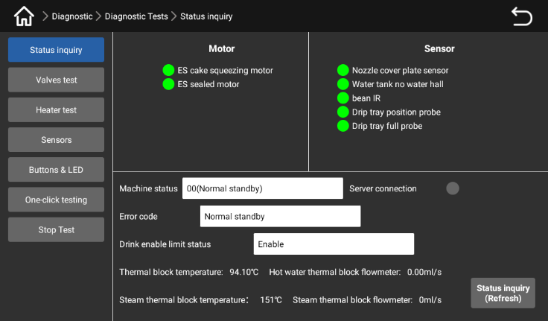


Натисніть "Діагностичний тест" -> "Запит стану", щоб переглянути: конфігурацію підключення до сервера; статус підключення до сервера із відображенням успішного підключення до сервера; статус підключення до сервера: не вдалося підключитися до сервера; якщо не вдалося підключитися до сервера, зверніться до місцевого оператора або агента, щоб перевірити, чи сервер зареєстрований.
Примітка: Якщо ви користуєтеся однією машиною, вам не потрібно підключатися до сервера. Цей крок тоді можна пропустити.

Заповнення контейнера для продуктів
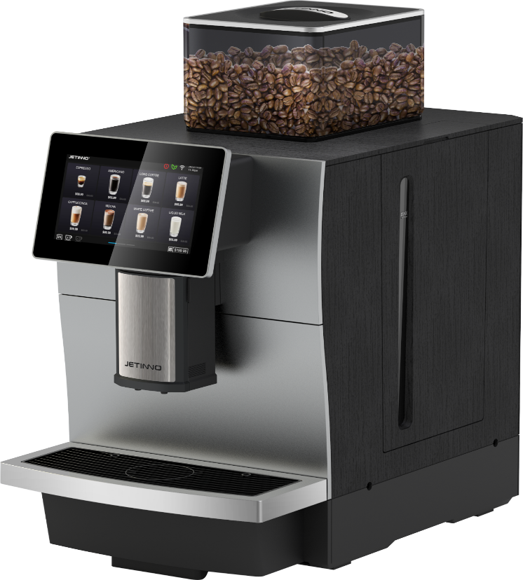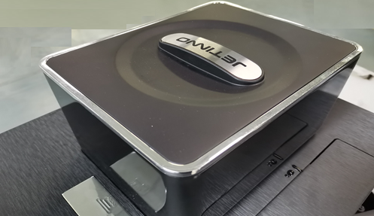
- Надіньте маску і одноразові рукавиці, придатні для контакту з харчовими продуктами.
- Зніміть кришку контейнера для кавових зерен і засипте кавові зерна. Після цього надіньте кришку на контейнер для кавових зерен.
Кавові зерна

Обертовий диск кавомолки може спричинити травми.
Не встромляйте руку у жолоб для кавових зерен при увімкненій кавомолці.

Додавання сторонніх предметів може спричинити забивання кавомолки та її пошкодження!
Не засипайте до жолоба для кавових зерен жодних інших предметів, окрім кавових зерен.

Заливання молока до ємності для молока у холодильнику
Важливо:
Забруднені молочні трубки можуть бути шкідлвими для здоров'я. Їх потрібно чистити після встановлення, першого і повторного введення в експлуатацію. Дотримуйтеся процедури чищення на екрані перед початковою видачею напою.
Вставте ключ від дверей холодильника і поверніть його за годинниковою стрілкою, щоб відкрити двері холодильника.
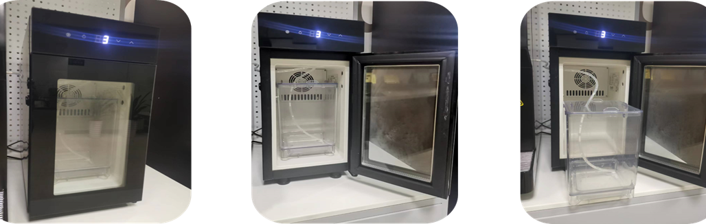

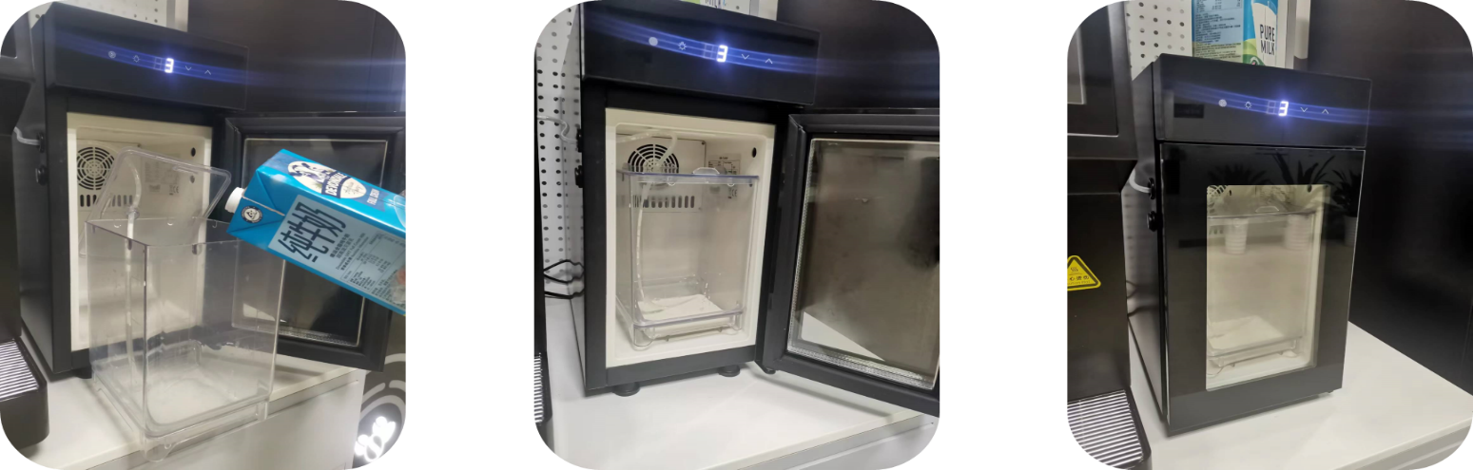

Витягніть ємність для молока, залийте до неї молоко, покладіть ємність у холодильник і закрийте двері холодильника.
Перевірте, щоб термостат був виставлений на 3-5 градусів. Виставте налаштування термостата відповідним чином. Заливайте попередньо охолоджене молоко. В кінці закрийте двері холодильника.
Якщо свіже молоко не використовується, пропустіть цей крок.

Налагодження і калібрування
Калібрування кавомолки

Перш ніж налаштовувати кавомолку підготуйте електронні ваги!
Регулювання помелу кавомолки
Перше калібрування. Висипте кавові зерна (видаліть з ємності залишки продукту, перш ніж проводити регулювання)

Спосіб регулювання помелу кавомолки
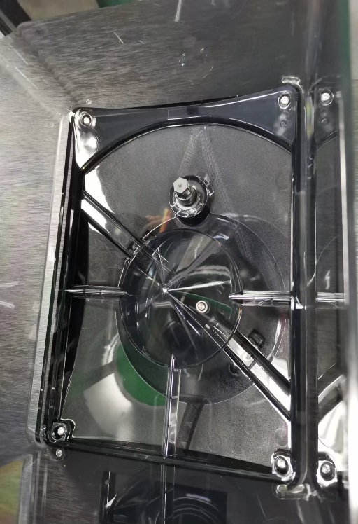

Відкрийте контейнер для кавових зерен та знайдіть круглу ручку регулювання помелу кавомолки.
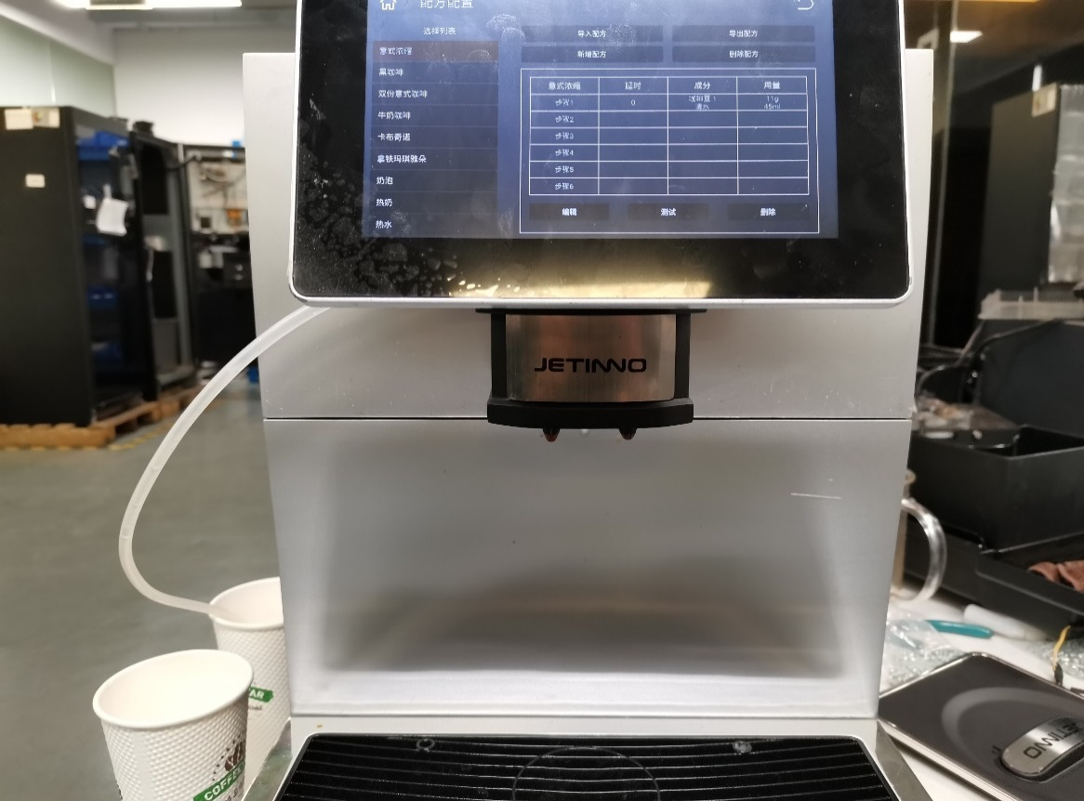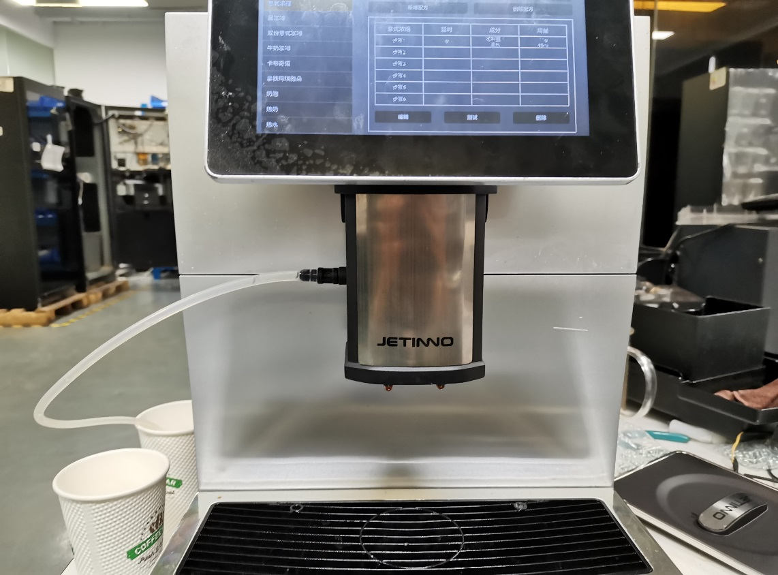
Підніміть носик видачі кави у найвище положення та витягніть крапезбірник.
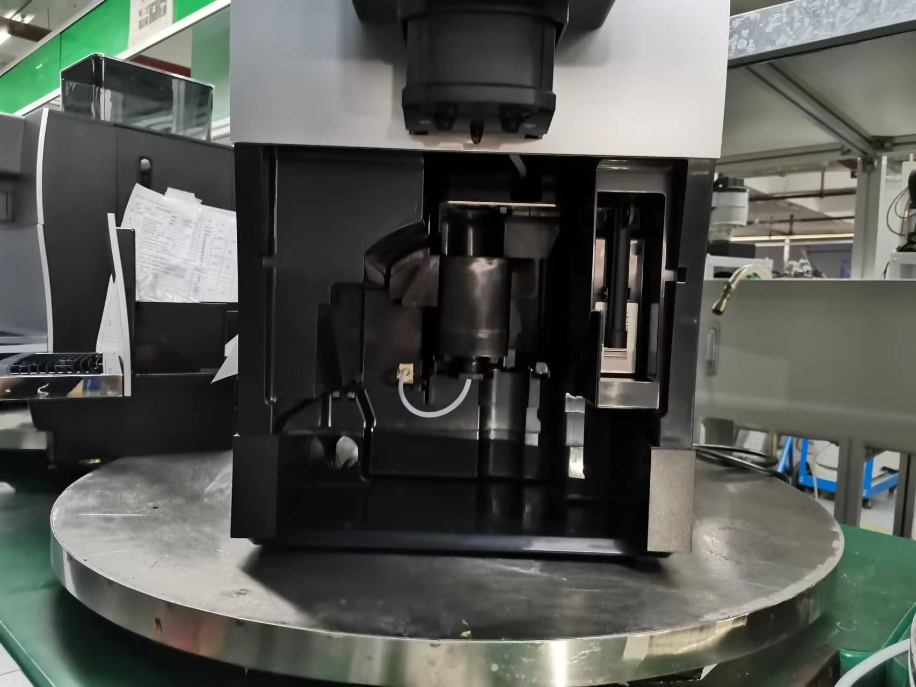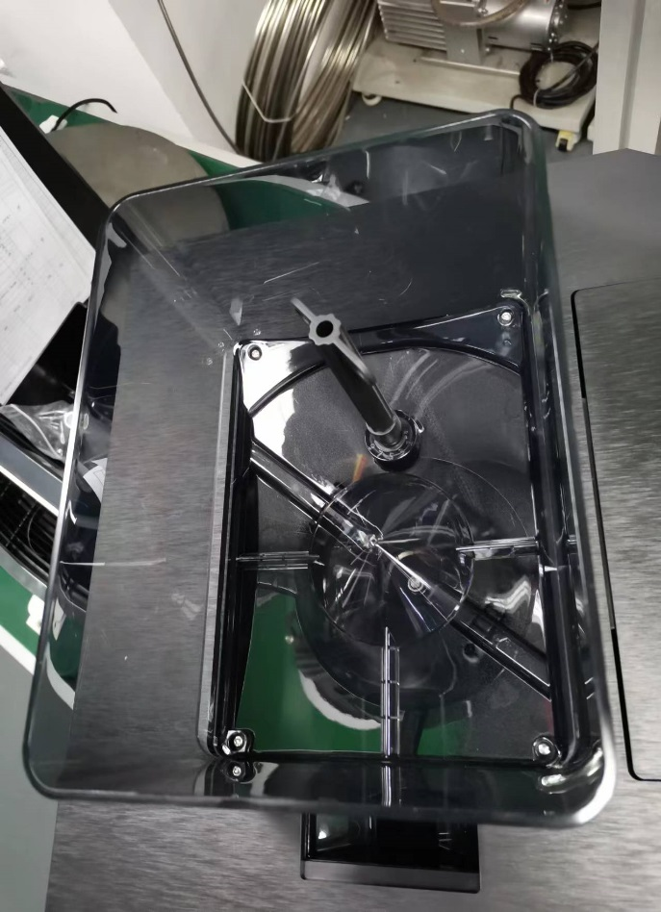
Візьміть інструмент регулювання помелу кавомолки (ключ регулювання кавомолки), вставте його у круглу ручку регулювання, натисніть донизу, щоб повернути. За відсутності кавових зерен спочатку поверніть круглу ручку проти годинникової стрілки у положення збігу з диском (до упору), після цього поверніть круглу ручку за годинниковою стрілкою у положення між 5 і 6 (базовий помел для еспресо), після чого виконайте тонке регулювання помелу (обертання за годинниковою стрілкою робить помел грубішим, проти годинникової стрілки - тоншим).

Регулювання теплого молока і температури пінки
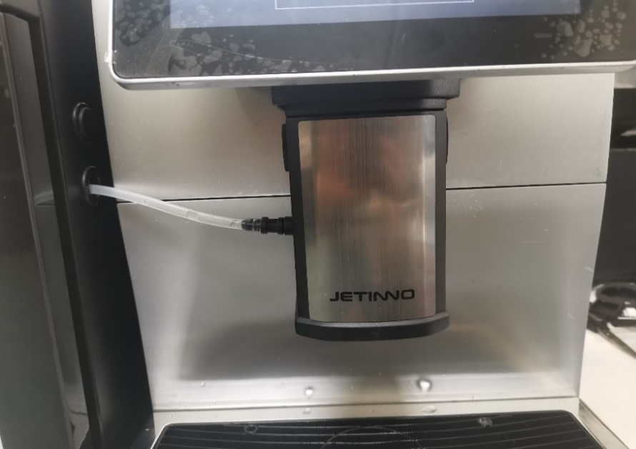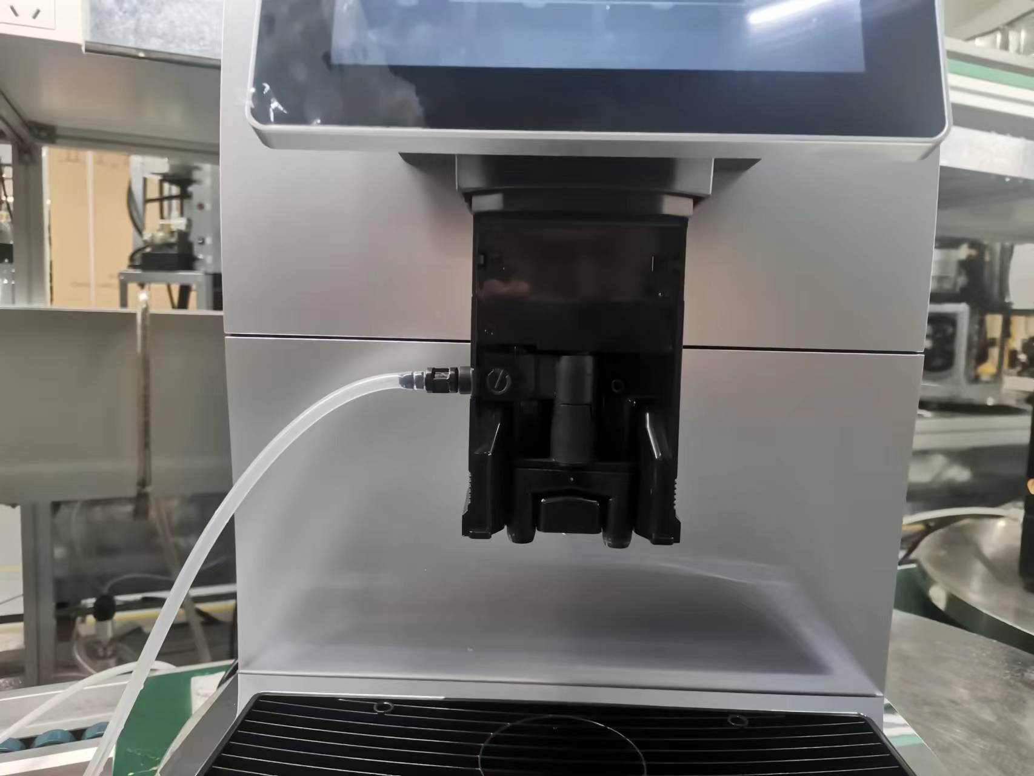
Стисніть і тримайте виступи з обох сторін носика видачі напою, щоб зняти зовнішню кришку носика. Після зняття можна побачити круглу ручку регулювання. Її обертання за годинниковою стрілкою збільшує температуру молока і пінки, а проти годинникової стрілки - зменшує. Рекомендується виконувати лише тонкі регулювання і не робити надто великих змін.

Калібрування кавомолки
Калібрування дає змогу налаштувати фізичні характеристики контейнера для швидкрозчинних продуктів і фізичні характеристики порошку, ступінь обсмажування кавових зерен тощо. Перед калібруванням потрібно підготувати електронні ваги і чашки.
Важливо:
Калібрування не повинно порушити роботу з порошком!
Перед калібруванням необхідно виконати спорожнення, заповнити кавомолку, молочну трубку. Якщо цього не зробити, калібрування може бути неточним.

Примітка:
Оскільки окремі компоненти і порошок мають різні фізичні характеристики, потрібно повторювати калібрування при використанні контейнера, двигуна і кавових зерен іншого виробника. Кількість матеріалу у контейнері під час калібрування не повинна бути більше 1/3 об'єму контейнера.
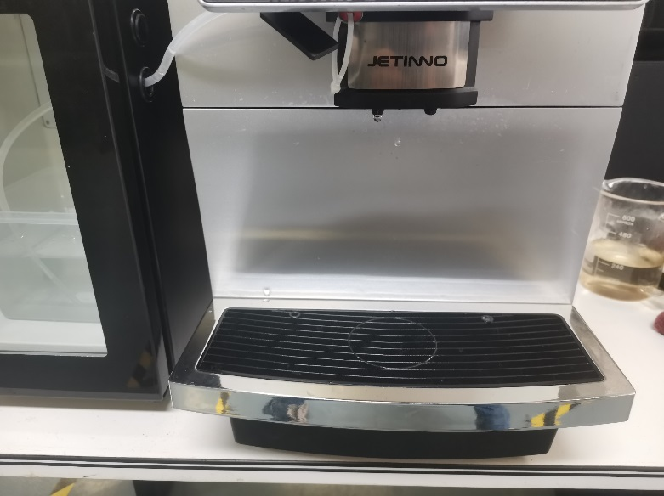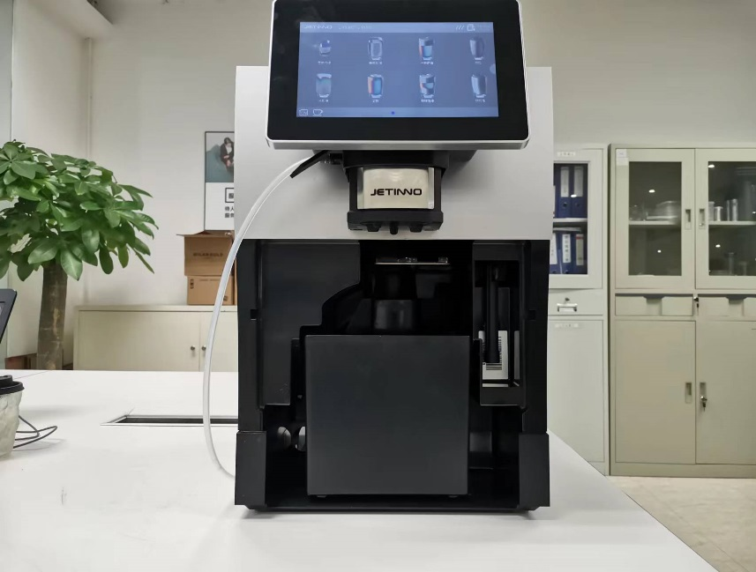Процедура калібрування кавомолки:
Підніміть носик видачі кави у верхнє положення, витягніть і приберіть краплезбірник. Видаліть кавову гущу з відповідного контейнера і поставте його назад в машину.

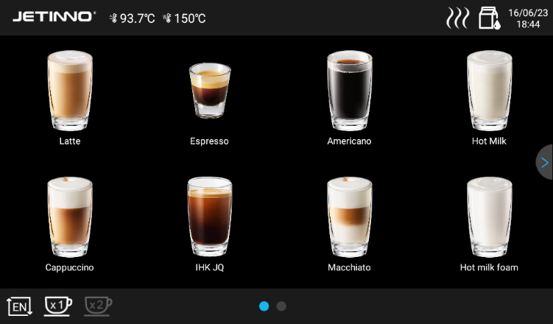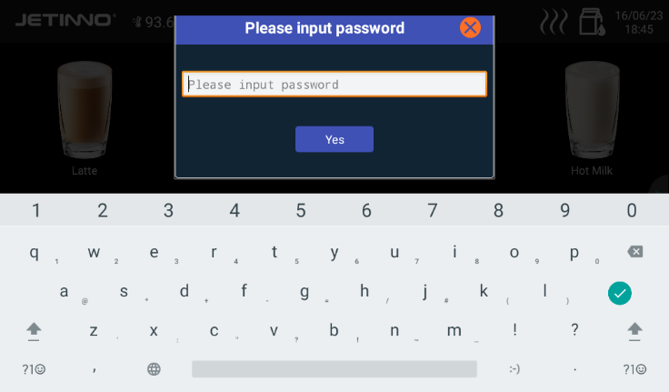
Натисніть і утримуйте у верхньому лівому куті екрана, введіть пароль (адміністратор: jn9527) у діалоговому вікні, що з'являється, потім натисніть "ОК".
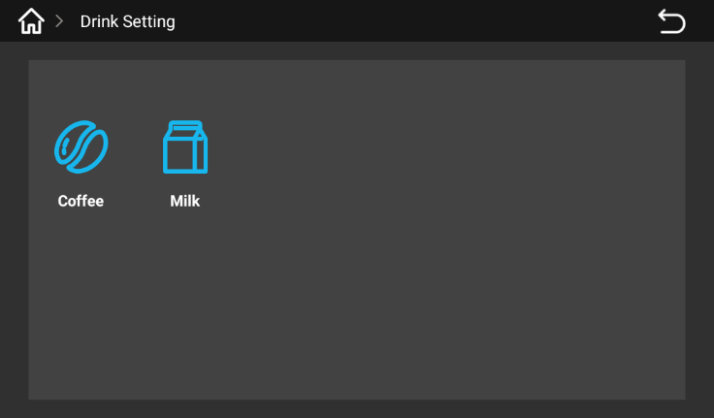
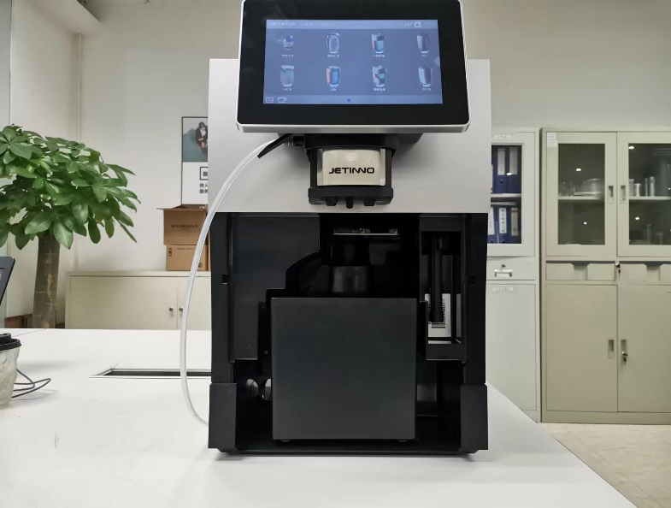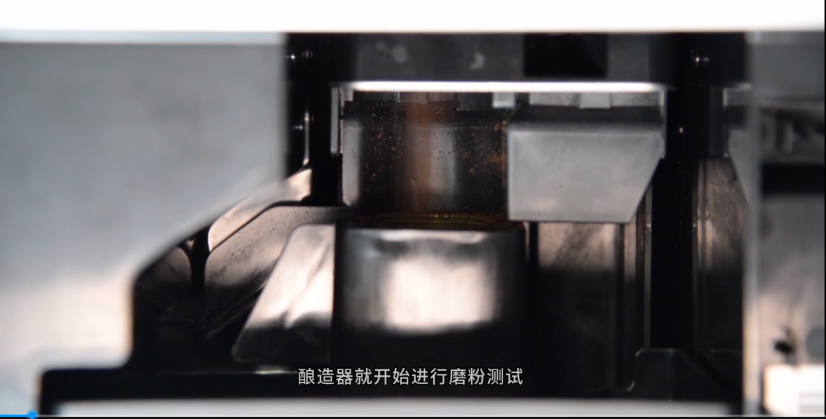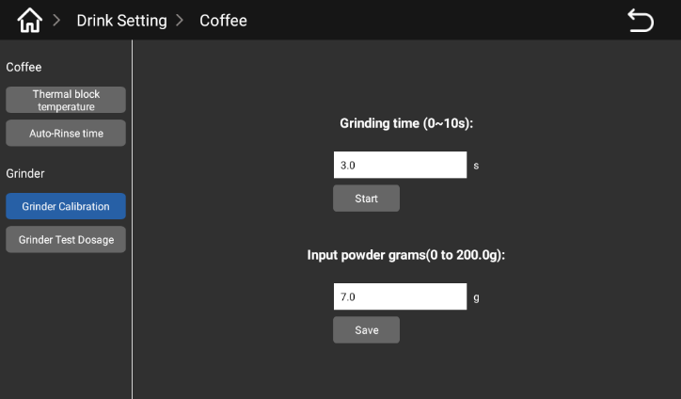
Натисніть пункт "Калібрування кавомолки" -> кнопку "Пуск", кавомолка почне працювати, з отвору порошку кавомолки почне виходити мелена кава і падати у контейнер для кавової гущі.

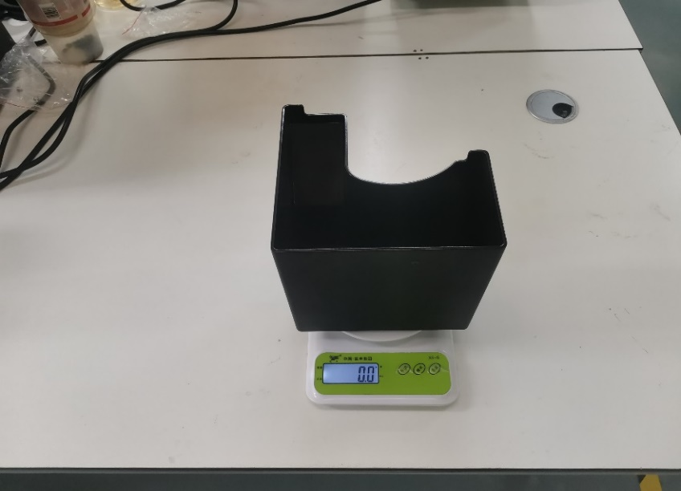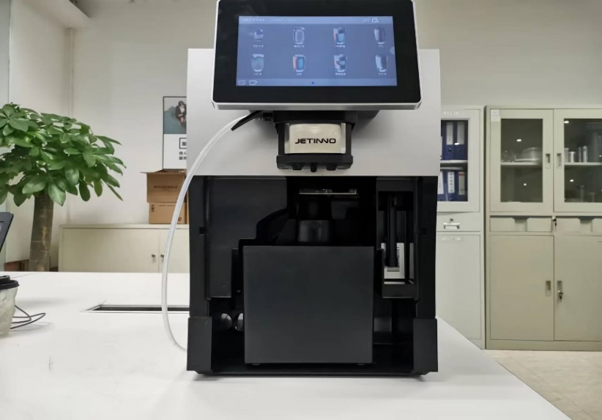
Витягніть контейнер для кавової гущі з машини, поставте його на електронні ваги, виконайте "обнуління/тарування", поставте контейнер для кавової гущі назад /всередину машини, після чого натисніть кнопку "Пуск" на екрані. Дочекайтеся завершення процесу помелу, зважте мелену каву.
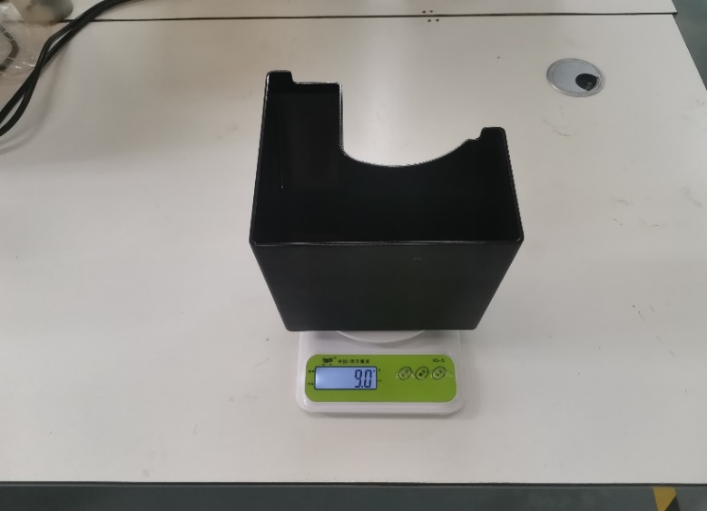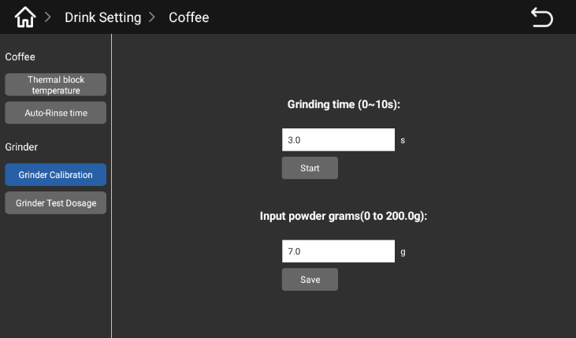
Для цього витягніть контейнер для кавової гущі і зважте його на електронних вагах. Внесіть значення ваги у полі "Введіть кількість меленої кави (від 0 до 200,0 г) та натисніть "Зберегти".

Калібрування свіжого молока
Молоко з різних джерел має різну концентрацію, тому свіже молоко потрібно калібрувати. Калібрування має забезпечити придатність джерела молока.
Процедура калібрування свіжого молока:
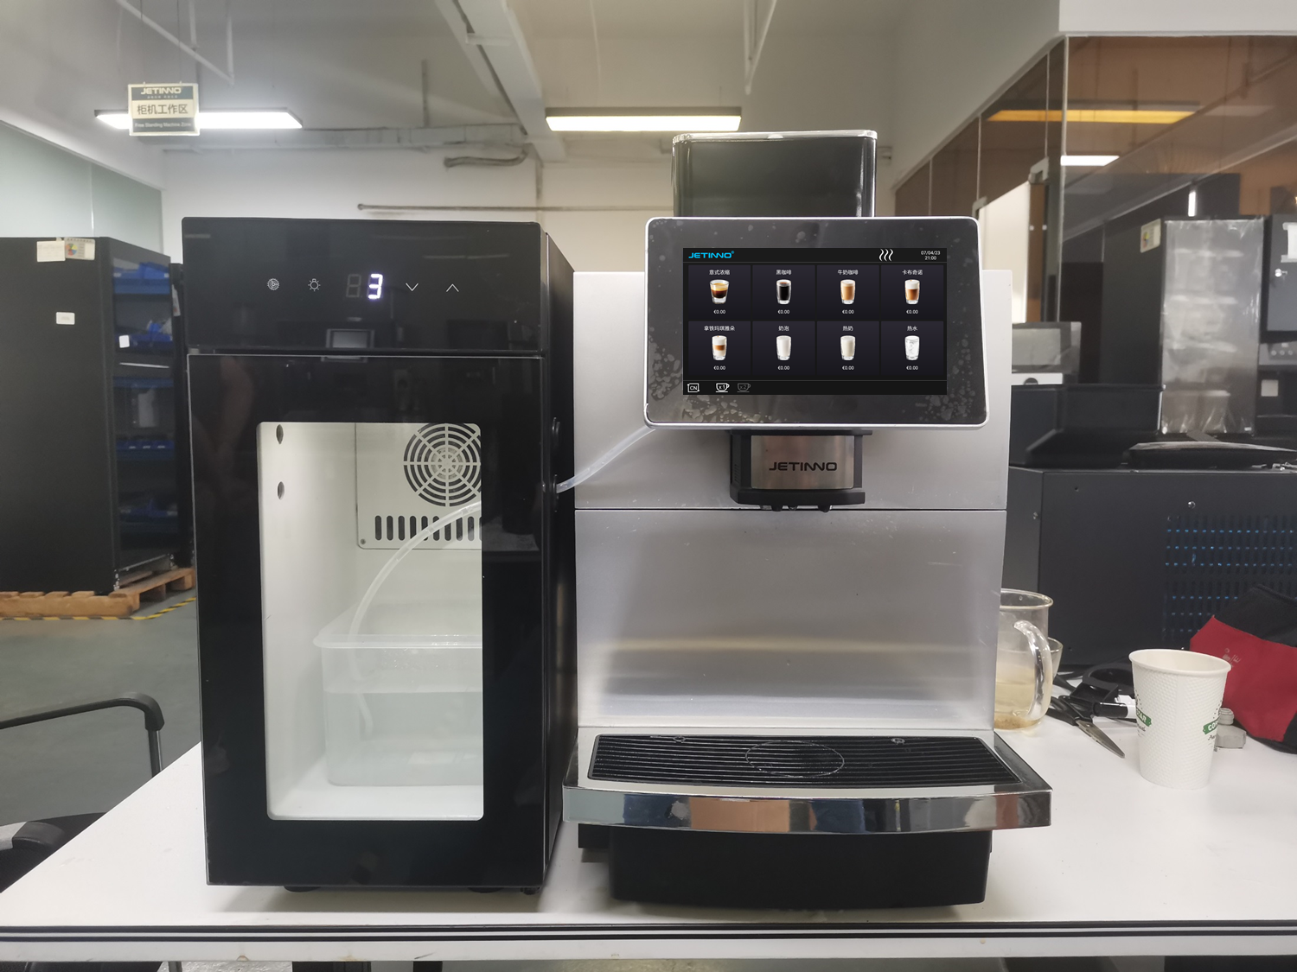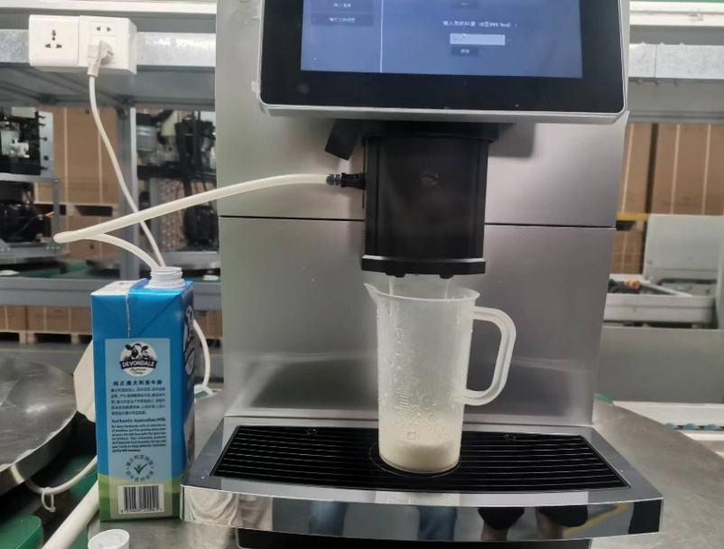
1. Поставте пусту мірну чашку під вихід видачі і опустіть носик видачі у найнижче положення.
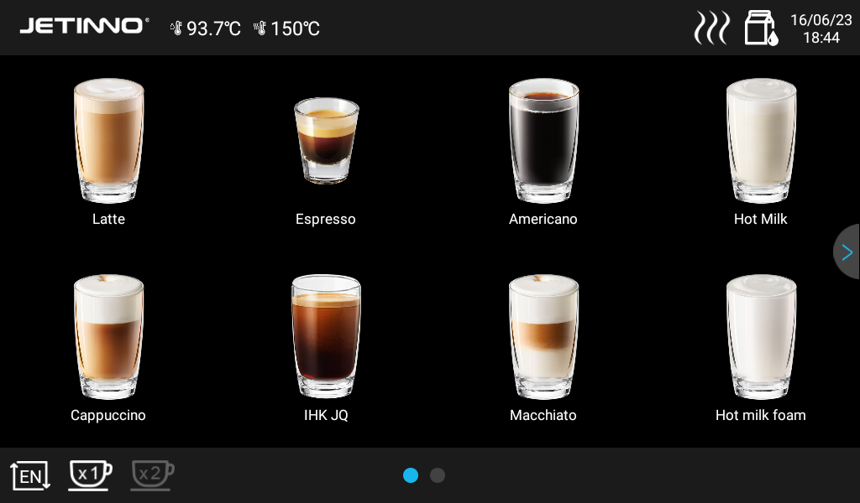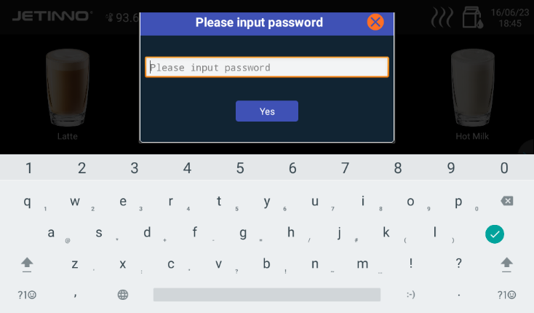
2. Натисніть і утримуйте у верхньому лівому куті екрана, введіть пароль (адміністратор: jn9527) у діалоговому вікні, що з'являється, потім натисніть "ОК".
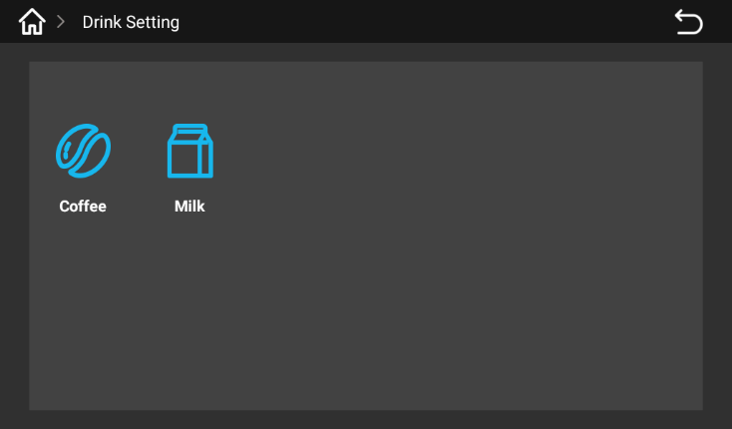
3. Меню управління машиною. Натисніть "Управління напоями" і виберіть "Свіже молоко".
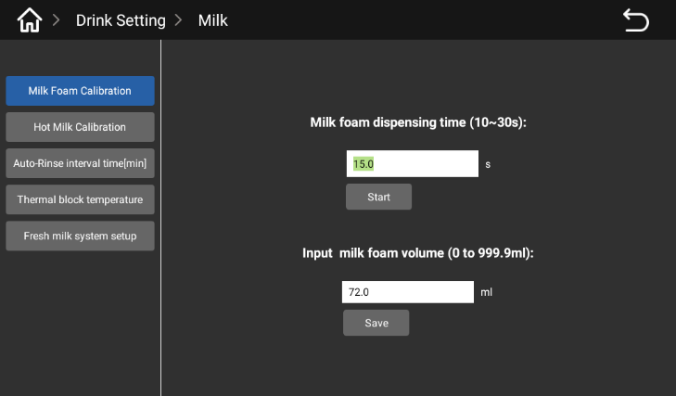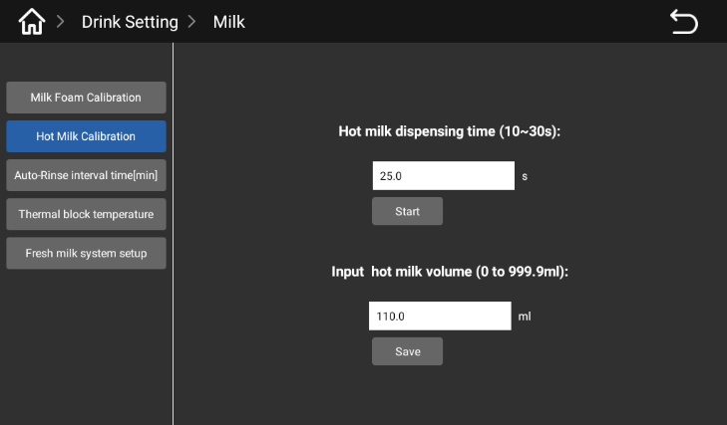
4. Натисніть на пункт "Калібрування пінки або калібрування гарячого молока", натисніть кнопку "Пуск". Не використовуйте отриману у результаті пінку чи гаряче молоко. Поставте пусту мірну чашку під носик видачі і знову натисніть кнопку "Пуск". Після закінчення видачі молочної пінки або гарячого молока приберіть мірну чашку з молочною пінкою або гарячим молоком, зчитайте об'єм молочної пінки або гарячого молока на мірній чашці на рівні очей, введіть зчитане значення у полі "Введіть об'єм молочної пінки" / "Введіть кількість гарячого молока" і натисніть "Зберегти".

Тестування і регулювання продуктів
Натисніть "Конфігурація рецептів", у спливаючому вікні буде відображена заводська рецептура за умовчанням. Виберіть напій, і з'явиться відповідна рецептура. Натисніть "Тест", щоб безпосередньо протестувати напій. У вікні рецептури є такі функції: "Імпортувати рецепт", "Експортувати рецепт", "Додати рецепт", "Видалити рецепт", "Редагувати", "Тестувати" і "Видалити". Увійдіть до меню рецептури, виберіть напій, натисніть "Редагувати". Можна відрегулювати кількість води у напої, кількість напою, час видачі гарячого молока і молочної пінки (визначте кількість молока за певний час). Після внесення змін натисніть "Зберегти".
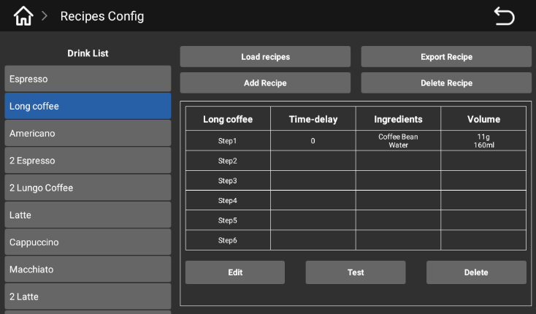
Вікно рецептури, виберіть напій. Після вибору продукту натисніть "Редагувати", щоб відрегулювати кількість води і продукту.

Управління напоями
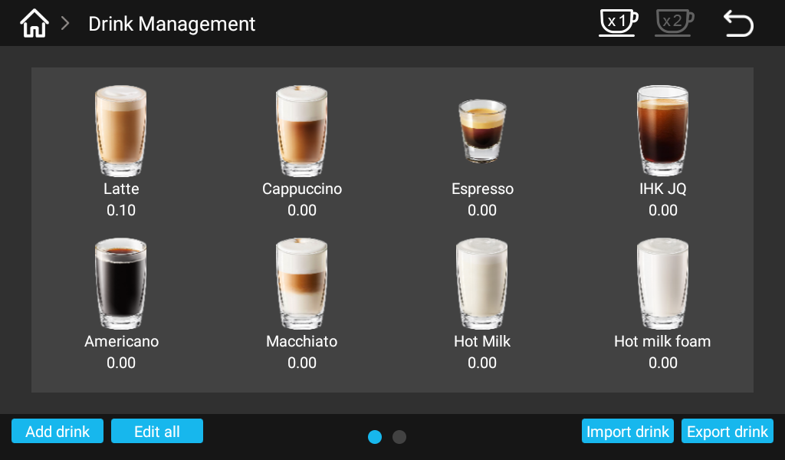
Увійдіть до меню машини, натисніть "Управління напоями", відбудеться вхід до меню управління напоями, там можна обрати одиночну/подвійну чашку напоїв, додавання продукту, групові операції, імпортування продукту, експортування продукту.

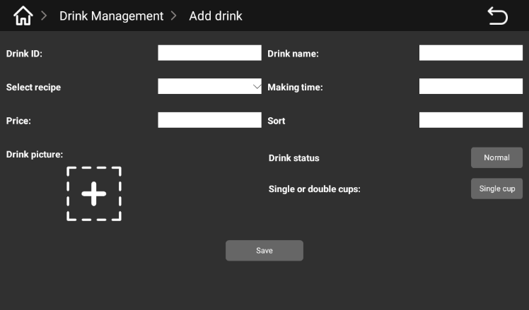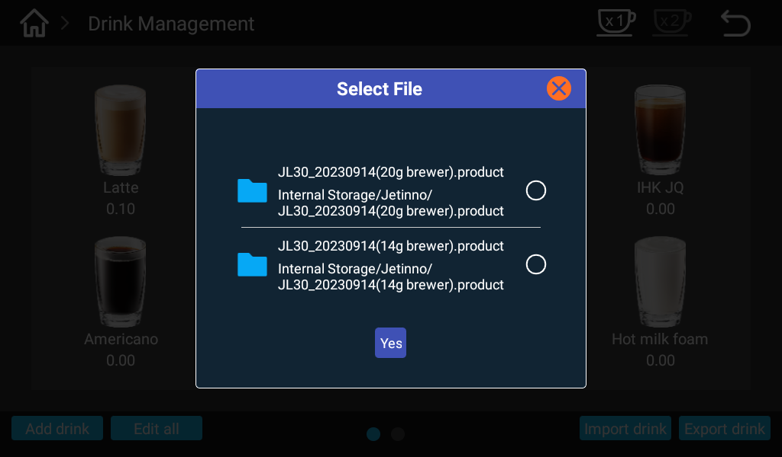
Натисніть, щоб додати картинку напою або продукту . Можна редагувати такі параметри продукту: ідентифікатор продукту (введений ідентифікатор повинен відповідати ідентифікатору на сервері), назву продукту, рецепт продукту, час приготування, цінові налаштування, сортування, звичайне відображення, видалення, одиночну чашку, подвійну чашку, функцію збереження.
Натисніть "Імпорт напою", виберіть відповідний файл у спливаючому діалоговому вікні і натисніть "ОК". На екрані з'являється повідомлення про успішний імпорт напою. Натисніть "Експорт напою", виберіть всі напої або один напій у спливаючому вікні і натисніть "ОК". Примітка: Присвойте ім'я файлу експортованих напоїв. Файл експортованих напоїв зберігається локально у файловому менеджері.
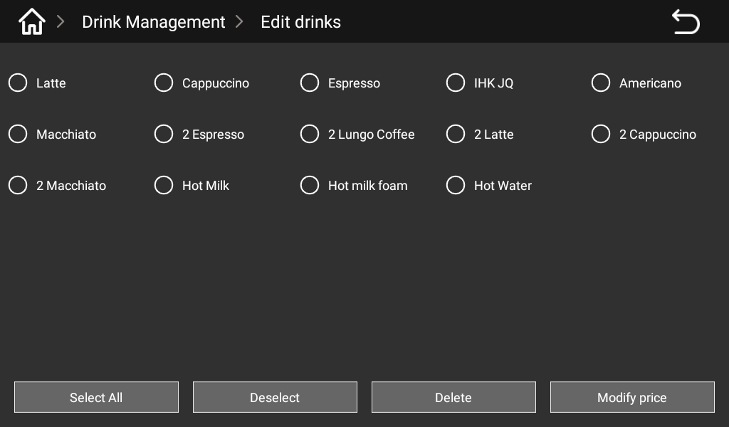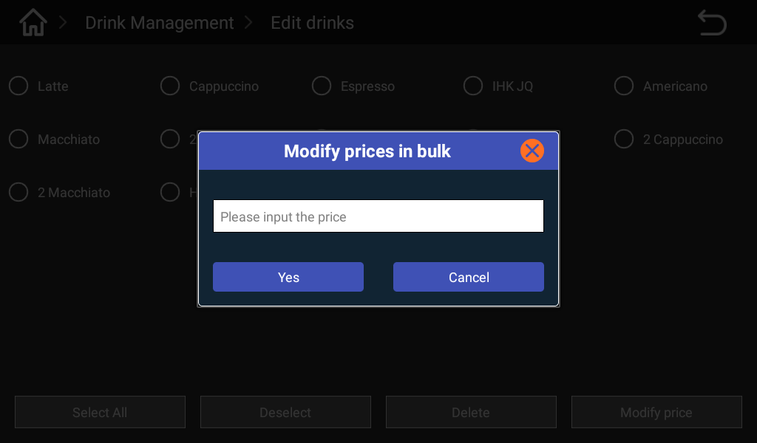
Натисніть "Групова операція", щоб відредагувати всі продукти: можна вибирати, скасовувати вибір, видаляти, встановлювати ціну. Вибрати продукт можна одним натисненням. Натисніть на встановлення ціни, введіть ціну продукту у спливаючому діалоговому вікні, для підтвердження натисніть "ОК".

Встановіть режим продажу
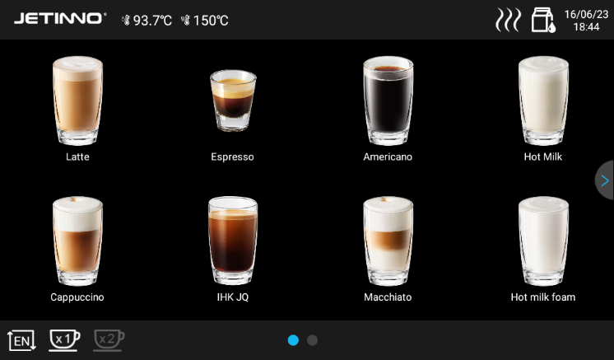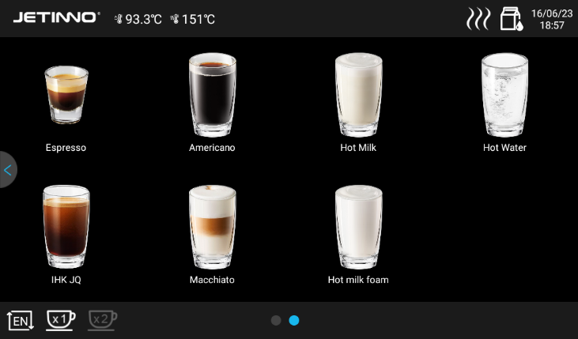
Вікно режиму безкоштовного продажу - ціна продукту
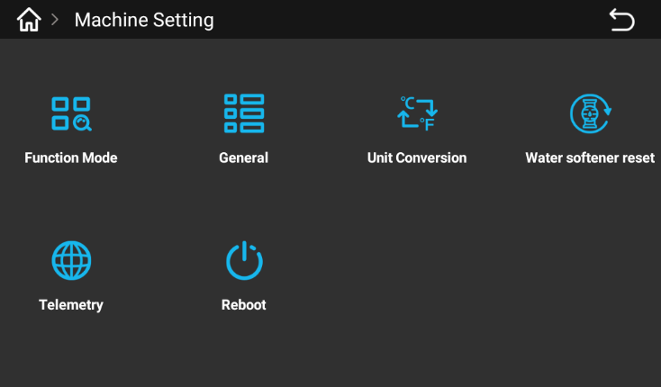
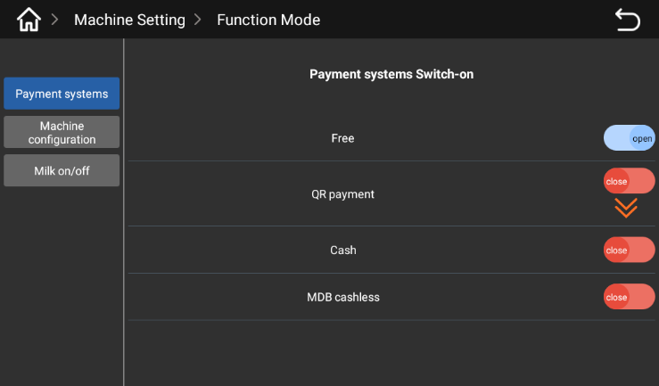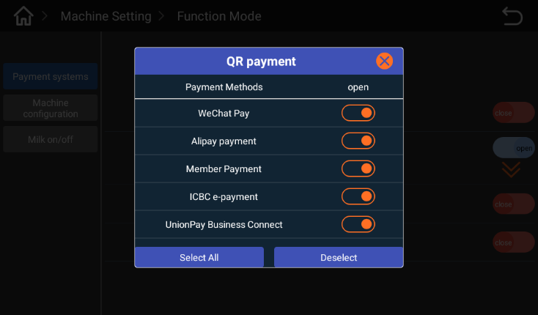Увійдіть до меню машини, натисніть "Налаштування машини", виберіть "функціональний режим" у спливаючому вікні, натиснувши на кнопку "функціональний режим".
Натисніть кнопку "Платіжна система", щоб встановити спосіб оплати у спливаючому вікні. Активований перемикач "Безкоштовно", що означає, що увімкнений безкоштовний режим, жодна оплата не потрібна. Для сканування коду для оплати перемикач "Безкоштовно" має знаходитися у вимкненому положенні. Натисніть "QR-код", виберіть спосіб оплати у спливаючому вікні (Wechat Pay і Alipay). Якщо активований перемикач MDB готівка і MDB картка, це означає, що активований режим оплати. У цьому випадку машина готуватиме напої лише після успішної оплати.
Перемикач режиму офлайн: у безкоштовному режимі режим офлайн потрібно увімкнути; у режимі оплати режим офлайн потрібно вимкнути, щоб забезпечити підключення до мережі. Підключення до сервера описане у розділі 5.3 вище.

Приготування напоїв
Поставте чашку під носик видачі та виберіть напій на дисплеї.
Відрегулюйте смак на сенсорному екрані (п'ять рівнів) і натисніть підтвердження.
У безкотовному режимі або при встановленні ціни на 0 машина буде готувати напої безпосередньо без появи вікна сканування коду оплати. У платному режимі машина запропонує кілька способів оплати (банкноти, монети, кредитна картка).
Після успішної оплати машина автоматично почне готувати напої.
Після завершення приготування напою на екрані з'явиться повідомлення про закінчення приготування напою.
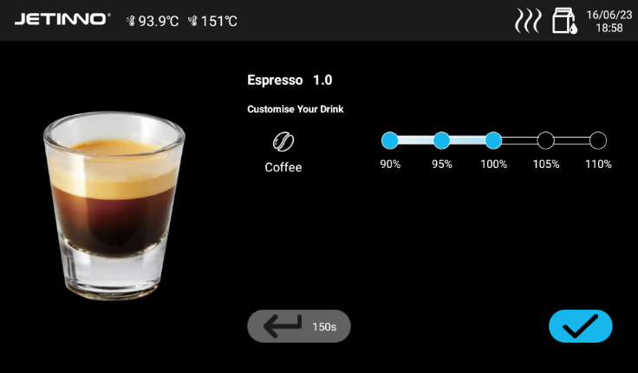

Встановлення дати/часу
Якщо машина підключена до мережі, системний час машини автоматично оновлюється для синхронізації з місцевим часом. Якщо машина використовується в автономному режимі без підключення до мережі, системний час не буде оновлюватися і синхронізуватися з місцевим часом, у такому разі час потрібно встановити вручну. Нижче описана відповідна процедура:
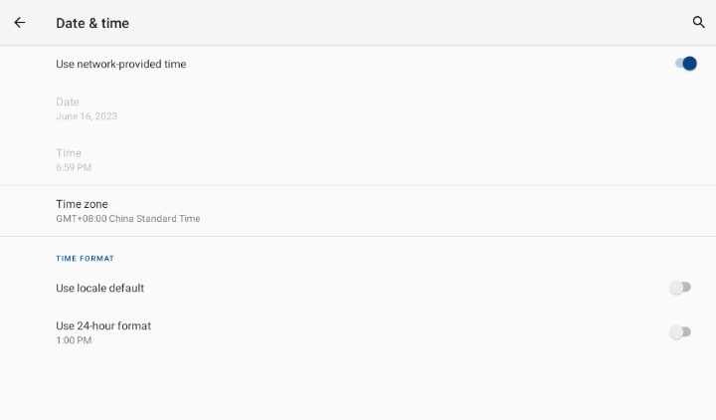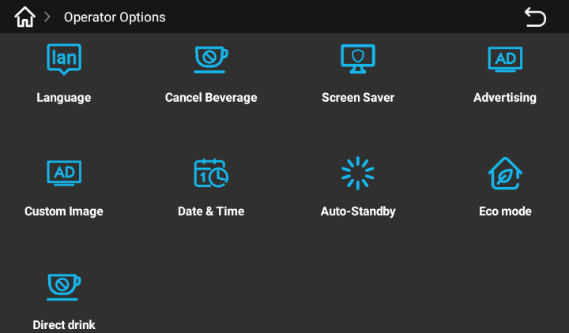
Увійдіть до меню машини, натисніть "Налаштування оператора" -> "Дата і час" у спливаючому вікні. Натисніть на перемикач для підключення до мережі. Системний час автоматично оновиться і синхронізується з місцевим часом.
Якщо машина використовується в автономному режимі без підключення до мережі, вимкніть перемикач "Використовувати мережу для налаштування часу", виберіть "Встановити дату", "Встановити час" і "Вибрати часову зону". Натисніть швидку комбінацію для повернення до головного меню в системі Android, натисніть на піктограму "Кава", щоб знову зайти у застосунок.

Налаштування оператора
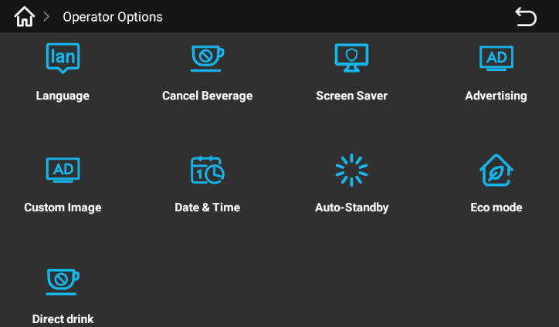
У меню Налаштування оператора є такі функції: вибір мови, зупинити приготування напоїв, програма збереження екрану, реклама, заставка екрану, дата і час, автоматичний тощо, режим еко, безпосереднє приготування напоїв.
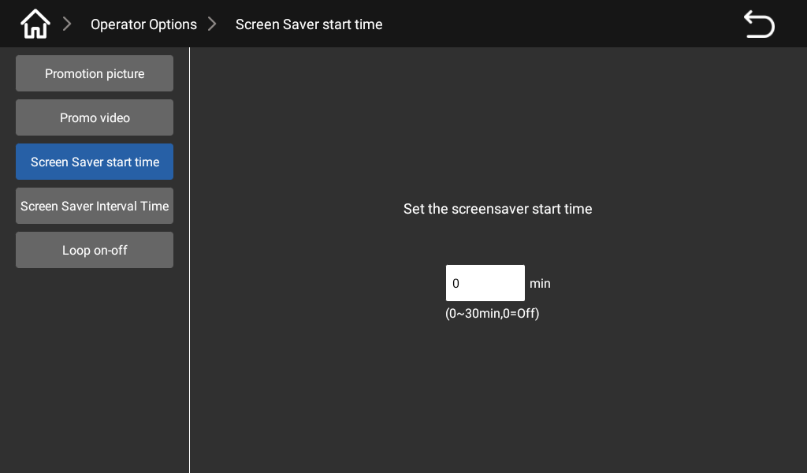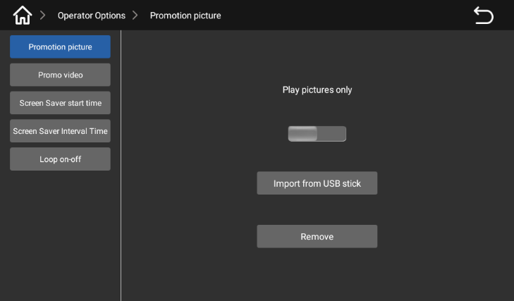
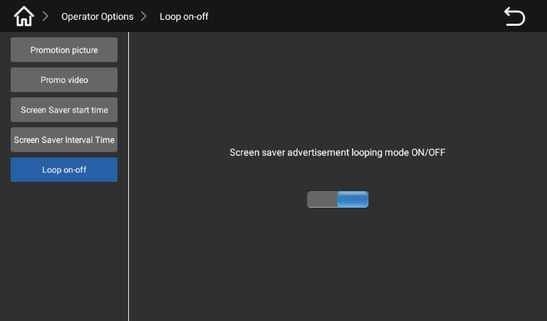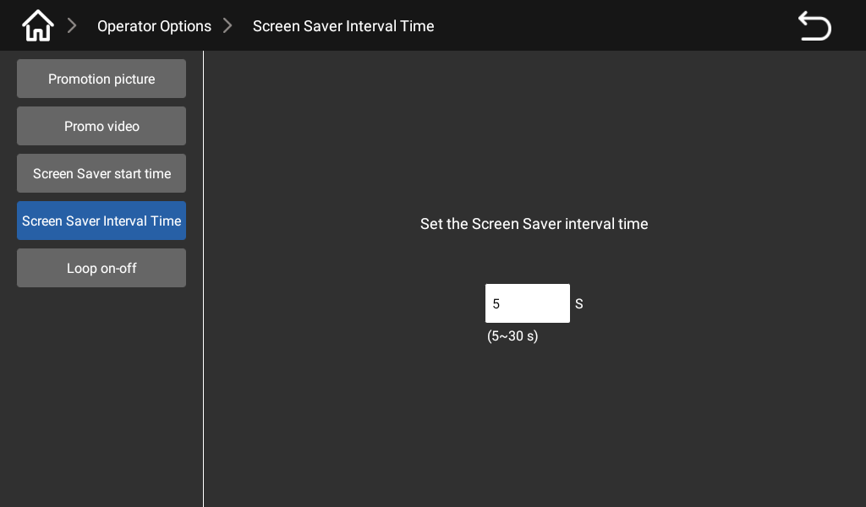Натисніть перемикач "Відтворювати лише картинки", вставте U-диск у USB-порт (у нижній лівій частині дисплея), імпортуйте картинку з U-диска. Виставте час запуску програми збереження екрану на 0-30 хвилин.
Встановіть інтервал вставки програми збереження екрану (5-30 секунд). Натисніть на перемикач, увімкніть/вимкніть режим циклічного перемикання реклами і збереження екрану.
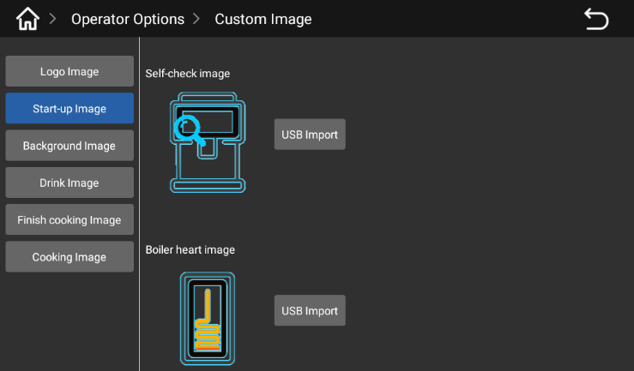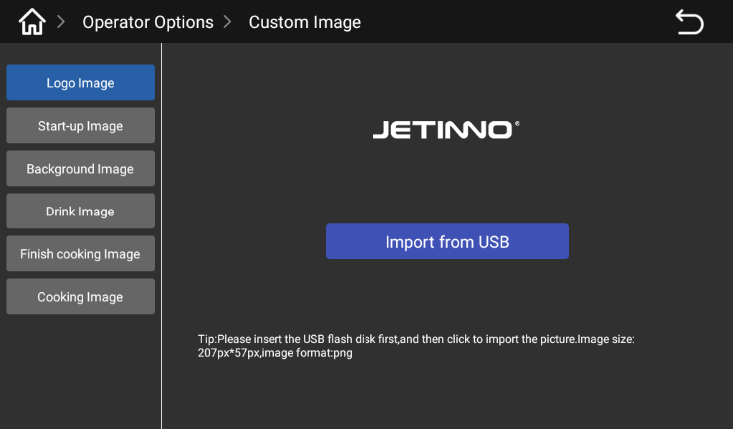
З урахуванням вимог (розмір, ім'я файлу картинки) до картинки логотипу, стартової картинки вставте U-диск у USB-порт (у нижній лівій частині дисплея) та імпортуйте картинку з U-диска.
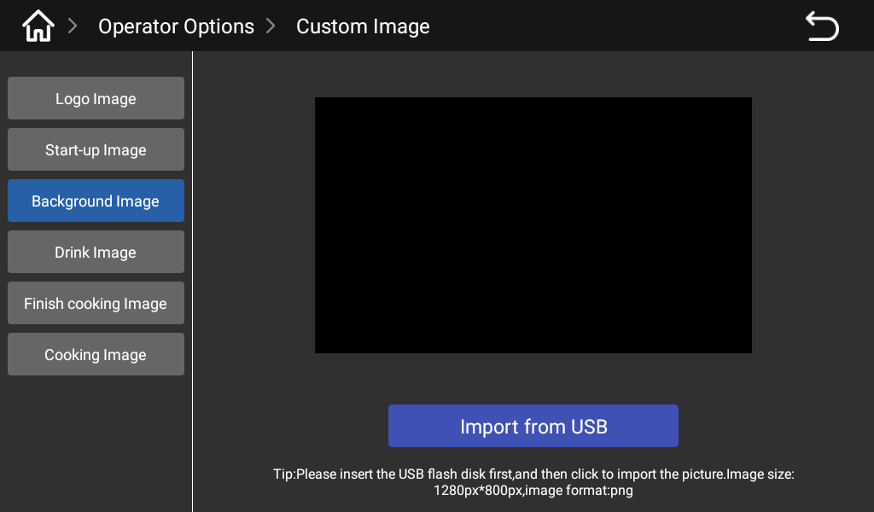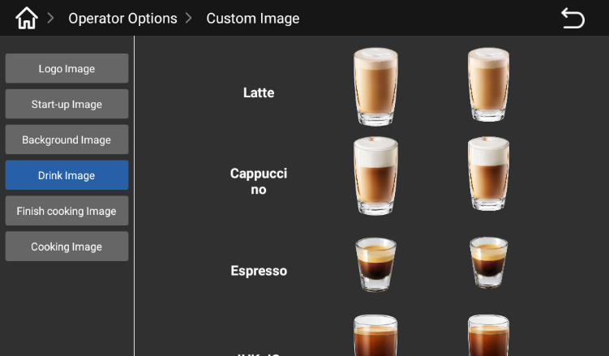
З урахуванням вимог (розмір, ім'я файлу картинки) до фонової картинки, картинки напою вставте U-диск у USB-порт (у нижній лівій частині дисплея) та імпортуйте картинку з U-диска.
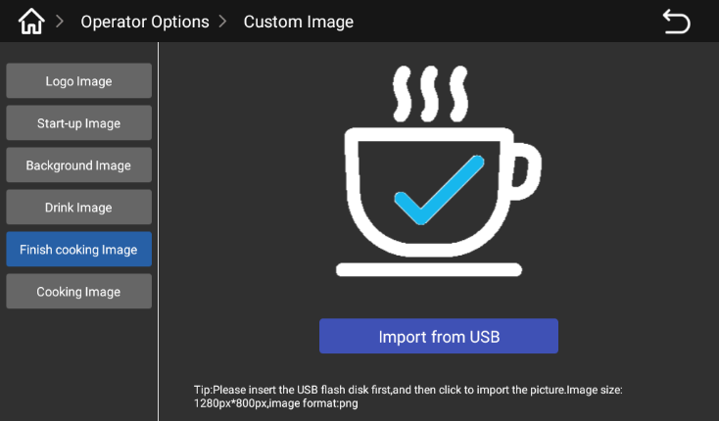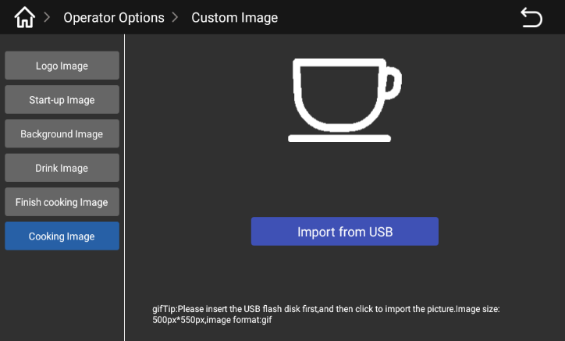
З урахуванням вимог (розмір, ім'я файлу картинки) до картинки завершення приготування, картинки приготування вставте U-диск у USB-порт (у нижній лівій частині дисплея) та імпортуйте картинку з U-диска.

Чищення

Контейнер для кавової гущі

Перегрівання може призвести до пошкодження.
Не використовуйте посудомийку для чищення контейнера для кавової гущі.
► Витягніть контейнер для кавової гущі з машини.
► Спорожніть та почистіть контейнер для кавової гущі.
► Висушіть і протріть контейнер для кавової гущі та поставте його назад у машину до упору.
Машина готова до роботи.

Краплезбірник

Перемістіть носик видачі у найвище положення.
Витягніть краплезбірник назовні.
Перш ніж витягати краплезбірник пересвідчіться, що не виходить напій.


Умови транспортування
Неправильне транспортування кавомашини може призвести до травм.
Дотримуйтеся загальних інструкцій з охорони здоров'я і безпеки.
► Від'єднайте джерело питної води і живлення, спорожніть вбудований водяний бачок, перш ніж змінювати місце встановлення машини . Порядок зливання води описаний у розділі 6.7.
► Перш ніж перевозити на інше місце перевірте наявність перешкод і нерівностей.

При використанні штабелювання неправильне транспортування може призвести до пошкодження машини.
При використанні візка для зміни місця встановлення машини слід звернути увагу на такі моменти:
• З міркувань безпеки не слід штовхати візок, потрібно лише тягнути його.
• Тягніть лише за візок, а не за машину.
Виробник не відповідає за пошкодження, спричинені неправильним використанням візка або недотриманням інструкцій.

Вимкнення живлення

Закінчення роботи
Режим очікування
У режимі очікування машина продовжує перебувати під напругою.
Не відкривайте корпус.
Від'єднайте машину від джерела живлення, перш ніж виконувати ремонтні роботи.
► Якщо це ще не було зроблено, запустіть чищення машини у меню управління машиною (розпочнеться чищення).
► Потрібно проводити щоденне і щотижневе чищення.
► Спорожніть і почистіть краплезбірник.
Докладніше див. у розділі "Чищення".
Після завершення автоматичного чищення закрийте двері і маленькі дверцята машини та витягніть вилку з розетки.

Тривалий простій (більше 1 тижня)
У випадку тривалого простою, наприклад, на корпоративні вихідні, потрібно вимкнути кавомашину і допоміжне обладнання.
► Виконайте "Чищення контуру свіжого молока" у розділі "Чищення";
► Вимкніть живлення машини, для чого витягніть вилку з розетки і вимкніть машину головним вимикачем.

Чищення
Ретельне чищення і технічне обслуговування - це обов'язкові вимоги для підтримання належної гігієни харчових продуктів. Лише при регулярному технічному обслуговуванні, чищенні і технічному обслуговуванні (двічі на тиждень або зі збільшенням частоти чищення залежно від конкретного використання) машина буде видавати напої відмінного смаку, які задовольнятимуть клієнтів.
При конструюванні машини були враховані всі відповідні стандарти для зниження вартості технічного обслуговування і покращення експлуатаційних параметрів.

Інтервал чищення
Інтервал чищення
Щодня | Щотижня | За потреби | На вимогу
Автоматичне чищення |  |  |  |  | Номер глави
X |  |  |  | Промивання контуру гарячої води (промивання системи)
X |  |  |  | Чищення у встановлений час (встановлення часу чищення)
Процедура чищення
X |  |  | X | Промивання системи
X |  |  | X | Промивання кавової системи
X |  |  | X | Промивання молочної системи
Ручне чищення
X |  |  |  | Чищення контейнера для кавової гущі
X |  |  |  | Чищення краплезбірника
X |  |  |  | Чищення тримача чашок
X |  |  |  | Чищення сенсорного екрана
X |  |  |  | Чищення носика видачі напоїв
X |  |  |  | Чищення ємності для молока
 | X |  |  | Чищення контейнера для кавових зерен
 | X |  |  | Чищення контейнера для кавової гущі
 | X |  |  | Чищення зовнішньої поверхні кавомашини і холодильника
 |  | X |  | Чищення бачка
 |  | X |  | Чищення блока заварювання
Позначення
Щодня: |  |  |  | Виконуйте операцію щонайменше один раз на день, зі збільшенням частоти за необхідності.
Щотижня: |  |  |  | Виконуйте операцію щонайменше один раз на тиждень, частіше за необхідності.
За потреби: |  |  |  | Залежно від потреб (у випадку забруднення).
На вимогу: |  |  |  | Залежно від потреб (у випадку забруднення).

Графік чищення
Для персоналу з сервісного обслуговування передбачено два графіки чищення:
• Графік чищення "TechnoSmart Default" (стандартний).
• Графік "ручного" чищення.

Описані у цій главі інтервали стосуються графіку чищення "TechnoSmart Default". Ці положення відповідають "Гігієнічним правилам виробництва і продажу торгових автоматів".
Якщо рівень чищення встановлений на "немає", за чищення відповідає оператор.
Див. "Інструкцію з чищення і технічного обслуговування кавомашин серії JL" - "Гігієнічні правила виробництва і продажу торгових автоматів".
Повідомлення на екрані про необхідне і проведене чищення змінюються залежно від обраної конфігурації у графіку чищення.

Щоденне промивання

Промивання блока заварювання
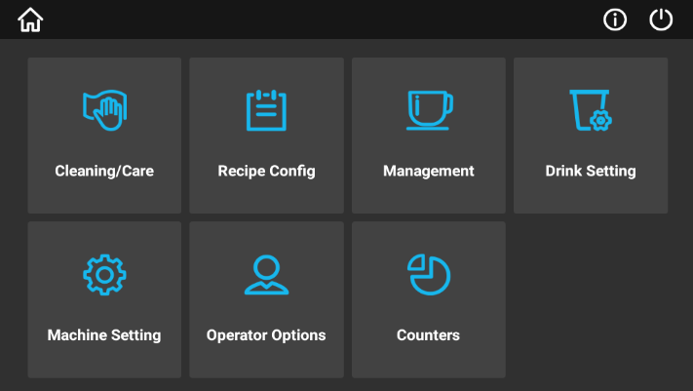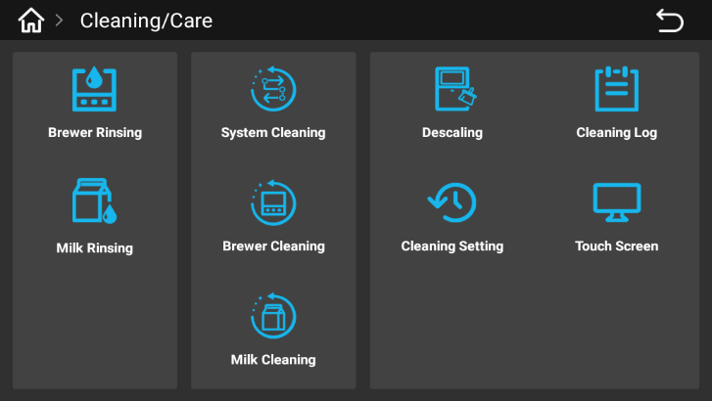

Увійдіть до меню машини, натисніть кнопку "Чищення і технічне обслуговування", виберіть "Промивання блока заварювання" у спливаючому вікні.
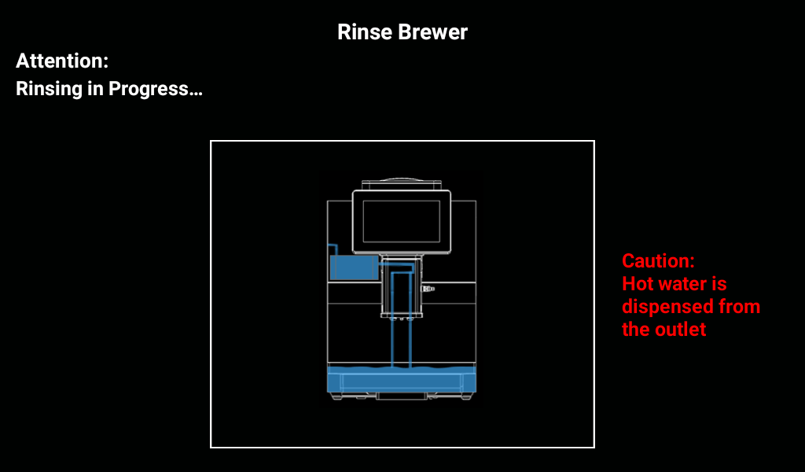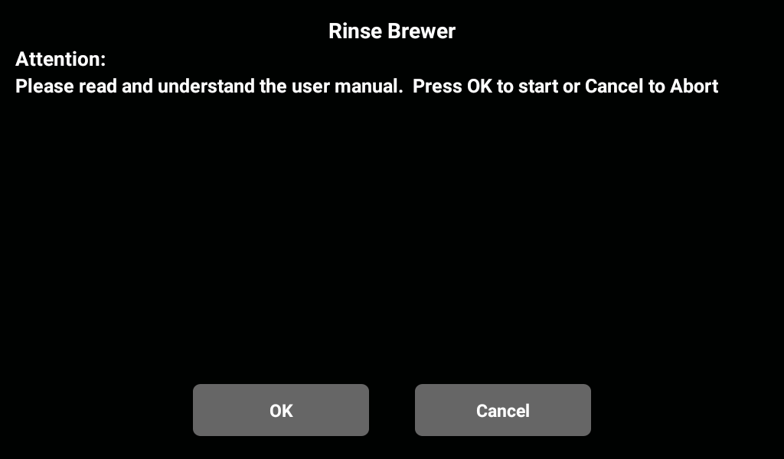
У спливаючому вікні є дві кнопки - "Підтвердити" і "Скасувати". Натисніть "Підтвердити", щоб виконати першу програму, натисніть "Скасувати", щоб повернутися до меню попереднього рівня. Натисніть "ОК" після завершення процедури промивання блока заварювання.

Промивання контуру молока
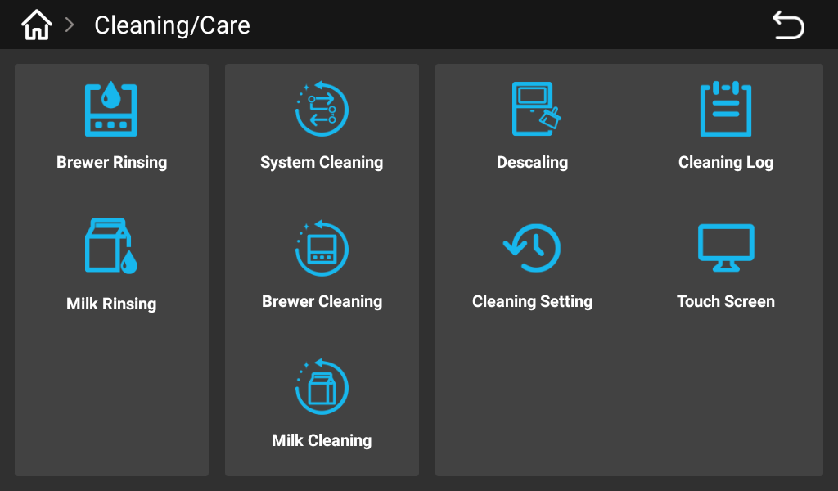
Увійдіть до меню машини, натисніть кнопку "Чищення і технічне обслуговування", виберіть "Промивання контуру молока" у спливаючому вікні.
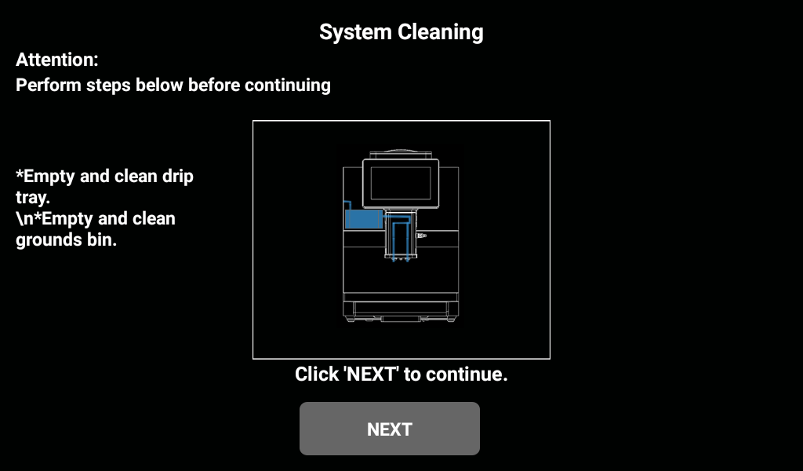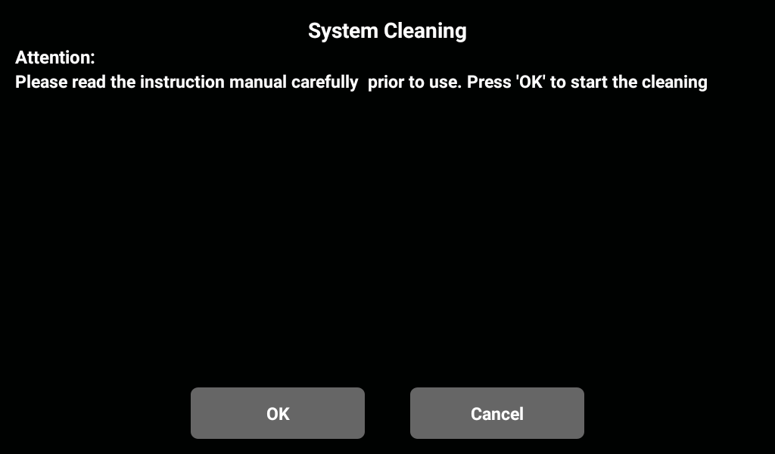
У вікні є дві кнопки - "Підтвердити" і "Скасувати". Натисніть "Підтвердити", щоб виконати програму промивання. Натисніть "Скасувати", щоб повернутися до меню попереднього рівня. Натисніть "ОК" після завершення процедури промивання контуру молока.

Налаштування автоматичного промивання
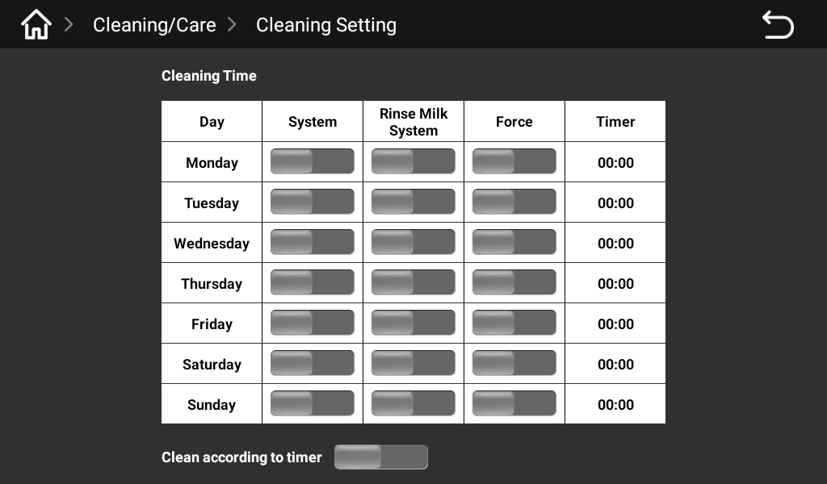
Увійдіть до меню машини, виберіть "Чищення /технічне обслуговування", виберіть "Налаштування автоматичного чищення", встановіть час автоматичного чищення у певний час кожного дня, з понеділка по неділю.

Засіб для чищення
Засоби для чищення можуть викликати отруєння!
Використовуйте лише засоби для чищення, рекомендовані виробником апарата.
Засіб для чищення потрібно тримати подалі від дітей.
Не приймайте всередину і не торкайтеся засобу для чищення руками.
Уважно ознайомтеся з інструкціями і паспортом безпеки перед використанням засобу для чищення. Якщо ви не отримали паспорта безпеки, його можна запитати у дистриб'ютора.
Використання непридатного засобу для чищення може пошкодити машину!
Для щоденного і щотижневого чищення використовуйте лише засоби для чищення, рекомендовані виробником.

Таблетки для чищення "URNEX"
Інформація
 | Призначення | Чищення кавомашини
 |   Мета чищення | Видалення залишків олії з кавової системи
 | Інтервал використання | Щодня
Існує небезпека отримання опіків. При промиванні машини з носика видачі напою виходить гаряча вода.
Не підставляйте частини тіла під носик видачі напою під час промивання машини.

Щоденне чищення машини

Процедура чищення
Підготовка - інструмент, необхідний для чищення.
Таблетка для чищення кавової системи "1 таблетка".
Побутовий засіб для чищення.
Чистий кухонний рушник "2 шт."
Збиральна ємність
Запуск програми чищення
Засоби для чищення можуть викликати отруєння. Забруднені засобами для чищення частини машини можуть викликати отруєння.
Небезпека нанесення шкоди здоров'ю.
Носіть рукавиці під час виконання процедури чищення.
Під час процедури чищення буде виходити гаряча рідина. Не підставляйте руки під вихід пари під час чищення.
Інакше існує небезпека отримання опіків.

Забитий злив відпрацьованої води призведе до переповнення краплезбірника.
Перед початком процедури чищення перевірте вихід відпрацьованої води краплезбірника.
Процедуру чищення можна зупинити у будь-який момент. Після переривання чищення кавомашина не буде готова до роботи. Програма чищення примусово зупиняється. Якомога швидше перезапустіть перервану програму чищення.
Запустіть програму чищення у меню технічного обслуговування. На екрані будуть відображуватися вказівки з виконання необхідних операцій.

Чищення системи
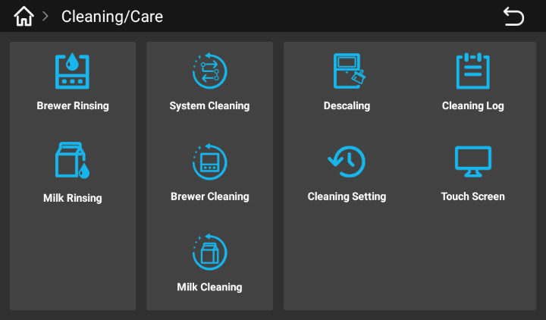
Увійдіть у меню машини - натисніть "Чищення/Технічне обслуговування" - "Чищення системи". У спливаючому вікні виберіть "ОК", щоб перейти на наступний крок, виберіть "Скасувати", щоб повернутися до меню попереднього рівня, натисніть "ОК", що перейти на наступний крок.
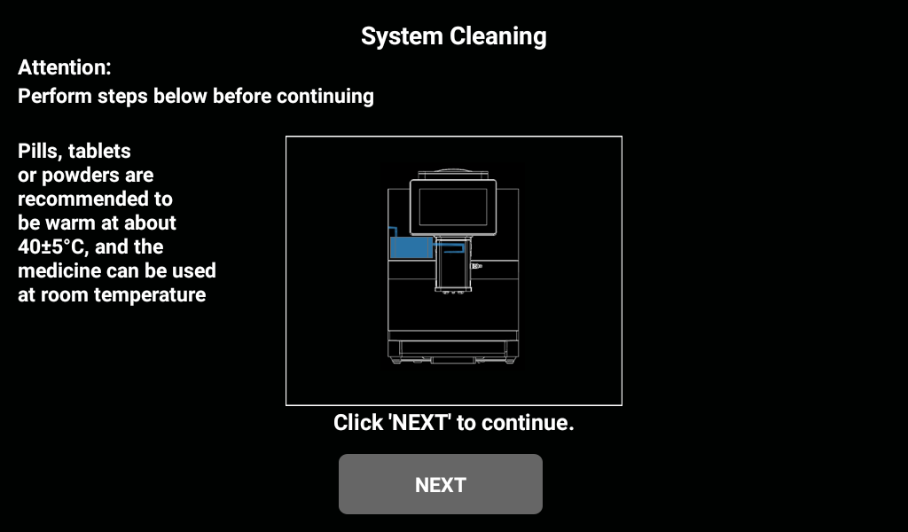
Витягніть краплезбірник і злийте з нього воду. Витягніть контейнер для кавової гущі і спорожніть його. Витягніть бачок і заповніть його водою.
Витягніть молочну трубку, покладіть її у ємність для чищення (ємність для чищення контуру молока), додайте 500 мл води, покладіть таблетку для чищення. Підставте бачок під носик видачі напоїв і натисніть "Далі".
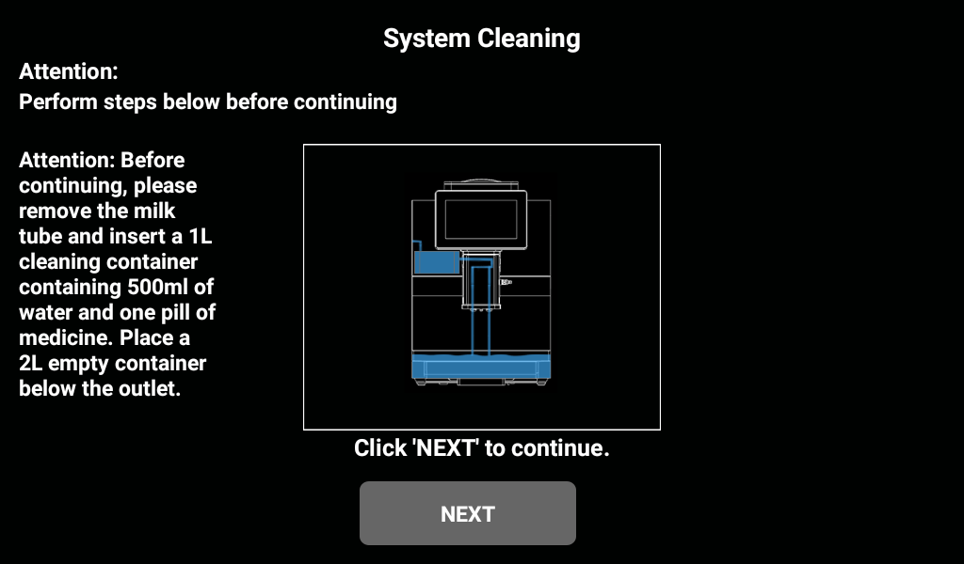
Щоб покласти таблетку для чищення блока заварювання, відкрийте двері, покладіть таблетку для чищення у камеру заварювання, закрийте двері і натисніть "Далі".
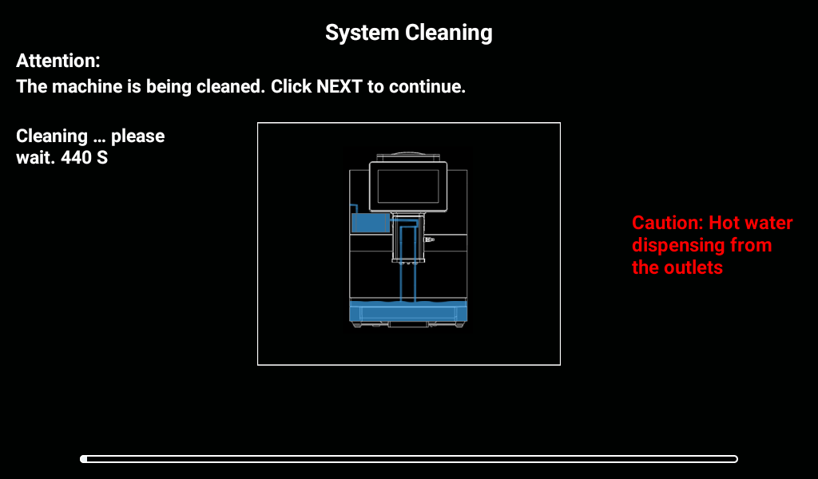
Таблетка для чищення розчиняється у воді, зачекайте... Після рочизення таблетки виконується програма автоматичного чищення. Зачекайте.
Спорожніть і почистіть ємність для чищення. Додайте 500 мл теплої води і натисніть "ДАЛІ".
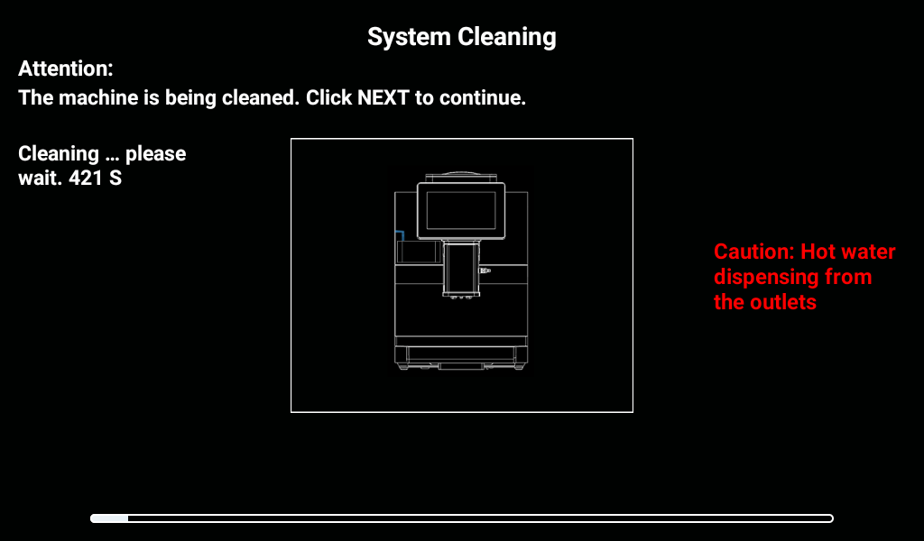
Чищення машини відбувається автоматично, зачекайте... Після витікання води і спливання часу витягніть ємність для чищення і поставте ємнісь для молока у холодильник. Вставте молочну трубку у ємність і закрийте двері холодильника. Натисніть "ОК"

Чищення блока заварювання
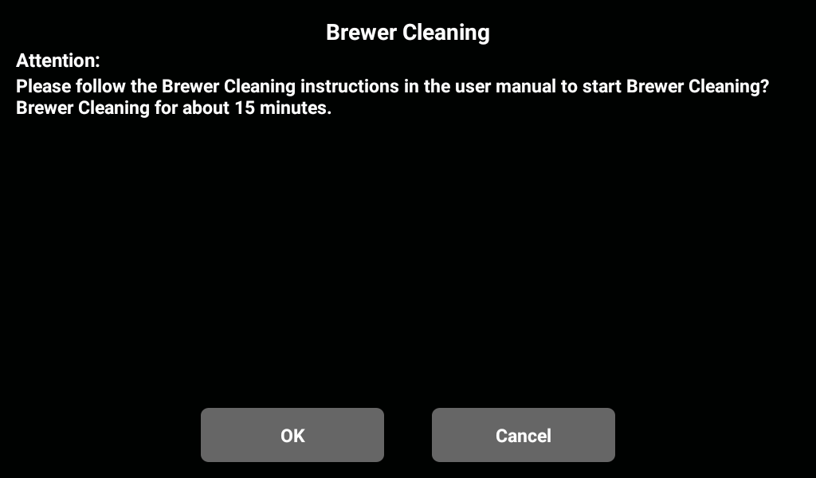
Увійдіть у меню машини - натисніть "Чищення/Технічне обслуговування" - "Чищення блока заварювання". У спливаючому вікні виберіть "ОК", щоб перейти на наступний крок, виберіть "Скасувати", щоб повернутися до меню попереднього рівня, натисніть "ОК", що перейти на наступний крок.
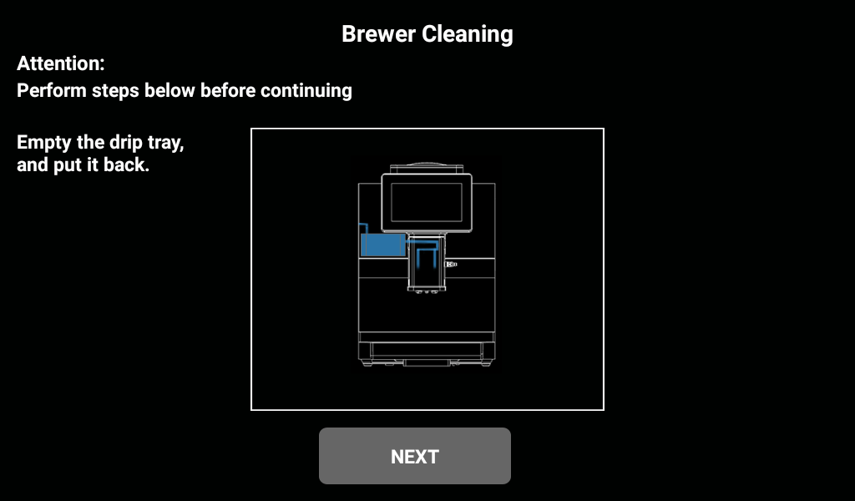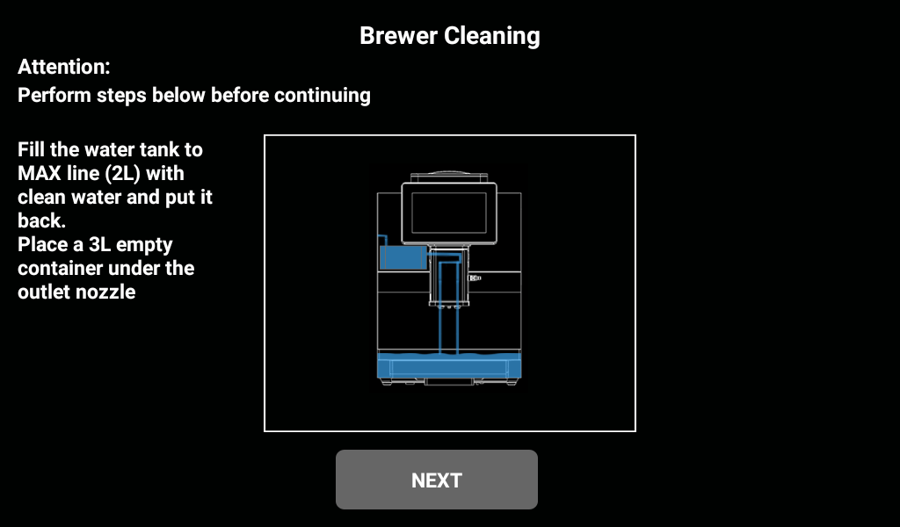
Витягніть і спорожніть краплезбірник. Якщо краплезбірник має функцію зливання відпрацьованої води, злийте воду. Заповніть бачок до максимального рівня і поставте ємність на 2 л під вихід. Натисніть "Далі".
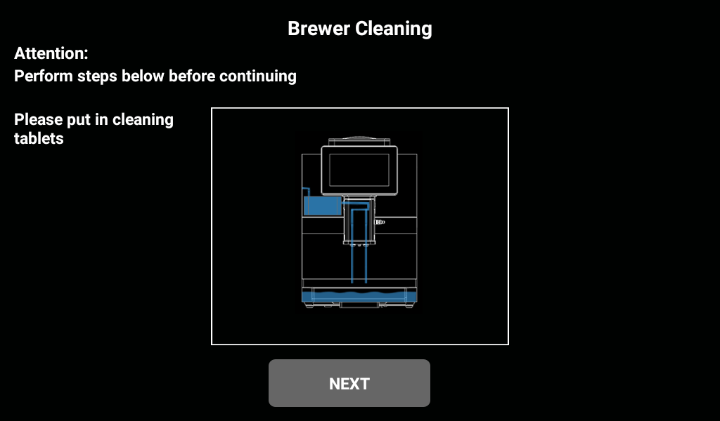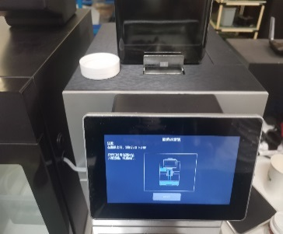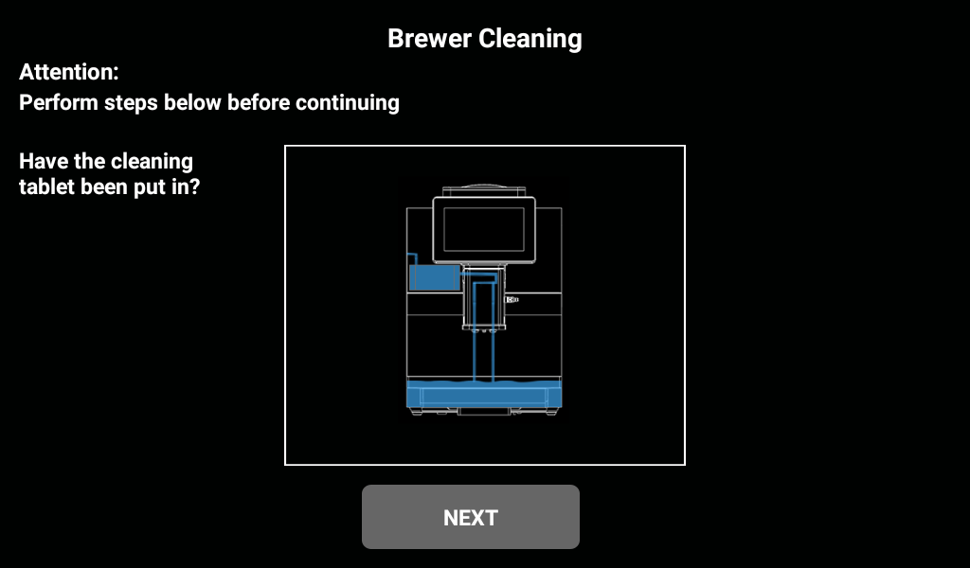
Відкрийте двері, покладіть у блок заварювання таблетку для чищення кавової системи, закрийте двері, пересвідчіться, що таблетки знаходяться всередині, після чого натисніть "ДАЛІ".
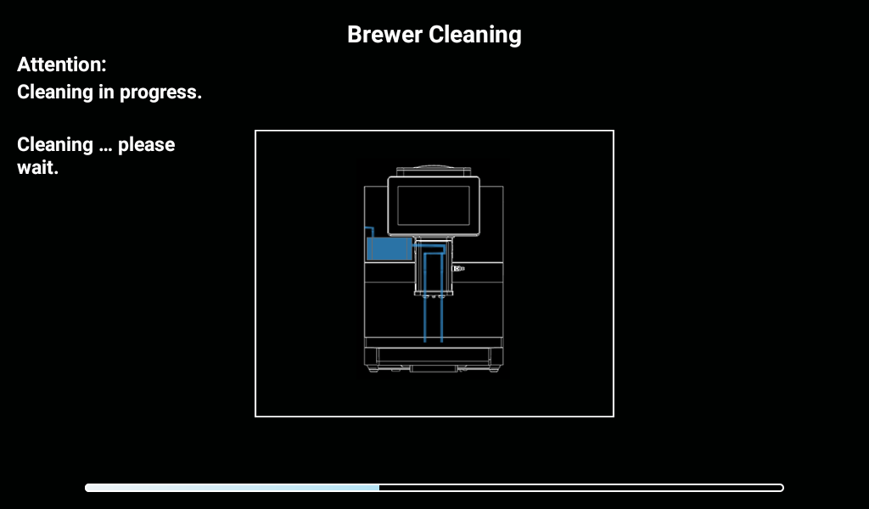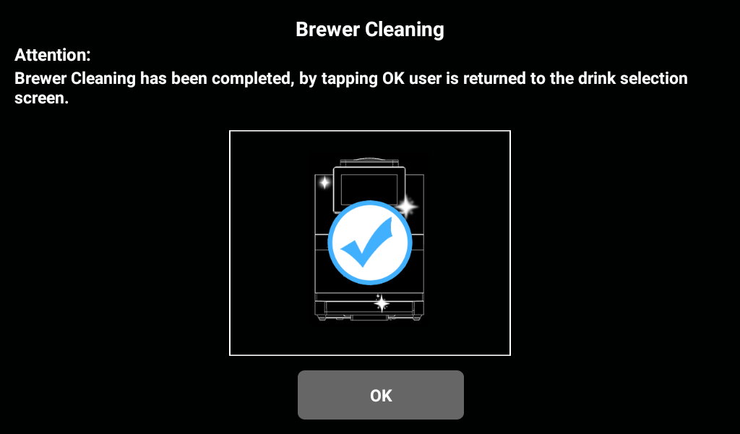
Машина виконує процедури чищення блока заварювання. Чищення блока заварювання займає приблизно 15 хвилин. Зачекайте завершення програми і появи на екрані повідомлення: "Чищення блока заварювання завершено, натисніть "ОК", щоб повернути користувача на екран вибору напоїв". Натисніть "ОК", щоб повернутися на екран напоїв.

Чищення контура молока
Щоденне чищення. Покладіть засіб для чищення молочної системи всередину ємності для чищення. Рекомендована частота чищення - один раз на день. Приготуйте розчин у відповідній пропорції засобу для чищення і води та покладіть молочну трубку у ємність для чищення.
Таблетки
Таблетки для видалення залишків молока RINZA® M61

- Інноваційний продукт RINZA для чищення молочної системи: Таблетки для видалення залишків молока.
- Ці таблетки швидко розчиняються у теплій і холодній воді.
- Вони містять катіонні поверхнево-активні речовини для покращення безпечності та ефективності чищення.
- Безпечне просте чищення, підвищена ефективність транспортування, зниження транспортних витрат.
- Співвідношення: 1 таблетка на 250 мл води.
- Характеристики продукту: 4 г на таблетку, 120 таблеток у пляшечці, 12 плашечок у коробці.

Увійдіть у меню машини - натисніть "Чищення/Технічне обслуговування" - "Чищення молочного контуру". У спливаючому вікні виберіть "ОК", щоб перейти на наступний крок, виберіть "Скасувати", щоб повернутися до меню попереднього рівня, натисніть "ОК", що перейти на наступний крок.
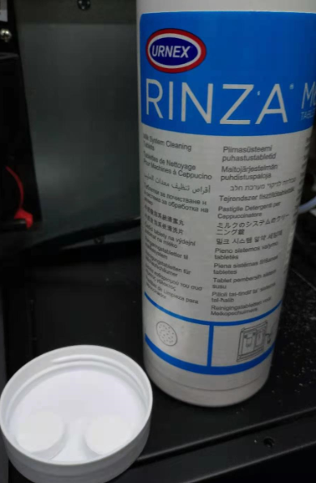
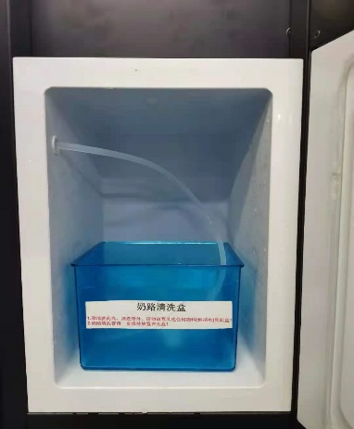

Візьміть 1 або 2 таблетки для чищення залишків молока Rinza. Вкиньте таблетки до ємності для чищення, залийте відповідну кількість води. Відкрийте двері холодильника, поставте ємність для чищення у холодильник, дістаньте молочну трубку, вставте її у ємність для чищення, закрийте двері холодильника, поставте 1 контейнер під носик видачі. Натисніть "Далі".
Машина виконує чищення, засіб для чищення розчиняється, зачекайте... Машина виконує чищення контуру молока, зачекайте...
Відкрийте двері холодильника, витягніть молочну трубку, злийте воду з ємності для чищення, почистіть її, пропустіть 500 мл води крізь молочну трубку, закрийте двері холодильника. Натисніть "Далі". Машина виконає чищення. Контур машини автоматично очищується, зачекайте...
Коли на екрані з'являється повідомлення: "Покладіть молочну трубку назад у ємність для молока", покладіть молочну трубку назад у ємність для молока і закрийте двері холодильника. Потім натисніть "Далі" на екрані. З'явиться наступне вікно "чищення контуру молока завершено. Натисніть "ОК", щоб завершити". Натисніть "ОК", щоб повернутися на екран напоїв.

Чищення контейнера для кавової гущі
Залишення кавової гущі у контейнері для кавової гущі може легко призвести до утворення плісняви. Її поширення може призвести до забруднення кави.
Тому кавову гущу потрібно видаляти щодня.

Високі температури можуть призвести до пошкодження.
Не використовуйте посудомийку для чищення контейнера для кавової гущі.
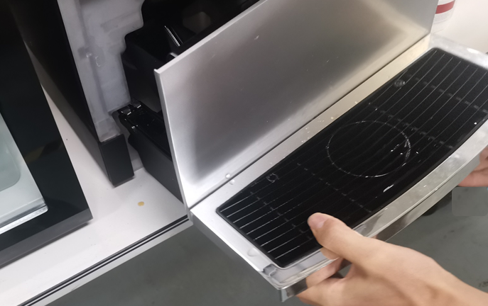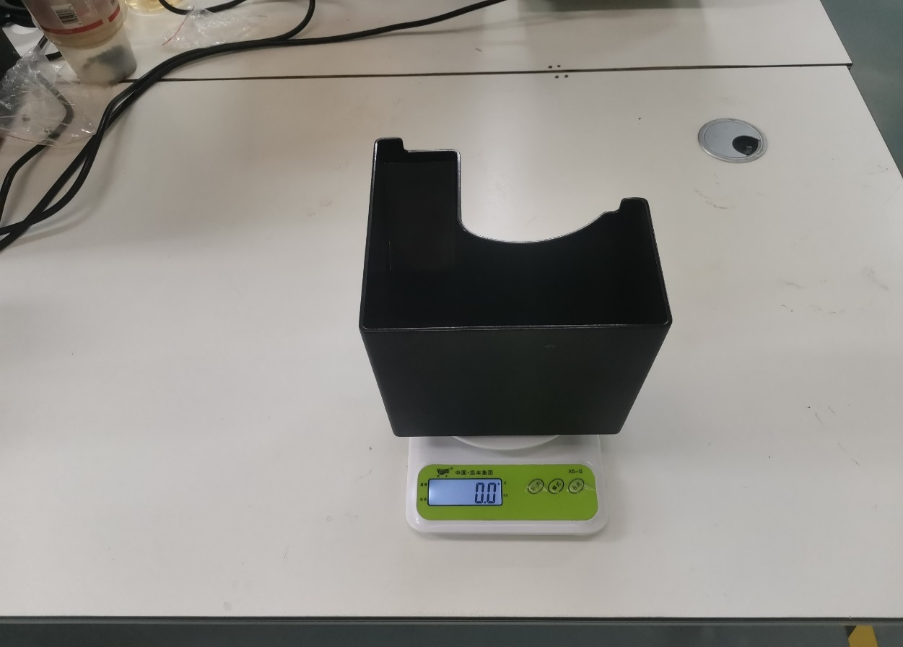
Процедура чищення контейнера для кавової гущі:
- Витягніть краплезбірник з машини, витягніть контейнер для кавової гущі, видаліть кавову гущу.
- Чистою водою і побутовим засобом для чищення ретельно почистіть контейнер для кавової гущі.
- Промийте чистою водою і висушіть чистим рушником, поставте контейнер для кавової гущі на місце в машину.

Чищення краплезбірника
Осад і бактерії можуть забруднити краплезбірник.
Щодня промивайте та очищуйте краплезбірник.
Носіть рукавиці під час чищення.
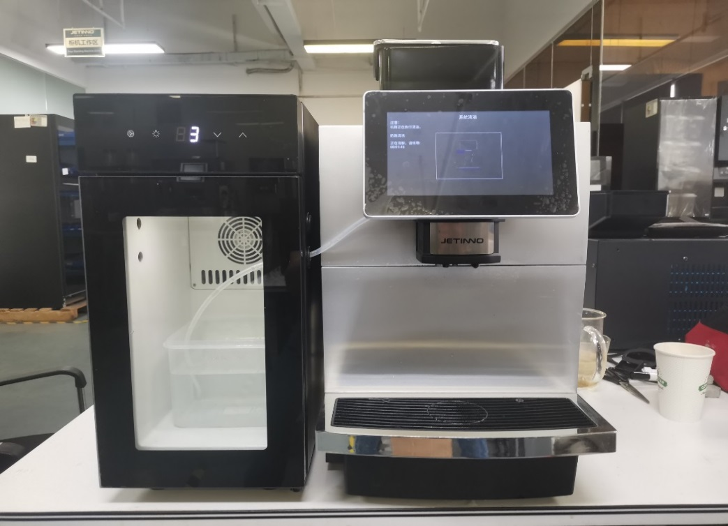 | Процедура чищення краплезбірника: Витягніть краплезбірник з машини.  - Ретельно промийте і почистіть краплезбірник чистою водою, побутовим засобом для чищення і щіткою.  - Промийте чистою водою і висушіть рушником.  - Поставте висушений краплезбірник на місце в машину. Перевірте, щоб він був вставлений до упора.

Чищення носика видачі напоїв
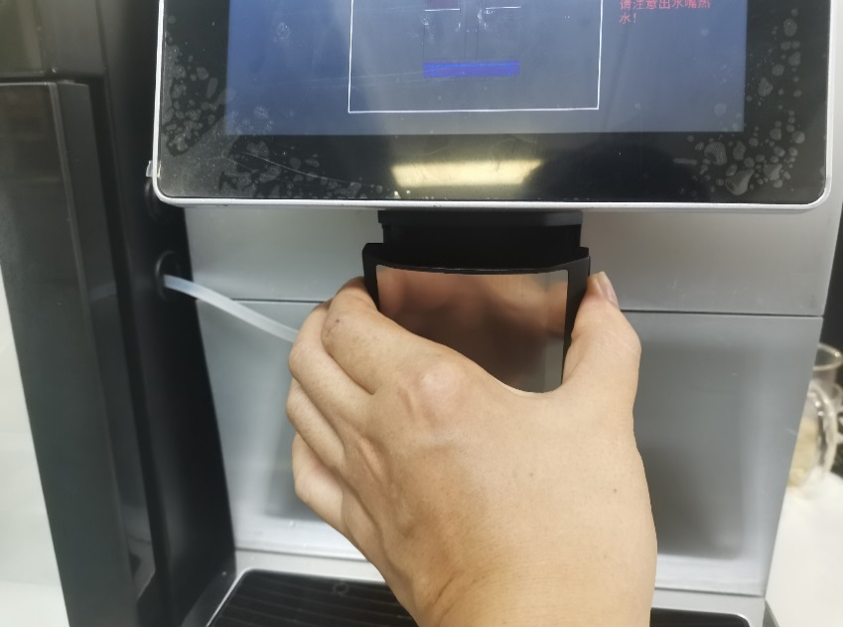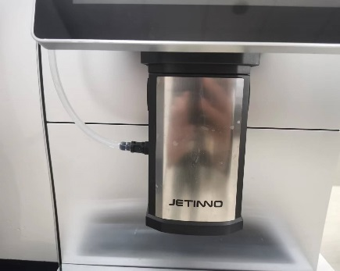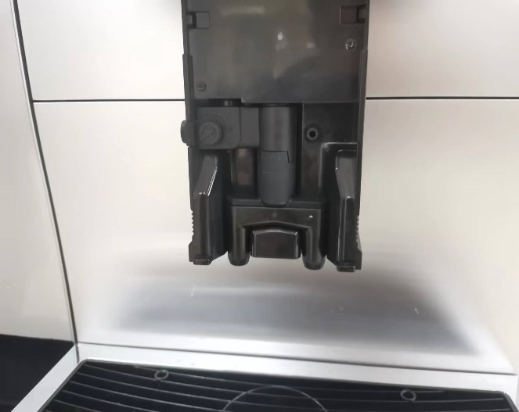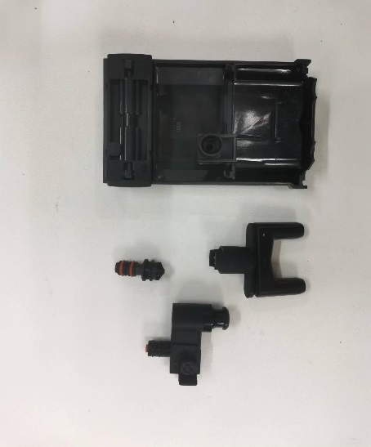
Спочатку витягніть молочну трубку, снисніть виступи з обох боків носика видачі напоїв, потягніть донизу, зніміть парову форсунку, камеру нагрівання молока, кришку виходу молока, вихід молока, промийте їх водою. Надіньте назад носик видачі, після чого поставте на місце молочну трубку.

Чищення сенсорного екрана
Несподіваний вихід рідини під час чищення може викликати опіки.
Заблокуйте екран перед чищенням. Вимкніть машину, перш ніж чистити панель управління.
Не пошкодьте сенсорний екран під час чищення.
Не можна здирати плями. Не натискайте сильно на екран і не водіть по ньому гострими предметами.

Щотижневе чищення

Чищення контейнера для кавових зерен
Поворотні леза кавомолки, лезо отвору контейнера для кавових зерен гострі та можуть завдати травми.
Не встромляйте руку у отвір для кавових зерен при увімкненій кавомашині. Носіть рукавиці під час чищення.
Не подряпайте канали подачі кавових зерен.
Не використовуйте абразивні засоби для видалення плям.

Спорожнення водяного контуру
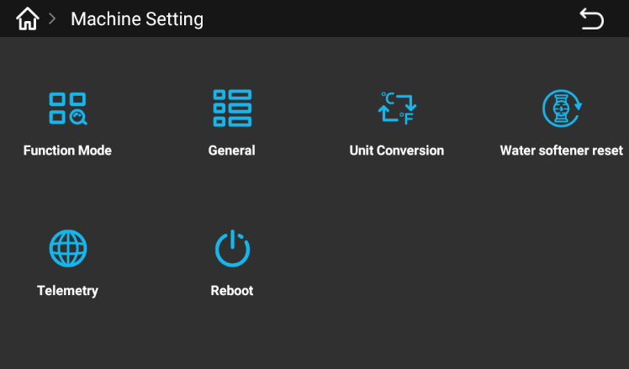
Увійдіть до меню машини, натисніть "Налаштування машини", потім натисніть "Перезавантажити" у спливаючому вікні. З'явиться наступне діалогове вікно.

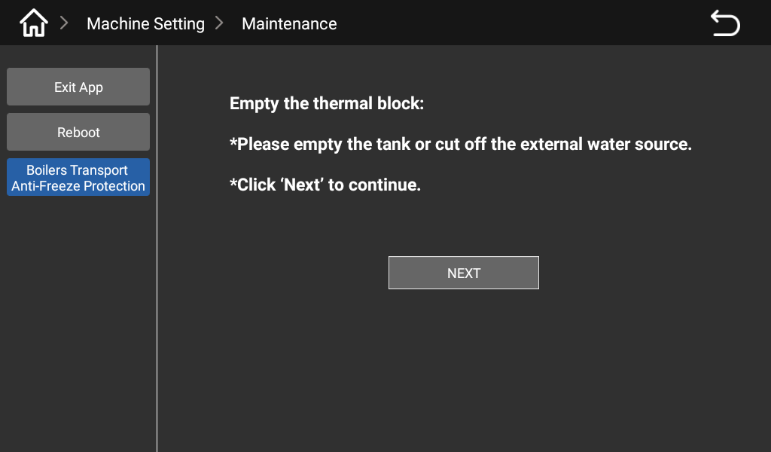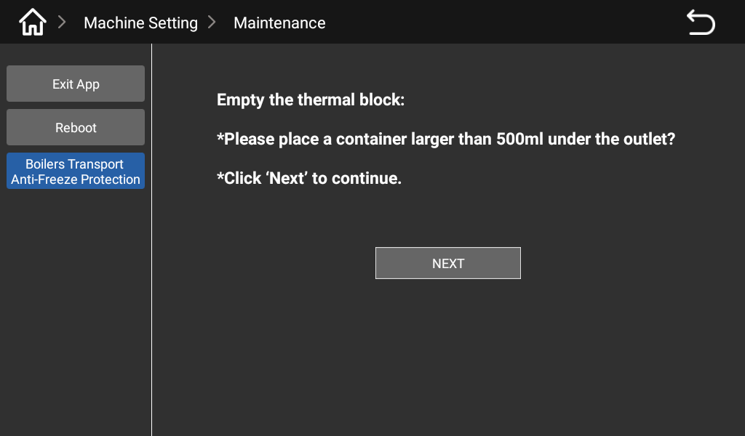
Спочатку натисніть кнопку "Захист бойлера від замерзання під час транспортування", дотримуйтеся вказівок на екрані (спорожніть бачок або відключіть зовнішнє джерело води), потім натисніть "Далі" у спливаючому вікні. Відповідно до вказівки на екрані спорожніть краплезбірник і поставте його на місце, потім натисніть "Далі", щоб продовжити.
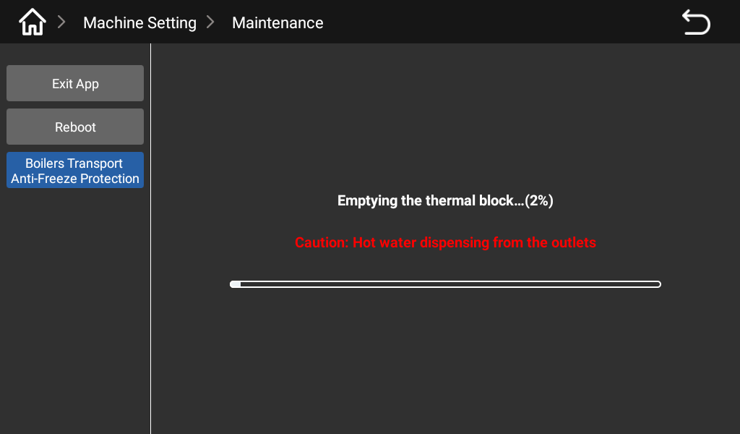
Згідно з вказівками на екрані поставте пусту ємність більше 1 л під вихід, натисніть "Далі", почнеться зливання води, на екрані буде відображуватися смужка виконання. Після завершення на екрані з'явиться повідомлення: "Спорожнення бойлера завершено", натисніть кнопку повернення.

Запобіжні заходи

Засіб для чищення

Призначення
Небезпека отруєння при проковтуванні засобу для чищення.
Дотримуйтеся таких вказівок:
- Засоби для чищення потрібно зберігати у місцях, недоступних для дітей і неавторизованих осіб.
- Не ковтайте засоби для чищення.
- Не змішуйте засоби для чищення з іншими хімікатами чи кислотами.
- Не додавайте засоби для чищення у чашку.
- Не додавайте засоби для чищення у контейнер для напоїв (всередині/зовні).
- Засоби для чищення і видалення накипу потрібно використовувати виключно для вказаної мети (див. етикетку).
- Не їжте і не пийте під час використання засобу для чищення.
- При використанні засобу для чищення потрібно забезпечити належну вентиляцію.
- Під час використання засобу для чищення потрібно носити захисні рукавиці.
- Під час використання засобу для чищення потрібно носити захисні окуляри.
- Ретельно мийте руки одразу після використання засобу для чищення.
Уважно ознайомтеся з інструкціями на упаковці, перш ніж використовувати засіб для чищення. Якщо ви не отримали паспорта безпеки, його можна запитати у дистриб'ютора (див. упаковку засобу для чищення).

Зберігання
Дотримуйтеся таких вказівок:
- Тримайте подалі від дітей і неавторизованих осіб.
- Тримайте подалі від джерел тепла, сонячних променів і вологи.
- Тримайте окремо від кислот.
- Зберігайте лише в оригінальній упаковці.
- Зберігайте засіб для чищення окремо від інших продуктів.
- Не зберігайте засіб для чищення разом з продуктами харчування і напоями.
- Дотримуйтеся місцевого законодавства щодо зберігання хімікатів (засобів для чищення).

Утилізація відходів
Якщо вторинне використання неможливе, засіб для чищення потрібно утилізувати згідно з місцевим законодавством.

Санітарні правила

Вода
Враховуйте небезпеку для здоров’я через неправильне використання води!
Джерело води повинно відповідати санітарним нормам для питної води..
Дотримуйтеся таких вказівок:
Вода повинна бути чистою і не забрудненою.
- Не заливайте фільтраційну воду чи іншу корозійну воду у кавомашину.
- Карбонатна жорсткість не повинна перевищувати 5-6 °DKH (німецька карбонатна жорсткість) чи 8,9-10,7 °FKH (французька карбонатна жорсткість).
- Загальна жорсткість не повинна перевищувати карбонатну жорсткість.
- Мінімальна карбонатна жорсткість повинна становити 5 °DKH або 8,9 °FKH.
- Максимальний вміст хлору: менше 50 мг на літр.
- pH: 6,5~7 (нейтральний).
- Необхідно використовувати фільтр (внутрішній/зовнішній).

Кава
Неправильне використання кави може бути шкідливим для вашого здоров’я!
Дотримуйтеся таких вказівок:
- Перевірте упаковку на наявність пошкоджень, перш ніж засипати каву.
- Після засипання кавових зерен одразу закривайте контейнер для кавових зерен кришкою.
- Кавові зерна потрібно зберігати у сухому, прохолодному і темному місці.
- Кавові зерна потрібно зберігати окремо від засобів для чищення.
- Спочатку використовуйте кавові зерна, куплені раніше.
- Після відкривання упаковки її потрібно щільно закривати, щоб продукт залишався свіжим і щоб уникнути забруднень.

Безпека і забезпечення якості
Якщо користувач не дотримується інструкцій з використання та встановлення, виробник не нестиме відповідальності за можливе пошкодження кавомашини.
Дотримуйтеся таких інструкцій:
Місце встановлення потрібно підтримувати сухим і захищеним від води, суворо забороняється використовувати машину за межами приміщення. Для машини дозволяється використовувати лише призначені для неї інгредієнти. Виробник не несе відповідальності за нанесену шкоду у результаті використання іншої сировини, що вважається неправильним використанням.
8. Гарантія для покупця та зміст гарантійних прав, які має покупець, залежать від договору між продавцем і покупцем. Гарантія втрачається у разі недотримання інструкцій з експлуатації.
Не покриваються гарантією:
- Звичайне зношення всіх компонентів.
- 3. Пошкодження машини, спричинені недотримання інструкцій з експлуатації машини, вимог щодо чищення і техобслуговування.
- Пошкодження, спричинені невиконанням вимоги щодо використання оригінальних запасних частини або неправильним встановленням чи неналежним використанням машини з боку третіх сторін.
- Дефекти машини, спричинені внесенням змін або неналежним ремонтом користувачем або третьою стороною без нашого дозволу.
- Дефекти машини, спричинені неправильним або неналежним використанням.

Проблеми | Можливі причини: Можливі причини. | Вирішення
Надто повільний потік з виходу видачі кави | Мелена кава надто дрібна | Відрегулюйте кавомолку
 | Доза значно перевищує очікувану | Відкалібруйте кавомолку
 | Засмічений фільтр | Очистіть таблеткою блок заварювання або замініть фільтр
 | Витік (пошкоджений нижній плунжер) | Замініть плунжер або блок заварювання
 | Витік з кільцевого ущільнення блока заварювання | Замініть кільцеве ущільнення
Забруднений краплезбірник | Відсутність чищення протягом тривалого часу | Почистіть краплезбірник
 | Неправильно встановлена вихідна форсунка | Перевірте і переставте
Надто швидкий потік кави | Мелена кава надто груба | Відрегулюйте кавомолку
 | Доза значно менше очікуваної | Відкалібруйте або перевірте налаштування рецепту
Заборонена видача кави або іншого відповідного продукту | Закрита плита зупинки подачі з контейнера для кавових зерен | Перевірте та відкрийте
 | Закінчилися кавові зерна (виявляється системою) | Додайте кавові зерна
 | Відсутні інгредієнти, пов'язані з напоєм (свіже молоко) | Перевірте і додайте інгредієнти
Помилка наповнення бойлера | Тривалий простій або вимкнення машини (клапан води закритий) | Відкрийте клапан води і перезапустіть машину
 | При першому використанні машини у контурі води присутнє повітря | Вимкніть живлення і спробуйте спустити повітря
Машина не відображає QR-код | Поганий сигнал мережі | Перепідключіться та перевірте в меню машини, чи вона знаходиться онлайн і підключена до сервера.
 | Не підключена антена | Зверніться до оператора

Список частих запитань

Сертифікація
Машина відповідає таким стандартам:
IEC 60335-1:2010 + A1: 2013 + A2:2016
IEC 60335-2-75:2012 + A1:2015 + A2:2018
EN 60335-1:2012 + A11:2014 + A13:2017 + A1: 2019 + A14:2019 + A2:2019 + A15:2021
EN 60335-2-75:2004 + A1:2005 + A11:2006 + A2:2008 + A12:2010
EN 62233:2008
EN IEC 61000-6-1:2019
EN IEC 61000-6-3:21st/EN 301489-1 V2.2.3/ EN 301489-17 V3.2.4/ EN 300328-17 V2.2.2
EN IEC 62311:2020
IEC 62368-1:2014
EN 62368-1:2014 + A11: 2017
KN 32
KN 35
(KN 61000-4-2 , KN 61000-4-3 , KN 61000-4-4 , KN 61000-4-5 , KN 61000-4-6 , KN 61000-4-8 , KN 61000-4-11 )
KC 60335-1
KC 60335-2-75
Харчової якості (KFDA)
Gti 60335-1-2015 TIPIEC 60335-1-2015
Ti, Ti, TIEC 60335-2-75-2013
Ti. 30804.6.1-2013(IEC 61000-6-1:2005)
Gti (IEC 61000-6-3 -- 2016
Ti. Ti. Ti. IEC 62321-1-2016
Ti. Ti. Ti. Ti. IEC 62321-2-2016
Ti. Ti. Ti. Ti. IEC 62321-3-1-2016
Ti, Ti, Ti, Ti. IEC 62321-4-2016 Ti, Ti
GB 4706.1-2005
GB 4706.72-2008
GB 4806-2016
Наразі не здійснюється сертифікація CCC автоматичних машин на китайському ринку, а лише сертифікація CQC цієї продукції. Jinuo intelligent може лише надати звіт про інспекційну перевірку машини та відповідних частин, які контактують з харчовими продуктами.

